О присвоении статуса исследовательского университета некоммерческому акционерному обществу "Казахский агротехнический университет имени С. Сейфуллина" и утверждении его Программы развития на 2020 – 2024 годы
Постановление Правительства Республики Казахстан от 1 сентября 2020 года № 545
В соответствии с подпунктом 8) статьи 3 Закона Республики Казахстан от 18 февраля 2011 года "О науке" Правительство Республики Казахстан ПОСТАНОВЛЯЕТ:
1. Присвоить статус исследовательского университета некоммерческому акционерному обществу "Казахский агротехнический университет имени С. Сейфуллина".
2. Утвердить прилагаемую Программу развития некоммерческого акционерного общества "Казахский агротехнический университет имени С. Сейфуллина" на 2020 – 2024 годы.
3. Настоящее постановление вводится в действие со дня его подписания.
Премьер-Министр  Республики Казахстан | А. Мамин
Утверждена
постановлением Правительства
Республики Казахстан
от 1 сентября 2020 года № 545
Программа развития
некоммерческого акционерного общества "Казахский агротехнический университет имени Сакена Сейфуллина" на 2020 – 2024 годы
1. Паспорт Программы
Наименование Программы | Программа развития НАО "Казахский агротехнический университет имени С. Сейфуллина" (далее – КАТУ) на 2020 – 2024 годы
Основание для разработки Программы | 1) Государственная программа развития агропромышленного комплекса на 2017 – 2021 годы, утвержденная постановлением Правительства Республики Казахстан от 12 июля 2018 года № 423;  2) Государственная программа развития образования и науки Республики Казахстан на 2020 – 2025 годы, утвержденная постановлением Правительства Республики Казахстан от 27 декабря 2019 года № 988;  3) Закон Республики Казахстан от 27 июля 2007 года № 319-ІІІ "Об образовании";  4) Стратегия развития НАО "Национальный аграрный научно-образовательный центр" (далее – НАНОЦ) на 2019 – 2023 годы, утвержденная решением Совета директоров НАНОЦ от 26 апреля 2019 года (протокол № 6);  5) Видение, миссия и стратегия КАТУ, утвержденные решением Совета директоров от 14 декабря 2015 года.
Разработчик Программы | Министерство сельского хозяйства Республики Казахстан
Цель и задачи Программы | Целью Программы является создание на базе КАТУ исследовательского аграрного университета по примеру АОО "Назарбаев Университет" и ведущих в мире исследовательских университетов в сфере сельского хозяйства.  Задачами Программы являются:  1. Создание организационных условий для трансформации КАТУ в исследовательский аграрный университет.  2. Расширение направлений исследований и улучшение качества научных результатов.  3. Улучшение качества образовательных услуг.  4. Расширение системы продвижения результатов деятельности КАТУ в практику.  5. Модернизация имеющейся и создание недостающей инфраструктуры.
Сроки и этапы реализации Программы | Срок реализации Программы – 2020 – 2024 годы, в том числе:  1) 2020 – 2021 годы – подготовительный этап;  2) 2022 – 2024 годы – этап становления.
Объем и источники финансирования | Основными источниками финансирования текущих мероприятий являются собственные средства КАТУ в обьеме 3 332,3 млн тенге. Объем финансирования капитальных затрат определяется по мере формирования предпроектной и проектной документации.

2. Введение
Реализуемая политика Республики Казахстан в области высшего образования и науки нацелена на улучшение качества научных результатов и компетенции специалистов, адаптацию и применение передовой мировой практики, и интеграцию в мировое научно-образовательное пространство.
Государственная программа развития агропромышленного комплекса на 2017 – 2021 годы (далее – ГПАПК) предусматривает развитие потенциала университетов аграрного профиля – НАО "Казахский национальный аграрный университет" и НАО "Казахский агротехнический университет имени Сакена Сейфуллина" (далее – КАТУ), с их трансформацией в исследовательские университеты. Для каждого из указанных университетов должны быть утверждены программы развития, предусматривающие автономию по примеру АОО "Назарбаев Университет" и расширение функционала в направлении научных исследований, трансферта и адаптации зарубежных технологий и распространения знаний.
Реформирование университетов должно осуществляться в партнерстве с ведущими в мире исследовательскими университетами аграрного профиля, с приглашением зарубежных профессоров для модернизации образовательных программ и преподавания. Кроме того, обеспечена интеграция производства, образования и науки для синхронизации процессов разработки и внедрения отечественных научных разработок, трансферта успешных зарубежных технологий, подготовки и переподготовки кадров с инновационными компетенциями.
Настоящая Программа развития НАО "Казахский агротехнический университет имени Сакена Сейфуллина" на 2020 – 2024 годы (далее – Программа) разработана в рамках реализации указанных выше государственных программ, во исполнение пункта 141 Плана мероприятий ГПАПК, и нацелена на завершение реформирования в современный исследовательский аграрный университет.
КАТУ создан в 1957 году с целью подготовки высококвалифицированных специалистов для освоения целинных и залежных земель Северного Казахстана. В составе КАТУ действуют 8 факультетов, объединяющих 42 кафедры:
1) агрономический;
2) ветеринарии и технологии животноводства;
3) компьютерных систем и профессионального образования;
4) технический;
5) управления земельными ресурсами, архитектуры и дизайна;
6) экономический;
7) энергетический;
8) гуманитарный (не имеет собственных образовательных программ, объединяет кафедры общеобразовательных и языковых дисциплин).
Обучение проводится по 18 направлениям бакалавриата, 16 направлениям магистратуры и 12 направлениям докторантуры. Действуют конструкторское бюро, 46 лабораторий и научно-исследовательских центров. В 2019 году успешно пройдена институциональная аккредитация¹ на 7 лет и международная специализированная аккредитация 9 образовательных программ бакалавриата, 9 программ магистратуры и 6 программ докторантуры. Остальные образовательные программы имеют национальную аккредитацию.
Программа описывает основные подходы и направления реформирования КАТУ, необходимые ресурсы и ожидаемые результаты. В рамках реализации Программы планируется реализовать комплекс мероприятий по глубокой модернизации научно-исследовательской, образовательной и инновационной деятельности, развитию инфраструктуры и институциональной среды КАТУ с целью создания на его базе современного исследовательского университета в сфере АПК, не уступающего по качеству результатов деятельности ведущим зарубежным университетам.
3. Перспективы развития КАТУ с учетом текущего состояния и долгосрочных целей
3.1. Подготовка кадров и научные исследования для АПК в Республике Казахстан
Системной проблемой, препятствующей улучшению качества научных результатов и компетенции специалистов, является неразвитость взаимосвязей между научными исследованиями, подготовкой кадров и внедрением новых технологий в АПК (см. рисунок 3.1.1). В результате, научные исследования не ориентированы на актуальные потребности экономики и общества, их результаты не отражаются в образовательном процессе вузов и не передаются следующему поколению специалистов, а не обладающие передовыми компетенциями выпускники и неконкурентоспособные разработки не обеспечивают ожидаемого эффекта от внедрения отечественных разработок в практику. В поиске инноваций субъекты АПК вынуждены обращаться к зарубежным организациям, их заинтересованность в сотрудничестве с отечественными учеными снижается, что не стимулирует ориентацию науки на потребности бизнеса и улучшение качества научных разработок.
____________________________________
¹Аккредитация проведена Независимым агентством аккредитации и рейтинга, которое с 2016 года является членом Европейской ассоциации по обеспечению качества в высшем образовании (The European Association for Quality Assurancein Higher Education – ENQA) и имеет статус международного агентства.

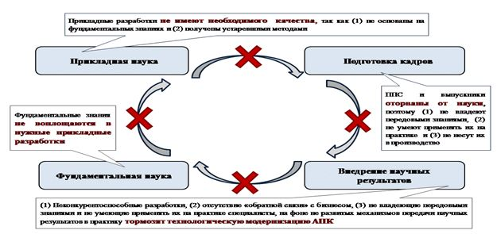

Рисунок 3.1.1 – Проблемы научных исследований и подготовки кадров для АПК
В сфере подготовки кадров более половины обучающихся АПК подготавливаются тремя университетами сельскохозяйственного профиля:
1) КАТУ (г. Нур-Султан);
2) Казахский национальный аграрный университет (г. Алматы);
3) Западно-Казахстанский аграрно-технический университет имени Жангир Хана (г. Уральск).
Дополнительно, образовательные программы в сфере АПК предлагают около 20 региональных вузов Казахстана.
Основной проблемой считается несоответствие качества подготовки специалистов ожиданиям работодателей. В частности, работодателями отмечаются:
1) узкоспециализированные, преимущественно теоретические знания выпускников, не позволяющие им самостоятельно находить оптимальные решения в различных производственных ситуациях;
2) устаревшие, утратившие актуальность компетенции выпускников, недостаток знаний о передовых инновациях в АПК;
3) не развитые практические навыки выпускников по применению полученных знаний в реальном производстве.
Причинами, негативно влияющими на качество подготовки специалистов с высшим образованием, являются:
1) ограниченные возможности ППС и обучающихся для освоения передовых знаний и технологий, доступных в мире;
2) устаревшие технологии обучения, преимущественно основанные на заучивании известных фактов и теоретические знания;
3) негибкая траектория обучения, ориентированная на подготовку выпускников к выполнению конкретной, узкоспециализированной работы и ограничивающая возможности для творческой деятельности и трудоустройства в других отраслях;
4) устаревшая материально-техническая база университетов, уровень технологического оснащения которых значительно уступает ведущим агроформированиям, что делает невозможной подготовку специалистов, отвечающих современным требованиям;
5) недостаточный объем практического обучения, в том числе ввиду дефицита в университетах инфраструктуры для практического обучения.
Программа академической мобильности, реализуемая Министерством образования и науки Республики Казахстан, позволила привлечь зарубежных преподавателей и ученых, а также направить обучающихся за рубеж на один академический период, что в целом существенно продвинула интернационализацию отечественной системы высшего образования. Однако, нестабильное и непрогнозируемое финансирование не позволяет развернуть масштабный трансферт необходимых компетенций из-за рубежа. Другие программы по обучению за рубежом требуют значительного времени на подготовку, что затруднительно из-за высокой загруженности ППС.
Как свидетельствует опыт зарубежных университетов-партнеров КАТУ, прохождение практики вне вуза (internship) служит дополнительной частью практической подготовки обучающихся и проводится после освоения обучающимися базовых навыков на базе собственной инфраструктуры университетов. В Казахстане прохождение практики на базе сторонних организаций сдерживается их низкой заинтересованностью в синхронизации программы практического обучения с потребностями обучающихся (приоритет текущих задач организации над целями образовательного процесса) и дефицитом финансирования для качественной организации условий для практикантов.
Также, на уровень подготовки выпускников негативно влияет низкая заинтересованность в качественном сельскохозяйственном образовании со стороны обучающихся. По результатам исследования КАТУ, только 20,1% выпускников программ, связанных с АПК, планируют трудоустройство на селе. Еще 5,2% не исключают такой возможности, а 55,6% не планируют трудоустраиваться в отраслях, связанных с сельским хозяйством². Несмотря на то, что при поступлении в вуз 54,2% опрошенных выбирали специальность мотивированно и осознанно, только 37,5% намерены трудоустраиваться по специальности. В целом, похожая ситуация характерна для многих университетов аграрного профиля. К примеру, в AgroParisTech только 2% выпускников трудоустраиваются непосредственно в сельском хозяйстве, а в UC Davis (CAES, Колледж сельского хозяйства и наук об окружающей среде) данный показатель составляет около 40%, что является достаточно высоким показателем среди ведущих в мире аграрных университетов.
Основными причинами низкой мотивации к трудоустройству в сельском хозяйстве и сельской местности являются:
1) неконкурентоспособный уровень заработной платы в сравнении с другими отраслями – по данным Комитета по статистике Министерства национальной экономики Республики Казахстан, во втором квартале 2019 года минимальная среднемесячная заработная плата в стране зафиксирована в сельском хозяйстве (112,9 тыс. тенге), что на 39,5% ниже среднего показателя по Республике (186,5 тыс. тенге)³;
2) неразвитая инфраструктура села – как правило, основные проблемы выпускники связывают с отсутствием канализации, центрального отопления и качественной дороги до ближайшего крупного города, а специалисты, уже занятые в сельском хозяйстве, отмечают низкое качество здравоохранения и образования;
3) неясные карьерные перспективы, высокая физическая нагрузка и сложные условия труда.
Имеется диспропорция при выделении государственных образовательных грантов на сельскохозяйственные специальности. При доле занятых в сельском хозяйстве в размере 14,1% от численности экономически активного населения, на образовательные программы бакалавриата по сельскохозяйственному направлению выделяются около 7,5% от общего количества государственных образовательных грантов. При доле ученых-аграриев в общей численности научных работников в размере 14%, на подготовку ученых-аграриев по программам послевузовского образования выделяются всего 3,2% от общего количества грантов.
В среднем, количество выделяемых грантов на сельскохозяйственные специальности в Казахстане соответствует 0,17% от общего количества занятых в сельском, лесном и рыбном хозяйстве. Для сравнения, в странах с развитым сельским хозяйством соотношение численности обучающихся по сельскохозяйственным специальностям к общей численности занятых в сельском хозяйстве в несколько раз выше и составляет:
1) в США – 1,08%;
2) в Канаде – 1,18%;
3) во Франции – 1,17%;
4) в Нидерландах – 0,8%.
В Республике Казахстан научные исследования по сельскохозяйственным и смежным направлениям проводят:
1) научно-исследовательские организации и опытные хозяйства НАО "Национальный аграрный научно-образовательный центр" Министерства сельского хозяйства Республики Казахстан, приравненные к государственным научно-исследовательским организациям и составляющие национальную систему сельскохозяйственных исследований;
2) три университета сельскохозяйственного профиля и несколько региональных вузов;
3) научно-исследовательские организации Министерства образования и науки Республики Казахстан – Национальный центр биотехнологии, Институт молекулярной биологии и биохимии имени М.А. Айтхожина, Институт биологии и биотехнологии растений, Институт экспериментальной биологии, Институт проблем биологической безопасности и другие.
В качестве основной проблемы в научном обеспечении АПК сельскохозяйственные товаропроизводители отмечают недостаточную ориентированность научных разработок на актуальные задачи и низкую конкурентоспособность отечественных разработок в сравнении с лучшими зарубежными аналогами. Как правило, отечественные научные разработки уступают успешным аналогам по эффективности, готовности к применению и стоимости внедрения.
Причинами сложившейся ситуации считаются:
1) отсутствие системы объективной постановки задач для ученых, основанной на существующих и прогнозных потребностях, а не на возможностях ученых;
2) устаревший подход к организации научных исследований в рамках узкоспециализированных научных школ, без междисциплинарного подхода к исследуемой проблеме, в результате чего фундаментальные знания не находят применения в прикладных научных разработках, а прикладные научные разработки не обеспечивают всестороннего решения поставленных задач;
3) институциональный разрыв между научными исследованиями и подготовкой научных кадров, при котором научные результаты ученых не находят отражения в образовательном процессе и не влияют на содержание обучения следующего поколения специалистов;
4) низкий уровень интеграции отечественной науки в мировое научно-образовательное пространство из-за недостаточного владения иностранными языками, ограниченности контактов с ведущими в мире учеными, научными центрами и вузами, что приводит к крайне медленному освоению и внедрению в Казахстане широко известных и применяемых в мире инноваций.
Исторически сельскохозяйственные научные исследования в Казахстане проводились преимущественно в отраслевых научно-исследовательских институтах. До 2010 года научные организации могли подготавливать научные кадры самостоятельно, что не стимулировало развитие сотрудничества с университетами. Наряду с незначительным финансированием университетской науки, данное обстоятельство препятствовало притоку молодежи в науку, привело к старению научных кадров и ограниченности научных исследований исторически сложившимися школами.
Отсутствие национальной системы технологического прогнозирования и соответствующей компетенции уполномоченных государственных органов привело к тому, что тематики исследований формулируются самими учеными, исходя из возможностей, а не из потребностей субъектов АПК. Соответственно, такие исследования изначально не востребованы и не ориентированы на практическое применение полученных результатов.
В качестве основного фактора, сдерживающего развитие аграрной науки, отмечается низкий уровень финансирования исследований. Как правило, в странах с развитым сельским хозяйством финансирование аграрной науки из государственных источников составляет не менее 1% от валового продукта отрасли, а в Австралии и Франции достигает 3%. В Казахстане данный показатель составил 0,1% в 2018 году, или почти в 10 раз меньше принятых в мире удельных значений.
С другой стороны, зарубежные ученые и профессора, сотрудничающие с КАТУ, отмечают, что в первую очередь (до значительного увеличения финансирования) должна быть усовершенствована система распределения государственного финансирования. В частности, отмечается необходимость конкретизации технологических задач, на решение которых должны быть нацелены исследования, и повышения объективности отбора проектов и программ исходя из качества идей и реалистичности их реализации. В совокупности с указанными причинами, низкий уровень государственного финансирования значительно ограничивает влияние аграрной науки на эффективность АПК.
3.2.Зарубежный опыт подготовки кадров и научных исследований для аграрного сектора
За последние двадцать лет ресурсы сельскохозяйственных университетов в мире существенно увеличились. Исследовательские аграрные университеты стали реальными центрами концентрации ресурсов (знаний, кадров, инфраструктуры и финансов), обеспечивающими технологическую модернизацию экономики и поддерживающими ее конкурентоспособность на региональном, национальном и международном уровнях. Модель инновационного развития, основанная на потенциале исследовательских университетов, получила название "тройной спирали" (TripleHelix) и успешно применяется в США, Канаде, Австралии, Великобритании, странах Юго-Восточной Азии и других (см. рисунок 3.2.1).
Как отмечают исследователи, причин для перехода к модели "тройной спирали" несколько. Во-первых, усложнилось содержание научных знаний, поэтому для создания конкурентоспособных инноваций необходимы географическая и организационная концентрация идей, талантов, инфраструктуры и финансирования, междисциплинарная академическая среда и высокая степень интеграции в мировое научно-образовательное пространство. Во-вторых, чтобы соответствовать современным темпам технологического развития, необходимы синхронизация процессов генерации и распространения знаний и опыта в единую систему, высокая гибкость и оперативность в вопросах расширения научной компетенции и адаптации к меняющимся потребностям рынка, и относительная защищенность системы управления от внешних факторов, которая позволяет планомерно достигать поставленных целей.
____________________________
²По материалам проекта "Разработка рекомендаций по созданию условий, необходимых для привлечения высококвалифицированных специалистов в сельское хозяйство Казахстана", 2015 – 2017 годы, исполнитель - КАТУ, источник финансирования – грант Министерства образования и науки
³https://tengrinews.kz/private_finance/u-kogo-samyie-vyisokie-zarplatyi-v-kazahstane-375580/0

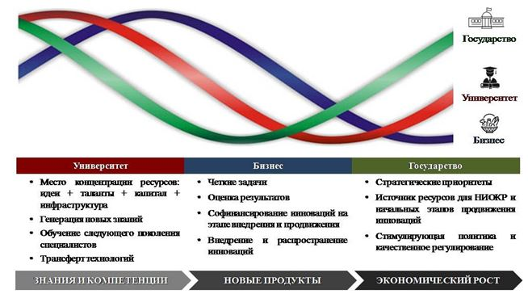

Рисунок 3.2.1 – Модель "тройной спирали"
Только исследовательские университеты обеспечивают все указанные условия, что определило их ведущую роль в технологическом развитии АПК в странах с развитым сельским хозяйством. Например, в Нидерландах источником "сельскохозяйственного чуда" является Университет Вагенингена (WUR,Wageningen University & Research Center) – исследовательский аграрный университет № 1 в мире и ядро Продовольственной долины (FoodValley). В США – мировом технологическом лидере в сфере АПК основным фактором развития аграрного сектора исторически является деятельность "land-grant" университетов. Согласно секторальному рейтингу QS в 2019 году 4 из 10 ведущих в мире исследовательских аграрных университетов представляли систему "land-grant"⁴.
Ведущие в мире исследовательские университеты по результативности опережают национальные системы сельскохозяйственных исследований. К примеру, каждый 1 доллар, затраченный на Колледж сельскохозяйственных наук Университета Штата Пенсильвания (Pennsylvania State University College of Agricultura lSciences) из бюджетных источников, обеспечивает конечную экономическую выгоду в 9 долларов. Университет Арканзасa (University of Arkansas, США) на 1 доллар, выделенный из бюджета Штата Арканзас, обеспечивает экономический эффект в размере 14 долларов.
Как свидетельствует мировой опыт, основным условием для успешного развития исследовательских университетов является концентрация ресурсов на их базе. Механизмы концентрации ресурсов могут быть различными, но в целом их можно свести к двум направлениям:
1) объединение научных организаций, опытных хозяйств и вузов в составе исследовательских университетов;
2) целевое финансирование исследовательских университетов с целью развития их научного потенциала и повышения качества результатов деятельности.
Например, основа для развития WUR в качестве одного из лидеров в мировой аграрной науке была заложена в результате реформирования аграрной науки Нидерландов в 1997 году, когда к Университету Вагенингена были присоединены все научные станции и опытные хозяйства, ранее входившие в самостоятельную национальную систему сельскохозяйственных исследований DLO (аналог АО "КазАгроИнновация"). Как указано в стратегии WUR, одним из основных факторов его успеха явилось "… объединение возможностей университета и научных организаций"⁵.
_____________________________________
⁴https://www.topuniversities.com/university-rankings/university-subject-rankings/2019/agriculture-forestry
⁵https://www.wur.nl/en/About-Wageningen.htm
⁶http://en.nwsuaf.edu.cn/aboutnwafu/overview/index.htm
⁷https://nifa.usda.gov
⁸https://www.ars.usda.gov/about-ars/

По аналогичной модели был создан Северо-Западный университет сельского и лесного хозяйства в Китае, который в настоящее время является одним из национальных лидеров в аграрной науке и входит в 150 ведущих сельскохозяйственных университетов мира по рейтингу QS. В 1999 году на его базе были объединены университет, колледж, 3 научно-исследовательских института и две региональных академии наук⁶, что привело к кардинальным улучшениям во всех направлениях деятельности.
Второй механизм концентрации ресурсов на базе исследовательских университетов заключается в создании специальных программ их финансовой поддержки. Например, в 2008 году в США с целью стимулирования исследовательской активности в сельскохозяйственных университетах в Министерстве сельского хозяйства было создано специальное агентство – Национальный институт продовольствия и сельского хозяйства (NIFA⁷). Программа поддерживает три направления деятельности в 112 "land-grant" университетах: научные исследования, подготовку специалистов и распространение знаний (Cooperative Extension). Результативность NIFA подтверждает тот факт, что за 9 лет с даты учреждения ее бюджет вырос почти в 8 раз (с 200 млн долларов до 1 580 млн долларов в год). Начиная с 2012 года, бюджет NIFA превышает бюджет Службы сельскохозяйственных исследований Министерства сельского хозяйства США (ARS USDA) – крупнейшей в мире национальной системы сельскохозяйственных исследований. В 2018 году бюджет ARS USDA (1,2 млрд долларов⁸) был на 31,7% меньше, чем у NIFA. При этом, при бюджете в 3,5 раза меньше и штате исследователей в 10 раз меньше, ученые Колледжа сельского хозяйства и наук об окружающей среде UC Davis ежегодно имеют более 40% цитирований публикаций от общего количества цитирований исследователей ARSUSDA.
Программы поддержки исследовательского потенциала университетов реализуются в Германии (Universities of Excellence), Китае ("Проект 211 – 100 лучших университетов 21 века", "Проект 985 – Передовые исследования в университетах"), Австралии (CRC – Cooperation Research Centers), России ("5 – 100") и других странах мира. Дополнительно, особая роль университетов в обществе поддерживается широкой системой льгот и преференций. К примеру, университеты в США не платят налогов, их деятельность по распространению знаний обеспечена отдельным, стабильным финансированием, распределяемым ежегодно напрямую университетам на основе специально разработанной формулы.
В целом, анализ деятельности передовых в мире исследовательских агарных университетов позволяет выделить следующие характеристики:
1) высокое качество человеческого капитала. Развитие и поддержание на высоком уровне квалификации ППС ведущих университетов США, Канады и Австралии обеспечивается их участием в научных исследованиях. Например, каждый преподаватель из UC Davis проводит собственные исследования, финансируемые государством или агробизнесом. При этом часть ППС совмещают научные исследования с преподавательской деятельностью, остальные – с деятельностью в системе распространения знаний (Cooperative Extension). ППС, не имеющий внешнего финансирования научных проектов в течение двух-трех лет, как правило, покидает университет.
Высокие требования к ППС обуславливает выдающееся качество академических и научных результатов UC Davis. При отборе новых преподавателей на освобождающиеся должности ключевым критерием является наличие высоких интеллектуальных способностей, тогда как текущая профессиональная специализация кандидата играет второстепенную роль.
Следует отметить, что качество человеческого капитала неразрывно связано с уровнем оплаты труда преподавателей. Как правило, в каждом университете существует уникальная система оплаты труда, обеспечивающая конкурентоспособные условия в сравнении с другими университетами и сферами деятельности. Помимо оплаты труда, университетами предоставляется целевое финансирование участия в конференциях, оснащения лабораторий, найма ассистентов и других сопутствующих расходов. Только такие условия позволяют привлекать и удерживать наиболее талантливых и перспективных специалистов, поддерживая высокий престиж карьеры ученого-агрария.
2) Постоянное взаимодействие с работодателями и потребителями научных результатов с целью поддержания актуальности научных результатов и образовательных программ. При этом применяются различные формы сотрудничества: вовлечение представителей агробизнеса в попечительские советы университетов, прямые контакты ППС и агроформирований при разработке образовательных программ, проведении научных исследований и деятельности системы распространения знаний. Как правило, значительная часть ППС вовлечены в систему распространения знаний, что позволяет доводить передовые инновации до конечного потребителя, и служит важным элементом "обратной связи". В свою очередь, по мере роста доверия к ППС со стороны субъектов АПК появляется софинансирование университетов со стороны агробизнеса, которое в среднем составляет около 10% от общего годового бюджета, а в отдельных университетах достигает 30%.
3) Наличие собственной, современной инфраструктуры образовательной, научно-исследовательской и экспериментальной деятельности, применимой для практических занятий обучающихся, научных исследований и распространения знаний. К примеру, Университет Макгилла (McGill University, Канада) располагает собственной мастерской с оборудованием для обработки дерева, металла и пластмасс, опытным заводом по переработке сельскохозяйственной продукции, промышленными фермами молочного скотоводства, свиноводства и птицеводства, теплицей, фитотроном, дендропарком и заповедником. Институт вина и наук о продовольствии Роберта Мондави UC Davis считается лучшей в мире платформой для изучения технологий виноделия, а ускоритель роста растений Университета Аделаиды (University of Adelaide, Австралия) – одной из лучших платформ для исследования фенотипа полевых культур.
Несмотря на то, что в некоторых университетах инфраструктура также служит источником дополнительных доходов, в целом задачи по максимизации прибыли перед инфраструктурными подразделениями не ставится. Их основной функцией остается поддержка образовательного процесса, научных исследований и мероприятий по распространению знаний, а доходы от реализации продукции направляются на модернизацию оборудования и текущие расходы.
4) все ведущие исследовательские аграрные университеты в мире являются автономными, что подразумевает:
а) академическую автономию как право самостоятельно разрабатывать и реализовывать образовательные программы, инициировать и проводить уникальные научные исследования;
б) финансовую автономию как право самостоятельно и полностью контролировать все собственные ресурсы, в том числе поступающие из государственных источников;
в) организационную автономию как право самостоятельно определять структуру и численность органов управления, распределять их полномочия, создавать или упразднять структурные подразделения, дочерние организации;
г) автономию в области кадровой политики как право самостоятельно определять условия найма, продвижения по службе и оплаты труда ППС.
В более широком смысле автономность предполагает самостоятельное определение целей и способов их достижения каждым университетом в отдельности, в то время как совместно они должны удовлетворять потребности регионов, стран и мирового сообщества. Автономность неотделима от подотчетности перед внутренним университетским сообществом (персоналом и студентами) и перед обществом в целом.
5) все ведущие в мире исследовательские аграрные университеты совмещают научные исследования и подготовку кадров с реализацией образовательных программ для повышения квалификации специалистов, уже занятых в АПК (наиболее общее название – система распространения знаний). К примеру, в США мероприятия по распространению знаний являются обязательным компонентом "land-grant" миссии университетов, призванной нести пользу штату, стране и мировому сообществу. Деятельность по распространению знаний финансируется Министерством сельского хозяйства Республики Казахстан отдельно. Считается, что система распространения знаний является основным инструментом влияния университетов на эффективность сельского хозяйства и основным фактором, обуславливающим привлекательность университетов для агробизнеса. Благодаря системе распространения знаний, университеты имеют представителей в каждом округе штатов, что позволяет постоянно находиться в прямом контакте с выгодополучателями и оперативно реагировать на возникающие проблемы. Инфраструктура университетов служит площадкой для демонстрации инноваций при их продвижении в АПК.
В целом, описанную выше модель исследовательских университетов принято относить к "западному типу". В последние десятилетия данная модель планомерно внедряется в странах, не относящихся к технологическим лидерам, но отдающим высокий приоритет развитию сельского хозяйства. К примеру, при поддержке ведущих исследовательских университетов из США, а также за счет возвращения соотечественников, работающих за рубежом, университеты Китая (Китайский сельскохозяйственный университет, Сельскохозяйственный университет Нанджин, Северо-Западный университет сельского и лесного хозяйства и другие) демонстрируют беспрецедентную динамику и успешно конкурируют с исторически сложившимися центрами мировой аграрной науки. Реформы на основе перехода к модели исследовательских аграрных университетов реализуются в Индии, Чили, Малайзии, Вьетнаме и других странах.
3.3. Перспективы развития и долгосрочные цели КАТУ
До 2030 года КАТУ видит свое развитие в качестве исследовательского университета высокого уровня, обладающего академической, финансовой и институциональной автономией, с высокими образовательными стандартами, значительными научными результатами и признаваемым влиянием на АПК Республики Казахстан.
На национальном уровне КАТУ будет позиционироваться как первый исследовательский университет международного уровня в сфере АПК, ведущий центр академической и научной компетенции в основных отраслях АПК Северного и Центрального Казахстана, наиболее динамично развивающийся и интегрированный в мировое научно-образовательное пространство университет аграрного профиля.
На международном уровне КАТУ будет позиционироваться как один из ведущих на постсоветском пространстве исследовательских университетов в сфере АПК и ведущий центр компетенции по вопросам устойчивости сельскохозяйственного производства Центральной Азии.
Стратегией КАТУ является построение лучшей в Казахстане, соответствующей лучшим в мире моделям, системы научных исследований, опережающей подготовки специалистов и научно-педагогических кадров, и передачи научных результатов в реальный сектор экономики, через:
1) междисциплинарные научные исследования высокого уровня и активного вовлечения в них ППС, обучающихся и других выгодополучателей;
2) уникальные образовательные программы, основанные на собственных научных результатах и передовых зарубежных научных достижениях;
3) предоставление обучающимся широких возможностей для выбора уровня, содержания, формы и сроков обучения;
4) предоставление ППС широких возможностей для профессионального развития, в том числе путем совмещения научно-исследовательской деятельности с преподаванием, деятельностью по продвижению научных результатов и работой на базе технологических платформ.
Стратегическими целями КАТУ до 2030 года являются:
1) улучшение позиций в международных рейтингах университетов – вхождение по рейтингу QS (1) в 600 лучших университетов мира и в 150 лучших университетов мира по направлению "Сельское и лесное хозяйство" (QS Ranking by subject, Agriculture & Forestry⁹);
2) трудоустройство не менее 75% выпускников по специальности в течение 3 месяцев после завершения обучения, подтвержденное независимыми источниками;
3) среднее количество цитирований одной публикации по данным базы Web of Science или Scopus – не менее 2;
4) доля в общем доходе КАТУ доходов от научной деятельности – не менее 30%, от внедрения научных результатов – не менее 12,5%;
5) международная аккредитация не менее 50% образовательных учебных программ.
________________________________
⁹https://www.topuniversities.com/university-rankings/university-subject-rankings/2019/agriculture-forestry
4. Блок аналитического и прогностического обоснования Программы
4.1. Анализ состояния деятельности КАТУ, ключевых проблем и их причин
В 2013 году КАТУ приступил к реформированию в исследовательский аграрный университет западного типа. С целью адаптации передовой практики 28 июня 2014 года заключено Соглашение о сотрудничестве с UC Davis, в соответствии с которым оказывается консультационная поддержка КАТУ в реформировании системы управления, образовательного процесса и научных исследований. По примеру UC Davis пересмотрена миссия, видение и стратегия КАТУ. Начиная с 2015 года, 15 преподавателей и 5 руководителей КАТУ прошли стажировки на базе UC Davis. В рамках академической мобильности 2 магистранта и 1 студент бакалавриата завершили обучение в течение полной четверти. Кроме того, 2 исследователя КАТУ поступили в магистратуру UC Davis (Науки о растениях) и Университета Штата Пенсильвания (Pennsylvania State University, Сельскохозяйственная инженерия), и 1 преподаватель – в докторантуру UC Davis (Наука о мясе). С учетом положительных результатов сотрудничества, 5 июня 2018 года Соглашение продлено до июня 2022 года.
В январе 2019 года подписано Соглашение о сотрудничестве с AgroParisTech (№ 4 в мире в сфере сельского и лесного хозяйства), нацеленное на поддержку КАТУ в усилении образовательного процесса и улучшении качества академической среды. В частности, предусматривается разработка и поэтапное внедрение двухдипломных магистерских программ по защите растений, почвоведению и животноводству.
С 2019 года в состав правления КАТУ входит доктор Ги Риба, бывший вице-президент и генеральный директор Национального института сельскохозяйственных исследований Франции (INRA, № 2 национальная система сельскохозяйственных исследований в мире). Доктор Ги Риба координирует реформирование системы организации научных исследований и сотрудничество с AgroParisTech. В мае 2019 года, в качестве независимого директора в Совет директоров КАТУ избран профессор Нил Ван Алфен, почетный декан Колледжа сельского хозяйства и окружающей среды UC Davis, внесший значительный вклад в укрепление позиций данного университета в числе ведущих в мире центров аграрной науки и образования.
В составе КАТУ имеются 5 кампусов (см. рисунок 4.1.1):

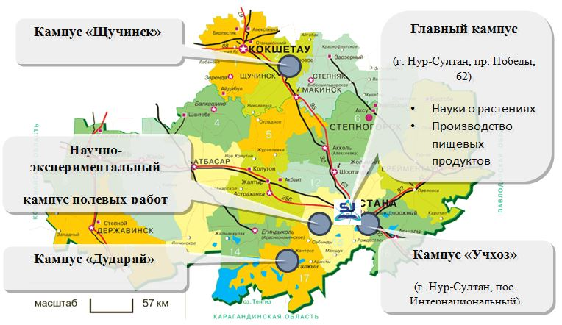

Рисунок 4.1.1 – Существующая кампусная сеть КАТУ
1) главный кампус (г. Нур-Султан, в квадрате пр. Победы – ул. Алтынсарина – ул. Бейбитшилик – ул. Молдагуловой) – основное размещение инфраструктуры и администрации КАТУ;
2) кампус "Учхоз" (г. Нур-Султан, пос. Интернациональное) – основное размещение Факультета ветеринарии и технологии животноводства КАТУ;
3) кампус "Щучинск" (Акмолинская область, Бурабайский район) – действующий кампус, имеющий необходимую инфраструктуру для обучения и научных исследований в области лесного хозяйства;
4) кампус "Дударай" (Акмолинская область, Коргалжинский район) – кампус, где проводится практическое обучение охотоведению;
5) научно-экспериментальный кампус полевых работ (далее – полевой кампус) – опытное учебное хозяйство площадью 1 152 га на территории Целиноградского района Акмолинской области, в районе поселка Сарыдор сельского округа Кабанбай Батыра, на расстоянии 28 км от кампуса "Учхоз".
Полевой кампус создан в 2015 году по рекомендации UC Davis¹⁰. Проведено электричество, восстановлена скважина воды, приобретена сельскохозяйственная техника, и введены в оборот 300 га пашни. Из блочно-модульных строений возведены помещения для проживания обучающихся, столовая, кухня, аудитория, офисный и складской модули. Совместно с партнерами из Китая заложены экспериментальный ботанический сад, орошаемый стационар по выращиванию картофеля на площади 40 га с дождевальной системой орошения, полевые стационары по испытанию сортов зарубежной селекции. Все расходы произведены КАТУ за счет собственных средств и ресурсов партнеров.
Существующая кампусная сеть КАТУ позволяет качественно проводить исследования и подготовку специалистов, и обеспечивает определенные конкурентные преимущества для университета по некоторым направлениям. Однако, не обеспечен охват всех направлений академического профиля и основных сельскохозяйственных зон Целевого региона. Например, в кампусе "Дударай" отсутствуют условия для образовательного процесса, проживания ППС и обучающихся, что ограничивает его использование. Научно-экспериментальный кампус полевых работ расположен в зоне с нетипичными почвами, что ограничивает применимость полученных результатов на практике. Из-за нехватки помещений в кампусе "Щучинск" отсутствует возможность для подготовки специалистов на междисциплинарной основе, с увязкой вопросов лесного хозяйства с науками об окружающей среде, управлением природными ресурсами, и другими сопутствующими областями. Таким образом, для эффективной трансформации КАТУ в исследовательский аграрный университет имеется объективная необходимость в дальнейшем расширении кампусной сети.
_________________________________
¹⁰Земли существовавшего до переноса столицы в г. Нур-Султан учебного хозяйства КАТУ были изъяты в связи с расширением территории столицы

Общий доход КАТУ в 2018 году составил 6 370,8 млн тенге, или вырос в 2,1 раза в сравнении с 2011 годом (см. рисунок 4.1.2). Основную долю в структуре доходов составляет оплата за обучение (75,7%), включая государственные образовательные гранты. Вместе с тем, в связи с существующим регулированием соотношения преподавателей и студентов и низкой стоимостью обучения, увеличение контингента обучающихся не обеспечивает дополнительного финансирования для реализации стратегических инициатив по развитию КАТУ, так как практически полностью расходуется на операционные затраты. В основном, дополнительные доходы направляются на заработную плату работников (61,4% от расходов в 2018 году), модернизацию оборудования и обслуживание инфраструктуры.

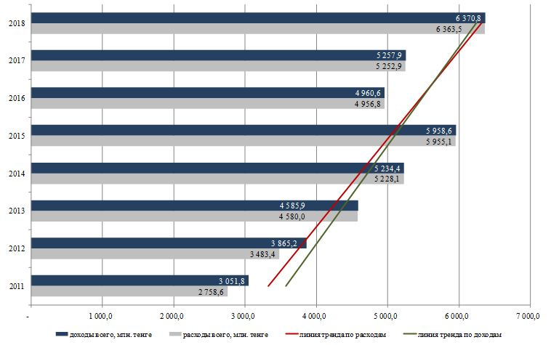

Рисунок 4.1.2 – Доходы и расходы КАТУ
Инвестиции в сравнении с 2015 годом увеличились в 2,5 раза. Основным источником роста является финансирование из государственных источников, выделяемое нерегулярно и нацеленное на определенные, специализированные цели. Инвестиции из собственных средств, напротив, являются относительно стабильными (36,2% от общего объема инвестиций в 2018 году, 37,0% – в 2017 году), но направлены на поддержание работоспособности имеющихся зданий, машин и оборудования. Реализация долгосрочных, масштабных проектов по модернизации инфраструктуры за счет собственных средств не представляется возможной из-за их дефицита.
Контингент обучающихся в КАТУ по состоянию на 1 октября 2018 года составлял 11 543 чел., из них на программах магистратуры – 1 159 чел. (10,0%), докторантуры – 71 чел. (0,6%). В сравнении с 2010 – 2011 учебным годом, данный показатель увеличился на 23,8%. Более половины контингента составляют обучающиеся на основе государственного образовательного гранта (см. рисунок 4.1.3).

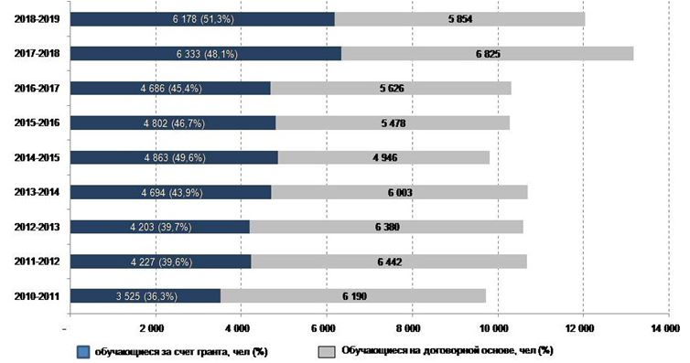

Рисунок 4.1.3 – Численность обучающихся в КАТУ
Размещение увеличивающегося контингента обучающихся производится за счет оптимизации использования имеющихся помещений. Строительство дополнительных зданий и сооружений не представляется возможным по причине отсутствия финансирования, что влечет увеличение нагрузки на инфраструктуру и расходов на ее содержание.
Несмотря на уменьшение доли поступающих на программы бакалавриата, их численность значительно преобладает в сравнении с другими уровнями подготовки (см. рисунок 4.1.4). В целях оптимизации нагрузки на ППС, расширения направлений и углубления научных исследований необходимо кардинально увеличить численность магистрантов и докторантов PhD. К примеру, в UC Davis доля обучающихся по программам послевузовского обучения составляет 15,9% или в 1,5 раза больше, в Университете Вагенингена (Нидерланды, № 1 в мире в области сельского и лесного хозяйства) – 59,2%, в Университете Texas A&M (США, в ТОП-10 исследовательских аграрных университетов мира) – 17,7%. В разрезе направлений подготовки, в 2018 – 2019 учебном году 41,6% обучающихся приходились на технические науки и технологии, 27,1% – на сельскохозяйственные науки и ветеринарию, 13,7% – на социальные науки и бизнес. Наименьшая доля обучающихся приходилась на естественные науки (2,3%) и образование (1,8%). Наибольший рост контингента обучающихся в сравнении с 2011 годом отмечен на ветеринарии (+90,7%), естественных (+44,8%) и сельскохозяйственных науках (+37,7%). В целом, контингент обучающихся увеличился по всем направлениям, за исключением образования (-47,6%), социальных наук и бизнеса (-23,7%).

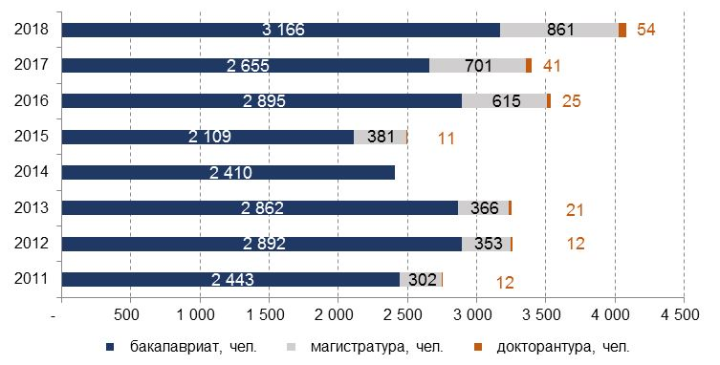

Рисунок 4.1.4 – Численность поступающих в КАТУ
Вместе с тем, 85,1% обучающихся по образовательным программам, связанным с АПК, являются обладателями государственных образовательных грантов. Популярность этих программ среди абитуриентов очень ограничена. К примеру, в 2015 году только 29,4% обучающихся выбрали специальность "Агрономия" мотивированно и осознанно. В случае повторного поступления, 38,8% обучающихся выбрали бы другую специальность, а на их фактический выбор повлияла доступность образовательного гранта и низкий конкурс¹¹. Таким образом, привлечение КАТУ дополнительных доходов в форме оплаты за обучение возможно только путем увеличения стоимости государственного образовательного гранта.
В рамках трансформации в исследовательский аграрный университет начато обновление содержания образовательных программ. В 2015, 2016 и 2018 годах совместно с 9 профессорами UC Davis, профессором Университета Арканзаса (University of Arkansas, США), и профессором Университета Штата Вашингтон (Washington State University, США) разработаны 7 новых магистерских программ и дизайн учебно-производственной инфраструктуры для их реализации (см. рисунок 4.1.5). Их внедрение, а также работа над двух дипломными образовательными программами с AgroParisTech, позволили выявить следующие факторы, сдерживающие модернизацию образовательного процесса:
1) несоответствие инфраструктуры современным требованиям и содержанию образовательных программ, за исключением технологических платформ, создание которых начато в рамках ГПИИР и ГПРАПК и которые специально проектировались под новые условия образовательного процесса;
2) устаревшая компетенция по многим современным научным и технологическим направлениям, особенно в области естественных наук;
3) не достаточный уровень владения английским языком и развития англоязычной языковой среды в целом, что ограничивает доступ ППС и обучающихся к передовым знаниям и научным достижениям;
__________________________________
¹¹По материалам проекта "Разработка рекомендаций по созданию условий, необходимых для привлечения высококвалифицированных специалистов в сельское хозяйство Казахстана", 2015 – 2017 годы, исполнитель – КАТУ, источник финансирования – грант Министерства образования и науки РК

4) устаревшие методы преподавания, основанные преимущественно на заучивании известных фактов, а не на развитии навыков самостоятельного применения знаний на практике;
5) традиционно сложившаяся академическая структура по модели "одна кафедра – одна специальность", при которой междисциплинарный подход не применяется, что ограничивает возможности для трудоустройства выпускников.

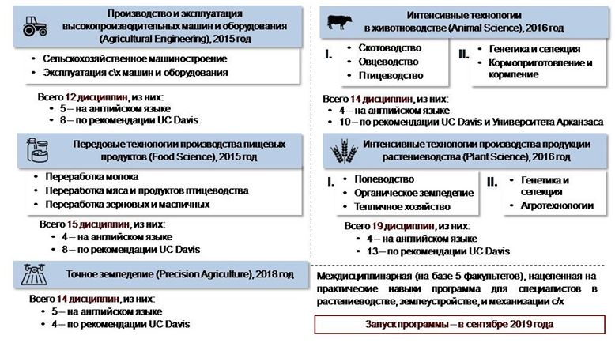

Рисунок 4.1.5 – Новые программы магистратуры КАТУ, разработанные совместно с университетами-партнерами
В рамках модернизации образовательного процесса усилена практическая подготовка обучающихся. Практические занятия по 82 дисциплинам перенесены на базу соответствующих организаций по модели дуального обучения, продолжительность производственной практики за весь период обучения увеличена с 3 до 7 месяцев. Начата синхронизация академического календаря с сезонностью полевых сельскохозяйственных работ путем переноса практических занятий в Полевой кампус, а также перенос экспериментальных посевов по научным исследованиям, дипломным работам и диссертациям. Однако, нехватка средств для обеспечения необходимой продолжительности практического обучения и прекращение финансирования разработки новых образовательных программ, существенно тормозят начатую работу и осложняют интеграцию уже разработанных программ в образовательный процесс.
Численность штатного ППС на 1 июня 2019 года составляла 884 единиц, из них 83 – доктора наук, 60 – PhD и 367 – кандидаты наук. Доля ППС с ученой степенью в сравнении с 2011 годом увеличилась с 53,8% до 60,4%. Существенно выросла численность кандидатов наук и PhD, в том числе с международным опытом (см. рисунок 4.1.6), – 151 преподаватель владеет английским языком (17%), около 100 преподавателей имеют продолжительный международный опыт (участие в международных проектах, обучение или продолжительные стажировки за рубежом). Количество преподавателей с международным опытом в сравнении с 2011 годом увеличилось более чем в 10 раз.

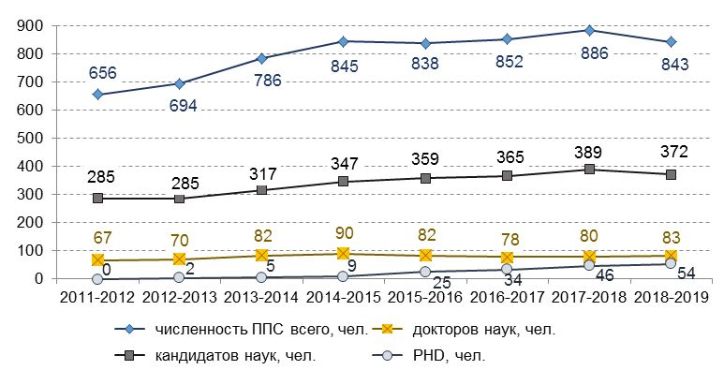

Рисунок 4.1.6 – Динамика численности и качественный состав ППС КАТУ
В 2013 – 2018 годах зарубежные стажировки прошли 636 преподавателей и ученых КАТУ. Однако только 30 стажировок (4,7%) имели продолжительность более одного месяца, в том числе 16 стажировок – в UC Davis. В то же время, внедрение новых образовательных программ и дисциплин по рекомендациям работодателей и университетов-партнеров, расширение научных исследований и повышение требований к организации образовательного процесса требуют активизации программ повышения квалификации ППС. По рекомендации UC Davis, наиболее эффективной формой являются долгосрочные стажировки (до одного академического периода) или обучение на послевузовских программах в университетах-партнерах КАТУ, по модели которых реформируется образовательный процесс.
С целью привлечения и удержания наиболее квалифицированных преподавателей и ученых, КАТУ стремится регулярно повышать заработную плату ППС (см. рисунок 4.1.7). Однако, в сравнении с 2011 году заработная плата увеличилась на 64,1%, дефицит ресурсов КАТУ не позволяет обеспечить существенного прогресса в данном вопросе.
Так, в 2018 году размер среднемесячной заработной платы ППС составлял 167,2 тыс. тенге, что меньше среднего уровня заработной платы в Республике Казахстан (176,1 тыс. тенге в месяц), и в 2 раза меньше, чем заработная плата по виду деятельности "Профессиональная, научная и техническая деятельность" (332,5 тыс. тенге в месяц)¹².
_______________________________
¹²https://kursiv.kz/news/ekonomika/2019-01/srednyaya-zarplata-v-kazakhstane-sostavila-176-050-tenge

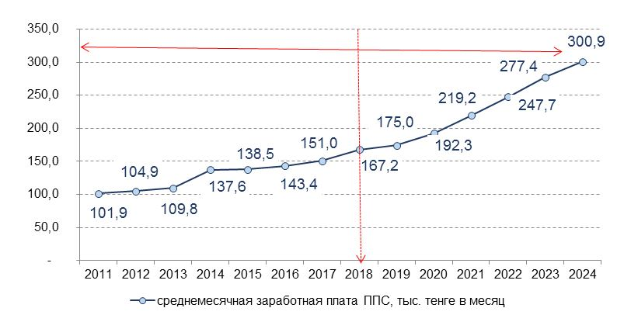

Рисунок 4.1.7 – Заработная плата ППС КАТУ
С целью освоения и распространения передовых зарубежных технологий на базе КАТУ в партнерстве с зарубежными партнерами созданы и действуют 5 международных центров компетенции: Казахстанско-Китайский центр науки и образования, Казахстанско-Белорусский центр подготовки и переподготовки инженерных кадров, Центр точного земледелия CLAAS, Центр точного земледелия John Deere, и Центр картофеля XISEN (КНР). За 5 лет на оснащение, совместные научные исследования, стажировки и обучение ППС и обучающихся через международные центры привлечены более 1 млрд тенге.
КАТУ имеет 182 действующих соглашения о сотрудничестве с зарубежными университетами и научно-исследовательскими организациями. Из них 62 (34%) соглашения приходятся на организации из Российской Федерации, 59 (32%) – из Европейского Союза, 11 (6%) – из КНР, 9 (5%) – из США. Численность иностранных студентов является относительно стабильной и в основном обеспечивается за счет межправительственных соглашений о подготовке кадров, а также привлечением обучающихся на казахском или русском языках из соседних государств (см. рисунок 4.1.8).

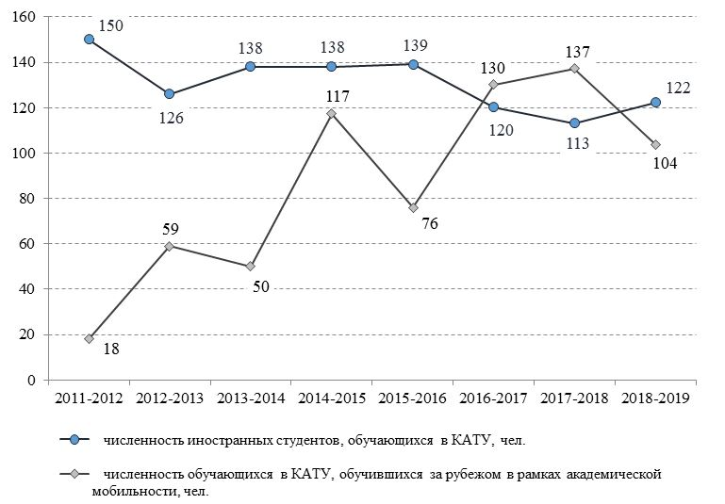

Рисунок 4.1.8 – Численность иностранных студентов и участников академической мобильности
Крайне низкой остается численность обучающихся-участников внешней академической мобильности (0,01% от общего контингента в 2018 году).
Несмотря на увеличение численности кандидатов и улучшение качества их языковой подготовки, отсутствие стабильного финансирования не позволяет реализовывать долгосрочные проекты в данном направлении. К примеру, в 2019 году КАТУ не выделено финансирование на академическую мобильность, хотя имеются договоренности с UC Davis о приеме обучающихся из КАТУ.
Всего за 2011 – 2018 годы в КАТУ преподавали 181 зарубежных профессоров (см. рисунок 4.1.9).
В 2019 году финансирование КАТУ на приглашение зарубежных профессоров прекращено, что негативно повлияло на интенсивность академического сотрудничества с партнерами, в том числе с UC Davis. В целом, нестабильное финансирование не позволяет осуществлять долгосрочное планирование (известные профессора формируют свой график на годы вперед), поэтому потенциал новых образовательных программ полностью не используется, а незначительная численность зарубежных преподавателей не влияет на позиции КАТУ в международных рейтингах университетов.

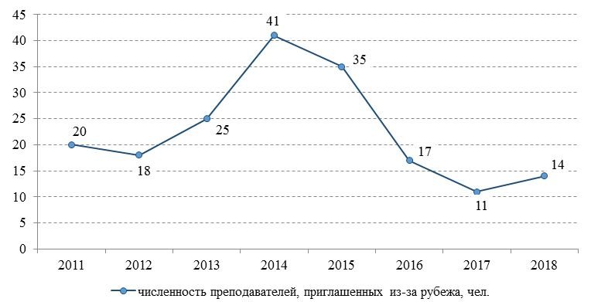

Рисунок 4.1.9 – Динамика численности и качественный состав ППС КАТУ
Общая площадь зданий и сооружений, принадлежащих КАТУ, составляет 78 928,1м², в том числе учебно-лабораторного назначения – 9 812,9 м². Из-за дефицита собственных средств, 9 из 26 зданий эксплуатируются без капитального ремонта с даты строительства, 11 зданий – более 10 лет. Требуется расширение библиотеки, имеется дефицит лабораторных и вспомогательных помещений, отсутствуют помещения для реализации новых международных проектов. Значительная часть помещений, в которых размещаются лаборатории, не отвечает современным требованиям и международным стандартам. Кроме того, современные методы подготовки кадров предполагают наличие помещений для коллективной работы студентов, для индивидуальной работы и совещаний, которые не предусмотрены в зданиях, построенных более 40 лет назад.
В результате участия КАТУ в ГПИИР и ГПАПК частично обновлено научно-исследовательское, учебное и вспомогательное оборудование. В рамках ГПИИР, на основе рекомендаций профессоров из UC Davisначато создание 4 технологических платформ (далее – ТП, см. раздел 8.2.2.):
1) ТП "Агроинженерия", в составе:

конструкторского бюро;

производственно-экспериментального цеха металлообработки и сварки;

лаборатории "Эксплуатация сельскохозяйственных машин и оборудования";

лаборатории "Прикладная робототехника";
2) ТП "Переработка сельскохозяйственной продукции", в составе:

лаборатории "Биохимия";

производственно-экспериментальных цехов переработки мяса, молока и производства растительного масла;

учебной мини-пекарни;
3) ТП "Производство продукции растениеводства", в составе:

вегетария;

лаборатории "Агроэкологические исследования";

полевых стационаров по земледелию;

лаборатории "Почвенные исследования";
4) ТП "Производство продукции животноводства", в составе:

центра аквакультуры и рыбного хозяйства;

лаборатории качества кормов, молока и мяса;

учебно-экспериментальной мини-фермы;

лаборатории "Птицеводство".
Действует Научно-исследовательская платформа сельскохозяйственной биотехнологии (2016 год, оснащена из собственных средств) в составе лабораторий иммунохимии, молекулярной биологии, биотехнологии растений и микробиологии. На основе разработанного в 2018 году финансово-экономического обоснования, на базе Центра ГИС-технологий создан Центр технологической компетенции в области цифровизации АПК, с обустройством полигонов в области точного земледелия и технологий SmartAgriculture. Основная полевая инфраструктура размещена на базе ТОО "Северо-Казахстанская сельскохозяйственная опытная станция".
Благодаря созданию ТП и инвестициям за счет собственных средств, в 2018 году средний износ оборудования составлял 17,6% и сократился в 3,6 раза в сравнении с 2011 годом. За счет собственных средств КАТУ обновлены служебные автомобили и автобусы, сельскохозяйственная техника, компьютеры. Высокая степень обеспечения лабораторной базой биологических дисциплин, дисциплин в области растениеводства, животноводства, сельскохозяйственной инженерии и переработки сельскохозяйственной продукции. Вместе с тем, по рекомендации AgroParisTech и других университетов-партнеров КАТУ, требуется завершить строительство Учебно-научного животноводческого комплекса на базе полевого кампуса, также расширить инфраструктуру в области естественных наук, защиты растений, компьютерных технологий, пищевой безопасности и ветеринарии.
В целом, несмотря на наличие проблемных вопросов, в результате начатой трансформации в исследовательский аграрный университет достигнут значительный процесс во всех направлениях деятельности КАТУ и университет считается одним из наиболее динамично развивающихся в системе высшего образования Казахстана. Трудоустройство выпускников увеличилось с 42% в 2011 году до 84% в 2018 году. Значительно увеличилась численность студентов из других вузов Казахстана, желающих обучаться в КАТУ по программе академической мобильности, что свидетельствует об улучшении академической репутации КАТУ (см. рисунок 4.1.10).

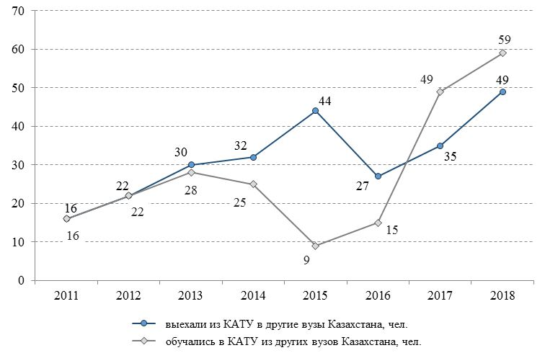

Рисунок 4.1.10 – Внутренняя академическая мобильность обучающихся в КАТУ
4.2. Оценка инновационного потенциала КАТУ
Изначально КАТУ создавался с целью подготовки кадров, поэтому научные исследования не получили в университете широкого распространения. Поэтому, с началом трансформации в исследовательский аграрный университет акцент был сделан на расширение спектра и объема научных исследований как основы инновационного потенциала.
В результате планомерной работы по привлечению внешнего финансирования науки и вовлечению ППС в научные исследования, в 2018 году финансирование научных исследований увеличилось в 12 раз в сравнении с 2011 годом и в 2 раза в сравнении с 2015 годом (см. рисунок 4.2.1). Доля доходов от научных исследований в совокупном доходе КАТУ составила 17,2%, что является наивысшим показателем за всю историю КАТУ.
Вместе с тем, в 13,7 раза увеличился заказ на услуги и продукцию научно-технического характера из негосударственных источников – с 12,5 млн тенге до 171,3 млн тенге (см. рисунок 4.2.2).

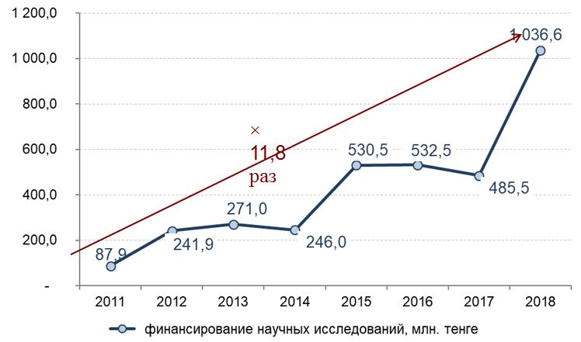

Рисунок 4.2.1 – Финансирование научных исследований в КАТУ

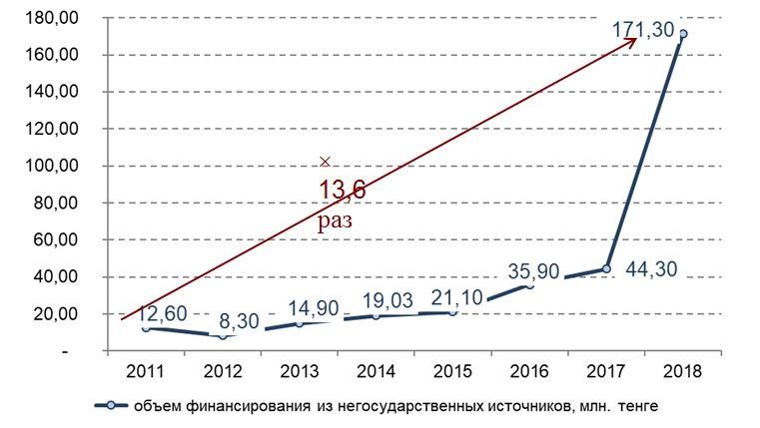

Рисунок 4.2.2 – Финансирование исследований и внедрения научных результатов из негосударственных источников
Помимо расширения сотрудничества с потребителями научных результатов КАТУ, рост обусловлен повышением конкурентоспособности инновационного потенциала КАТУ и его переориентацией на актуальные потребности реального сектора экономики (в первую очередь АПК).
В 2018 году в финансируемых научных исследованиях участвовали 315 единиц ППС (35,6%, в 3 раза больше, чем в 2011 году), 51 студентов (0,5%), 66 магистрантов (5,7%) и 69 докторантов PhD (97,2%). Ненулевой индекс Хирша имеют 237 человек (27,9% от общей численности ППС). Вместе с тем, не все направления академического профиля КАТУ в равной мере вовлечены в научные исследования. Существенной активизации требуют исследования в области биоинформатики, генетики сельскохозяйственных животных, защиты растений, переработки и хранения сельскохозяйственной продукции, развития сельских территорий, энергообеспечения сельского хозяйства, экологии и управления природными ресурсами, и ряда других направлений.
Начат ряд международных проектов, в которых участвуют более 20 зарубежных ученых. К примеру, совместно с учеными из Австралии реализуется научно-техническая программа "Применение достижений молекулярной генетики для создания новых высокопродуктивных селекционных линий мягкой пшеницы, ячменя и нута, адаптированных к климатическим условиям Северного и Центрального Казахстана", целью которой является создание засухоустойчивых сортов с принципиально новыми генотипами, полученными с применением передовых биотехнологий.
За счет финансирования из-за рубежа реализуются 3 научных проектов. К примеру, в рамках гранта Китайской Академии наук, совместно с Синцзянским Институтом экологии и географии реализуется проект "Парк дружбы", нацеленный на интродукцию в Казахстане стрессоустойчивых древесных и кустарниковых культур для декоративного озеленения населенных пунктов и других хозяйственных целей.
С целью поддержки научных исследований полностью модернизирована библиотека и регулярно обновляется библиотечный фонд. Книжный фонд библиотеки составляет 790 441 экземпляров. Для поддержки новых магистерских программ приобретены 40 наименований современной учебной литературы, применяемой в UC Davis. Обеспечен доступ ППС и обучающихся к 29 электронным ресурсам, из которых 21 – на английском языке, а 11 ресурсов являются лицензионными. Всего указанные электронные ресурсы содержат более 370 тыс. источников, из которых 58% – на английском языке. Для доступа к электронным ресурсам читальный зал оборудован 50 компьютерами, подключенными к интернету и базе данных нормативных правовых актов Республики Казахстан "Параграф".
Предпринятые меры по активизации научных исследований позволили повысить качество научных результатов. В изданиях наукометрических баз Web of Science и Scopus в 2018 году опубликованы 144 публикации (см. рисунок 4.2.3), когда как в 2011 году такие публикации не имелись. За 2015 – 2018 годы 14 статей опубликованы в изданиях с квартилем Q1 базы WebofScience, 35 публикаций – в изданиях с процентилем 50-100 базы Scopus, что соответствует наиболее престижным и авторитетным изданиям в соответствующих областях знаний. Данная динамика позволила КАТУ войти в 10 наиболее результативных научных организаций Казахстана по качеству публикаций, опередив большинство научно-исследовательских институтов.

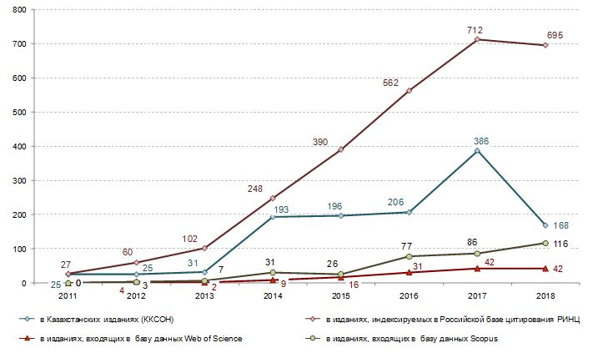

Рисунок 4.2.3 – Научные публикации КАТУ
С другой стороны, расширение научных исследований позволило активизировать деятельность по внедрению научных результатов в практику. По примеру "land-grant" университетов США и исследовательских аграрных университетов других стран с развитым сельским хозяйством, в 2017 году на базе КАТУ образован Офис распространения знаний "Extension – KATU". Основными направлениями его деятельности являются:
1) распространение информации технологического характера через информационные системы, средства массовой информации, прямую рассылку, и иные каналы;
2) краткосрочные обучающие семинары с демонстрацией практики применения инноваций и обучением их использованию в производстве;
3) прямое консультирование субъектов АПК путем выезда в хозяйства, на предприятия.
В 2016 – 2017 годах, за счет грантов Программы развития ООН (UNDP) запущены программы по распространению знаний в сфере управления тепличным хозяйством, рыбного хозяйства и аквакультуры. В 2017 году проведены курсы повышения квалификации для акимов сельских округов по вопросам сельскохозяйственной кооперации. В 2018 году совместно с профессорами из UC Davis и Университета Штата Вашингтон (Washington State University, США) разработана программа повышения квалификации работников АПК по точному земледелию, запущен специальный раздел на сайте КАТУ и дистанционное консультирование на базе приложения WhatsApp. Всего, начиная с 2016 года, проведены 28 семинаров по 5 направлениям, на которых завершили обучение 757 слушателей. Из них 3 семинара проведены за счет самих слушателей.
Несмотря на положительную динамику, инновационный потенциал и академический профиль КАТУ позволяют значительно расширить инструментарий системы распространения знаний для поддержки развития АПК. Однако КАТУ напрямую не участвует в реализации соответствующих бюджетных программ, а отсутствие целевого, стабильного финансирования не позволяет полноценно привлечь ППС к данной работе и обеспечить постоянную "обратную связь" с субъектами АПК.
С 2013 года действует Офис коммерциализации технологий КАТУ. В 2017 и 2018 годах с его поддержкой запущены 3 инновационных компании, проекты которых основаны на научных разработках КАТУ: по производству биоудобрения из куриного помета, кормовых добавок для жвачных животных, повышающих качество усвоения кормов, и чизеров для почвообрабатывающих орудий с одновременным внесением удобрений под почву. Финансирование привлечено из средств АО "Фонд науки", проекта Всемирного Банка "Стимулирование продуктивных инноваций" и от субъектов АПК, выступивших партнерами КАТУ. Отработан механизм участия КАТУ в подобных проектах, не влекущий аффилиированности с государственными органами, согласно которому КАТУ приобретает в создаваемых компаниях неснижаемую долю в размере 9% в обмен на административную, организационную и ресурсную поддержку. Как и в других вопросах, развитию Офиса коммерциализации технологий КАТУ препятствует дефицит средств на его поддержку.
В целом, предпринятые КАТУ меры позволили сформировать основу для развития инновационного потенциала, и при условии их дальнейшей поддержки позволят значительно влиять на эффективность АПК и сопутствующих отраслей.
4.3. Прогноз тенденций изменения рынка труда и потребности в кадрах
Целевым регионом КАТУ, на потребности которого нацелена научно-исследовательская, образовательная и инновационная деятельность КАТУ, является Северный и Центральный Казахстан: Акмолинская, Костанайская, Северо-Казахстанская, Карагандинская и Павлодарская области. К Целевому региону также относится проект развития продовольственного пояса столицы Республики Казахстан, города Нур-Султана (население 1 078,4 тыс. человек), целью которого является обеспечение возрастающих потребностей города в качественном, доступном продовольствии и расширение его ассортимента на столичном рынке путем ускоренного развития сельскохозяйственного производства в прилегающих регионах.
Единые данные о потребности в специалистах с высшим образованием в АПК как основной области академического профиля КАТУ, как и объективная методика ее прогнозирования, отсутствуют. В этой связи, при определении потребности в выпускниках КАТУ традиционно основывается на собственных данных, формируемых на основе опросов местных исполнительных органов и прямых контактов с работодателями. В среднем, в ноябре 2013 года дефицит специалистов с высшим образованием в АПК оценивался в 1 500 человек и оставался относительно неизменным на протяжении 5 предыдущих лет. По результатам исследования, проведенного КАТУ в августе – октябре 2016 года, в сельском хозяйстве к 2020 году прогнозируется потребность в специалистах с высшим образованием в количестве 2 334 специалиста¹³.
Исследование многолетних данных и построение многофакторной модели учеными КАТУ позволило спрогнозировать потребность сельского хозяйства Акмолинской области в специалистах с высшим образованием на 2018 – 2020 годы в размере 5,21% от численности занятых в отрасли по пессимистическому сценарию и 10,82% – по оптимистическому сценарию развития АПК¹⁴. То есть, только для сельского хозяйства Акмолинской области необходимы не менее 6,37 тыс. новых специалистов с высшим образованием, или около 2 тыс. специалистов в год.
__________________________________
¹³Собственные исследования КАТУ, письмо на имя Заместителя Премьер-Министра – Министра сельского хозяйства Республики Казахстан от 21 октября 2016 года № 12000/2238.
¹⁴По материалам проекта "Обоснование и прогнозирование потребности в специалистах с высшим профессиональным образованием в АПК Акмолинской области", 2015 – 2017 годы, исполнитель – КАТУ, источник финансирования – грант Министерства образования и науки.
¹⁵http://www.stat.gov.kz, на 1 января 2019 года
¹⁶Здесь и далее – статистические данные приведены по материалам Комитета по статистике Министерства национальной экономики Республики Казахстан, www.stat.gov.kz, разделы "Труд", "Сельское хозяйство"

С целью оценки изменения рынка труда, при разработке Программы проведен анализ макроэкономической среды Целевого региона, формирующей объективный спрос на выпускников. По состоянию на начало 2019 года, в сельской местности проживали 41,9% населения Казахстана (7,69 млн человек), из них 36% – в Целевом регионе¹⁵. Непосредственно в сфере сельского, лесного и рыбного хозяйства заняты 1,23 млн человек, или 14,1% экономически активного населения. При этом доля сельского хозяйства в валовом внутреннем продукте в 2018 году составила 10,9%, что подтверждает низкую производительность труда в сравнении со средней в экономике.
В сельском, лесном и рыбном хозяйстве Целевого региона в 2018 году были заняты 442,6 тыс. человек¹⁶, или 36,0% от общего количество занятых в данных отраслях в Республике Казахстан. Доля занятых в сельском, лесном и рыбном хозяйстве от численности экономически активного населения в Северо-Казахстанской области составила 31,9%, в Акмолинской – 29,9%, в Костанайской – 26,3%, в Павлодарской – 16,7%, в Карагандинской – 4,8%. Доля занятых в сельском лесном и рыбном хозяйстве в Целевом регионе в 1,4 раза больше (19,7%), чем в среднем в Казахстане, что подтверждает важность АПК для социально-экономического развития Целевого региона.
Несмотря на увеличение численности занятых Республике Казахстан в 2010 – 2018 годы на 7,1%, в сельском, лесном и рыбном хозяйстве численность занятых уменьшилась на 46,5%. В Целевом регионе численность занятых в сельском, лесном и рыбном хозяйстве сократилась на 40,1%, что меньше, чем в среднем по стране (см. таблицу 4.3.1).
Таблица 4.3.1 – Занятость населения в сельском, лесном и рыбном хозяйстве
№ № | Наименование показателя | Ед.  изм. | Значение по годам
 |  |  | 2010 | 2016 | 2017 | 2018 | 2018 к 2010, %
1. | Численность занятых, всего | тыс. чел. | 8 114,2 | 8 553,4 | 8585,1 | 8695,0 | +7,1
1.1. | в том числе в сельском, лесном и рыбном хозяйстве | тыс. чел. | 2 294,9 | 1 385,5 | 1319,0 | 1228,2 | -46,5
1.2. | в том числе Целевой регион | тыс. чел. | 750,0 | 517,4 | 481,9 | 442,6 | -40,1
 |  | % к 1.1. | 32,7 | 37,3 | 36,5 | 36,0 | -
1) | Акмолинская область | тыс. чел. | 158,3 | 135,5 | 129,0 | 122,4 | -22,7
2) | Карагандинская область | тыс. чел. | 118,2 | 32,7 | 31,4 | 31,3 | -73,5
3) | Костанайская область | тыс. чел. | 198,3 | 173,3 | 154,2 | 128,4 | -35,2
4) | Павлодарская область | тыс. чел. | 98,6 | 73,7 | 69,5 | 65,9 | -33,2
5) | СКО | тыс. чел. | 176,6 | 102,2 | 97,8 | 94,6 | -46,4
На фоне сокращения общей численности занятых, в сельском хозяйстве имеется проблема омоложения кадров. В 2018 году в сравнении с 2015 годом, численность занятых в сельском хозяйстве в возрасте старше 65 лет увеличилась на 34,3% (на 9,7 тыс. человек), а доля в общей численности занятых – с 2,1% до 3,1%. На долю сельского хозяйства приходилось 64,5% от общей численности занятых в возрасте старше 65 лет.
Доля занятых в сельском хозяйстве в возрасте старше 55 лет составляла 20% (15,1% – в 2015 году, 13,6% – в 2011 году), в то время как в экономике в целом на данную возрастную группу приходилось 10,6% занятых. Старше 45 лет в 2018 году в сельском хозяйстве были 41,4% занятых (в 2015 году – 37,2%)¹⁷.
Доля занятых в сельском хозяйстве в возрасте от 25 до 28 лет (что в целом соответствует завершению обучения в вузе) в 2018 году составляла 9,9%. Ниже была только доля работников в возрасте старше 65 лет (3,1%). В сравнении с 2015 годом, численность занятых в данной возрастной категории сократилась на 12,3%, а их доля в общей численности занятых – с 10,3% до 9,9%.
Как отмечалось выше (см. раздел 4.3.1), по мнению работодателей наиболее важной проблемой является качественный дефицит специалистов – несоответствие знаний и навыков выпускников характеру выполняемой работы и ожидаемой от них эффективности. Как правило, чем современнее применяемые агроформированием технологии, тем острее проявляется данная проблема. Другими словами, имеющийся спрос на специалистов для АПК требует не только увеличения количества выпускников, но и кардинальных изменений модели и содержания их обучения. Особенно проявляется нехватка инженерно-технического персонала старшего звена и специалистов по управлению производственными процессами. Отсутствуют специалисты по относительно новым отраслям АПК: точному земледелию, биологическим методам защиты растений, интенсивному животноводству, глубокой переработке сельскохозяйственного сырья, и другим. К примеру, из-за дефицита специалистов в Казахстане крупные птицефабрики Акмолинской области вынуждены приглашать на ключевые производственные позиции специалистов из Украины и Беларуси. Так, на Макинской птицефабрике работают 30 специалистов из указанных стран.
Валовый выпуск продукции сельского хозяйства в Республике Казахстан в 2018 году в сравнении с 2010 годом увеличился в 2,5 раза в тенге, но уменьшился на 5,8% в долларах США (см. таблицу 4.3.2)¹⁸.
_________________________________
¹⁷По материалам официального сайта Комитета по статистике Министерства национальной экономики Республики Казахстан, http://stat.gov.kz/official/industry/25/statistic/7
¹⁸Здесь и далее, курс доллара США принят по данным http://kurstenge.kz/archive/usd: (1) на 31.12.2010 = 147,4 тг/долл., (2) на 31.12.2016= 333,29тг/долл., (4) на 31.12.2017 = 332,33 тг/долл., (4) на 31.12.2018 = 384,2 тг/долл.
Таблица 4.3.2 – Валовый выпуск продукции сельского хозяйства
№ № | Наименование показателя | Ед. изм. | Значение по годам
 |  |  | 2010 | 2016 | 2017 | 2018 | 2018 к 2010, %
1. | Валовый выпуск всего | млрд тг | 1 822,1 | 3 684,4 | 4 070,9 | 4 474,1 | ×2,5
1.1. | в том числе Целевой регион | млрд тг | 714,2 | 1 479,6 | 1 700,1 | 1 814,2 | ×2,5
2. | Растениеводство | млрд тг | 895,4 | 2 047,6 | 2 249,2 | 2 411,5 | ×2,7
2.1. | в том числе Целевой регион | млрд тг | 357,8 | 926, 3 | 1 085,5 | 1 136,2 | ×3,2
 |  | % к 2. | 39,9 | 45,2 | 48,3 | 47,1 | -
1) | Акмолинская область | млрд тг | 61,8 | 239,9 | 253,9 | 268,7 | ×4,3
2) | Карагандинская область | млрд тг | 39,3 | 95,5 | 106,2 | 121,8 | ×3,1
3) | Костанайская область | млрд тг | 103,7 | 217,5 | 260,2 | 267,2 | ×2,6
4) | Павлодарская область | млрд тг | 31,0 | 83,6 | 103,9 | 112,2 | ×3,6
5) | СКО | млрд тг | 121,9 | 289,8 | 361,3 | 366,1 | ×3,0
3. | Животноводство | млрд тг | 920,8 | 1 621,5 | 1 810,9 | 2 050,4 | ×2,2
3.1. | в том числе Целевой регион | млрд тг | 355,1 | 546,6 | 611,0 | 673,9 | ×1,9
 |  | % к 3. | 38,6 | 33,7 | 33,7 | 32,8 | -
1) | Акмолинская область | млрд тг | 52,1 | 106, 4 | 123,3 | 136,8 | ×2,2
2) | Карагандинская область | млрд тг | 53,5 | 133,1 | 144,3 | 155,1 | ×2,3
3) | Костанайская область | млрд тг | 115,8 | 98, 4 | 106,7 | 118,2 | ×1,2
4) | Павлодарская область | млрд тг | 38,8 | 87, 7 | 100,4 | 116,1 | ×2,5
5) | СКО | млрд тг | 64,5 | 121, 0 | 136,3 | 147,7 | ×1,9

Основной отраслью специализации АПК Целевого региона является растениеводство – 62,6% от валового продукта сельского хозяйства. В Целевом регионе производят 87,1% валового сбора пшеницы, 60,0% масличных, 49,9% картофеля, и 18,6% овощей. С 2010 года доля продукции растениеводства увеличилась на 12,5 процентных пунктов (с 50,1%), а в последние 3 года его доля остается фактически на одном уровне. В 2018 году в сравнении с 2010 годом валовый выпуск растениеводства увеличился в 3,6 раза в тенге. В долларах США по Республике Казахстан валовый выпуск продукции растениеводства увеличился на 39,6%, а в Целевом регионе – на 41,8%.
В растениеводстве Целевого региона последовательно проводится диверсификация, нацеленная на расширение ассортимента возделываемых культур и снижение доли пшеницы в валовом сборе. Соответственно, имеется потребность в компетенциях по возделыванию альтернативных культур – масличных, кормовых, бобовых, овощных, в том числе в системе сложившихся севооборотов, с применением интегрированных систем защиты растений, высокопроизводительных машин и оборудования, технологий точного земледелия и дистанционного контроля производственного процесса.
В Целевом регионе сосредоточены 30,4% поголовья крупного рогатого скота,15,2% – овец и коз, 49,9% – сельскохозяйственной птицы, производятся 30,9% мяса, 38,8% молока, 58,7% яиц и 29,5% мяса птицы. Производство продукции животноводства в 2018 году в сравнении с 2010 годом увеличилось в 2,1 раза, что меньше, чем в среднем по Республике Казахстан (2,6 раза). Валовый продукт животноводства Целевого региона в долларах США сократился на 20%, при том, что в целом по Казахстану он увеличился на 1,6%. С учетом наличия кормовых ресурсов, расширения мер государственной поддержки и упрощения доступа к внешним рынкам, запланирован значительный рост производства продукции животноводства, что позволяет ожидать увеличение потребности в соответствующих специалистах.
В сравнении с 2010 годом, в 2018 году в Республике Казахстан производительность труда в сельском хозяйстве выросла в 4,6 раза в тенге и на 76% в долларах США¹⁹ (см. таблицу 4.3.3). Несмотря на то, что темпы роста производительности труда в Целевом регионе ниже, чем в среднем в Казахстане, производительность труда в сельском хозяйстве Целевого региона в 2018 году была на 12,5% больше среднего показателя по стране. Однако по производительности труда в сельском хозяйстве Казахстан значительно отстает от стран с развитым сельским хозяйством. К примеру, производительность труда одного работника в сельском хозяйстве Канады в 2015 году составила 67,6 тыс. долларов²⁰, или в 8,5 раз больше, чем в Казахстане, в США – 59,1 тыс. долларов²¹, или в 7,4 раза больше, в Австралии – 87,9 тыс. долларов²² или в 11 раз больше.
В Канаде, с которой часто сравнивают сельское хозяйство Северного Казахстана из-за относительно схожих природно-климатических условий, объем производства продукции растениеводства с одного гектара пашни в 2015 году составил 2 952,6 долларов США. В Республике Казахстан данный показатель составил 210,2 долларов США с гектара, или в 14 раз меньше²³. Таким образом, в сельском хозяйстве Целевого региона, где в 2018 году располагались 76,2% посевной площади Казахстана, имеется значительный потенциал для увеличения производительности труда, который остается не реализованным. В свою очередь, одним из необходимых условий для его реализации является подготовка специалистов необходимой квалификации, владеющих современными знаниями и умеющих применять их на практике.
______________________________
¹⁹Рассчитано на основании данных Комитета по статистике Министерства национальной экономики Республики Казахстан, путем деления валового выпуска продукции сельского хозяйства на численность занятых в сельском, лесном и рыбном хозяйстве
²⁰Canada National Statistic Agency, http://www.statcan.gc.ca/tables-tableaux/sum-som/l01/cst01/econ41-eng.htm
²¹htpps://stats.oecd.org
²²http://www.abs.gov.au/Agriculture, htpps://stats.oecd.org
²³Рассчитано на основе данных Министерства сельского хозяйства Канады (Agriculture&Agri-foodCanada, http://www.agr.gc.ca/eng/industry-markets-and-trade/statistics-and-market-information/?id=1361289956531) и Комитета по статистики Республики Казахстан, путем деления валового выпуска продукции растениеводства на общую посевную площадь в 2015 году.
Таблица 4.3.3 – Производительность труда в сельском хозяйстве
№ № | Наименование показателя | Ед. изм. | Значение по годам
 |  |  | 2010 | 2016 | 2017 | 2018 | 2018 к 2010, %
1. | Производительность труда, всего | тыс. тг/ чел. | 794,0 | 2 659,3 | 3 086,4 | 3 642,8 | ×4,6
 |  | долл. / чел. | 5 386,5 | 7 978,8 | 9 287,1 | 9 481,5 | +76,0
1.1. | в т.ч. Целевой регион | тыс. тг/ чел. | 952,3 | 2 859,7 | 3 527,9 | 4 098,9 | ×4,3
 |  | долл. / чел. | 6 460,3 | 8 580,2 | 10 615,8 | 10 668,7 | +65,1
1) | Акмолинская область | тыс. тг/ чел. | 793,1 | 2 569,7 | 2 931,6 | 3 322,6 | ×4,2
 |  | долл. / чел. | 5 380,6 | 7 710,2 | 8 821,2 | 8 648,2 | +60,7
2) | Карагандинская область | тыс. тг/ чел. | 893,1 | 7 013,7 | 7 994,1 | 8 870,8 | ×9,9
 |  | долл. / чел. | 6 059,1 | 21 043,9 | 24 054,7 | 23 089,0 | ×3,8
3) | Костанайская область | тыс. тг/ чел. | 1 044,9 | 1 841,0 | 2 387,2 | 3 011,3 | ×2,9
 |  | долл. / чел. | 7 088,9 | 5 523,6 | 7 183,1 | 7 837,9 | +10,6
4) | Павлодарская область | тыс. тг/ чел. | 777,8 | 2 327,6 | 2 941,3 | 3 467,3 | ×4,5
 |  | долл. / чел. | 5 276,9 | 6 983,6 | 8 850,6 | 9 024,6 | +71,0
5) | Северо-Казахстанская область | тыс. тг/ чел. | 1 127,9 | 4 026,3 | 5 096,2 | 5 440,7 | ×4,8
 |  | долл. / чел. | 7 651,6 | 12 080,4 | 15 334,8 | 14 161,0 | +85,1

Объем инвестиций в основной капитал в АПК Республики Казахстан в 2018 году составил 395,6 млрд тенге, что на 12,2% больше, чем в 2017 году (352,5 млрд тенге) и на 55,9% больше, чем в 2016 году (253,7 млрд тенге). В сравнении с 2010 годом, инвестиции в сельское хозяйство увеличились в 4,3 раза в тенге и на 64,3% в долларах США. Несмотря на рост, инвестиции в основной капитал сельского хозяйства занимает незначительную долю в общем объеме инвестиций – всего 6,5%. Всего на долю Целевого региона в 2018 году пришлось 54,5% от общего объема инвестиций в сельское хозяйство²⁴. Среди регионов, наибольший объем инвестиций пришелся на Северо-Казахстанскую область – 82,9 млрд тенге, или 21%.
Для сравнения, в Канаде в сельское хозяйство инвестируются в среднем 12 млрд долларов в год. Инвестиции на 1 га пашни составляют в Канаде около 330 долларов, в Казахстане – около 50 долларов, или в 6,6 раза меньше. При этом в развитых странах основной объем инвестиций в сельское хозяйство направляется в науку и образование, что приносит наибольшую отдачу в сравнении с другими видами вложений в сельское хозяйство согласно данным Международного научно-исследовательского института продовольственной политики (IFPRI, CGIAR). К примеру, Служба экономических исследований Министерства сельского хозяйства США (United States Department of Agriculture, Economic Research Service) отмечает прямую зависимость между размером инвестиций в научно-техническую деятельность и производительностью труда в сельском хозяйстве. По данным Министерства сельского хозяйства Канады, каждый доллар, инвестированный в сельскохозяйственные исследования, приносит не менее 40 долларов прибыли в форме прироста продуктивности. Один доллар, затраченный на селекцию кукурузы, приносит выгоду в 65 долларов за счет прибавки урожая и улучшения качества зерна. Каждый доллар, затраченный на селекцию масличного рапса, приносит выгоду в 46 долларов²⁵.
________________________
²⁴https://bnews.kz/ru/news/obem_investitsii_v_apk_viros_na_29
²⁵The National Strategy for Agri-Food Research and Technology Transfer, CARS, Ottawa, 1992

В целом, проведенный анализ свидетельствует о наличии высокого спроса со стороны субъектов АПК на квалифицированные специалисты. Макроэкономическая среда Целевого региона характеризуется значительным, до настоящего времени не реализованным, потенциалом развития АПК, что обуславливает перспективы роста потребности в специалистах, особенно вызванные изменением требований к качеству подготовки, характеру знаний и навыков выпускников. В этой связи, поддержка сельскохозяйственных исследований и подготовки кадров, наряду с совершенствованием модели их организации, может служить ключевым шагом для полноценной реализации имеющегося потенциала. Поэтому, реализация Программы соответствует потребностям АПК Целевого региона и в целом будет способствовать повышению его конкурентоспособности за счет подготовки специалистов с актуальными компетенциями, создания конкурентоспособных инноваций и их передачи конечным потребителям.
4.4. Проблемы, требующие решения для создания исследовательского аграрного университета
По результатам анализа проделанной работы и проблемных вопросов реформирования КАТУ, состояния отечественной системы аграрной науки и подготовки кадров для АПК, и передового зарубежного опыта поддержки технологического развития аграрного сектора, для успешного реформирования КАТУ в исследовательский аграрный университет западного типа требуют решения следующие вопросы:
1. Предоставление стабильного, достаточного финансирования в целях непрерывности реформирования КАТУ и достижения запланированных результатов. В частности, собственных ресурсов КАТУ недостаточно для масштабной модернизации и расширения инфраструктуры, расширения и углубления научных исследований, кардинальной реформы организации и содержания образовательного процесса, академической мобильности, стажировок ППС, стабильной работы офисов распространения знаний и коммерциализации технологий.
2. Переход к новой модели управления по примеру ведущих в мире исследовательских аграрных университетов и АОО "Назарбаев Университет" как наиболее гибкой и эффективной системы управления научными исследованиями, подготовкой кадров и внедрением научных результатов. Соответственно, должны быть завершены реформа всех уровней управления и реорганизация в некоммерческую организацию.
3. Расширение направлений и углубление научных исследований. Научные исследования, проводимые в КАТУ, с одной стороны, должны охватывать ключевые технологические проблемы в АПК Целевого региона, а с другой стороны – соответствовать приоритетам мировой аграрной науки, чтобы поддерживать трансферт компетенций и технологий, способствовать путем интеграции в мировое научно-образовательное пространство. Уровень научной компетенции в фундаментальных науках, академический профиль и система управления научными исследованиями должны обеспечить высокое качество научных результатов, междисциплинарный и комплексный подходы к исследуемой проблеме.
4. Модернизация академической среды, включающая:
а) обновление содержания образовательных программ и организацию образовательного процесса по модели ведущих в мире исследовательских аграрных университетов, с акцентом на развитие востребованных компетенций и навыков самостоятельного нахождения оптимальных решений в различных практических ситуациях согласно ожиданиям работодателей;
б) создание условий для развития ППС путем участия в научных исследованиях, углубленного изучения иностранных языков и освоения современных методов преподавания;
в) расширение спектра вспомогательных услуг для обучающихся с целью создания благоприятных условий для их всестороннего развития и успешного освоения образовательных программ.
5. Реформирование кадровой политики, в том числе:
а) создание системы найма и карьерного продвижения, стимулирующей постоянное профессиональное развитие и обеспечивающей условия для полной реализации потенциала работников;
б) расширение участия ППС и обучающихся в научных исследованиях, сдерживаемое недостаточным внешним финансированием, нехваткой собственной инфраструктуры, и системой организации труда и вознаграждения, приоретизирующей преподавательскую деятельность.
6. Расширение механизмов внедрения научных результатов КАТУ и взаимодействия с субъектами негосударственного сектора – работодателями выпускников и потребителями инноваций. Неразвитая практика ориентации на нужды конечных потребителей существенно затрудняет привлечение ресурсов из негосударственного сектора и формирование положительного имиджа КАТУ на рынке, что требует кардинальных улучшений в данной сфере.
7. Расширение инфраструктуры для обеспечения базовых потребностей и основных направлений деятельности КАТУ, в том числе:
а) модернизация имеющейся инфраструктуры с учетом универсальности, междисциплинарности и расширения академического профиля КАТУ;
б) создание недостающей инфраструктуры с целью обеспечения комфортной рабочей среды для ППС и обучающихся в соответствии с новыми требованиями к образовательному процессу, научным исследованиям и вспомогательным услугам.
Последовательное и комплексное решение всех указанных вопросов достигается путем планомерного развития исследовательского агарного университета на базе КАТУ в соответствии с настоящей Программой.
5. Видение Программы
Целью Программы является создание на базе КАТУ исследовательского аграрного университета по модели АОО "Назарбаев Университет" и ведущих в мире исследовательских университетов в сфере сельского хозяйства.
За основу модели исследовательского аграрного университета на базе КАТУ приняты государственные исследовательские университеты США ("land-grant"). Данная модель служит основной формой поддержки технологического развития аграрного сектора в США и предполагает приоритетное развитие университетов в качестве научно-образовательных центров штатов, сочетающих фундаментальные и прикладные научные исследования высокого уровня, уникальные, конкурентоспособные образовательные программы, и развитый инструментарий по продвижению результатов деятельности в практику. Аналогичные модели адаптированы и применяются в Австралии, Бразилии, Нидерландах, Германии, Китайской Народной Республике и других странах.
Формируемая на базе КАТУ академическая среда будет нацелена на создание благоприятных условий для деятельности ППС и обучающихся, включая обеспечение необходимыми ресурсами и инфраструктурой для научно-исследовательской, образовательной и инновационной деятельности. В результате, КАТУ стремится завершить реформирование в современный исследовательский аграрный университет западного типа (см. рисунок 5.1):
1) с конкурентоспособным научным потенциалом, обеспечивающим высокое качество научных результатов и задействованным в решении приоритетных задач по широкому спектру научных направлений;
2) с уникальными образовательными программами, проецирующими научные результаты на образовательный процесс, обеспечивающими подготовку специалистов с фундаментальным образованием и развитыми навыками применения полученных знаний на практике;
3) интегрированный в мировое научно-образовательное пространство, имеющее активные партнерские связи с ведущими в мире исследовательскими университетами и научными центрами аналогичного профиля для постоянного доступа к передовым научным результатам и практике;
4) поддерживающий эффективные механизмы взаимодействия с основными выгодополучателями (государственные органы, субъекты предпринимательства, общество) для ускоренного продвижения продуктов и ориентации деятельности на их актуальные потребности;
5) активно внедряющий научные результаты через образовательный процесс, распространение знаний и коммерциализацию технологий;
6) обеспеченный современной инфраструктурой, поддерживающей на высоком уровне все направления деятельности и основные области академического профиля;
7) с одной из лучших систем управления среди высших учебных заведений Республики Казахстан.

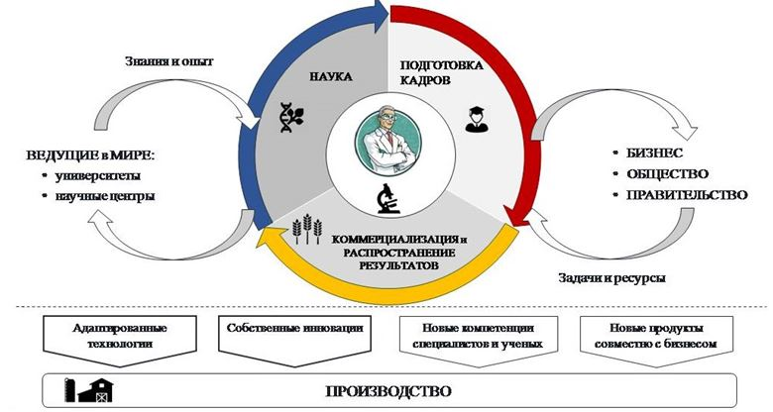

Рисунок 5.1 – Модель исследовательского аграрного университета, создаваемого на базе КАТУ
6. Миссия Программы
Миссией КАТУ является генерация, внедрение, распространение и применение передовых знаний для улучшения качества жизни, повышения производительности труда и конкурентоспособности АПК и других отраслей экономики Казахстана.
Программа нацелена на завершение реформирования системы управления, организации научных исследований, образовательного процесса, продвижения результатов деятельности в реальный сектор экономики и общественные процессы, и предусматривает обеспечение КАТУ необходимыми кадровыми, инфраструктурными и финансовыми ресурсами для становления в качестве исследовательского аграрного университета западного типа и дальнейшего устойчивого функционирования.
7. Стратегический блок Программы
7.1. Место и роль КАТУ в системе высшего и послевузовского образования Казахстана
Благодаря реформам, КАТУ традиционно входит в число ведущих университетов Казахстана. Начиная с 2014 года, КАТУ участвует в рейтинге вузов Республики Казахстан Независимого агентства аккредитации и рейтинга (НААР) и стабильно входит в 10 ведущих высших учебных заведений (далее – ВУЗ) страны. В 2019 году КАТУ занял 3 место из 87 в рейтинге востребованности вузов Республики Казахстан. По сельскохозяйственным наукам и ветеринарии КАТУ занял 2 место, по техническим наукам – 5 место, по экономическим наукам – 6 место. Лучшими в Республике Казахстан признаны 19 образовательных программ КАТУ, 32 программы занимают 2 место, и 12 программ – 3 место. Всего в тройку лучших вошли 63 образовательных программ КАТУ, что в 3,3 раза больше, чем в 2014 году (см. рисунок 7.1.1).

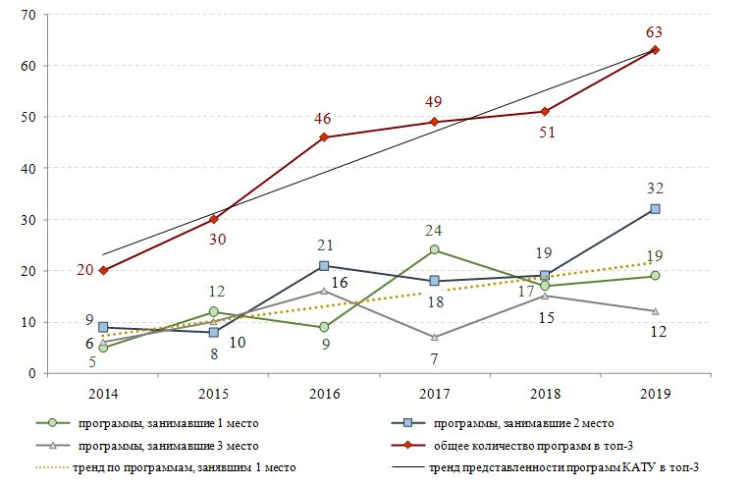

Рисунок 7.1.1 – Представленность образовательных программ КАТУ в национальном рейтинге НААР
В 2018 году КАТУ занял первое место среди университетов сельскохозяйственного профиля согласно рейтингу Национальной палаты предпринимателей "Атамекен", отражающему консолидированное мнение работодателей о качестве подготовки специалистов в вузах. Рейтинг охватывал 784 программы 114 вузов по 33 специальностям. В десять лучших вошли 8 образовательных программ КАТУ, а образовательная программа "Геодезия и картография" признана лучшей в Казахстане.
КАТУ является одним из крупнейших вузов Казахстана. Академический профиль КАТУ является междисциплинарным и охватывает 8 из 12 направлений подготовки. КАТУ занял пятое место в стране и первое среди университетов аграрного профиля по численности абитуриентов – обладателей государственных образовательных грантов в 2018 – 2019 учебном году. По численности контингента обучающихся КАТУ занимал четвертое место, после ведущих университетов страны – Казахского национального университета имени аль-Фараби, Евразийского национального университета имени Л.Н. Гумилева, и Южно-Казахстанского государственного университета имени М. Ауезова, представляющего самый густонаселенный регион.
Среди ППС КАТУ, за 2011 – 2018 годы награждены государственными наградами 10 человек, ведомственными наградами – 48 человек, ведомственными почетными наградами и благодарственными письмами – 137 человек. В КАТУ работают 43 выпускника программы "Болашак" и 78 обладателей гранта "Лучший преподаватель вуза".
Как отмечалось в разделе 4.2., существенно увеличились объем научных исследований в КАТУ, численность ППС, участвующих в исследованиях, и количество публикаций в цитируемых изданиях. На долю КАТУ приходится 2% от общего объема грантового финансирования научных исследований в Казахстане, распределяемого на конкурсной основе. По объему финансирования научных исследований КАТУ входит в пятерку ведущих университетов страны и значительно опережает все университеты сельскохозяйственного профиля. По качеству научных публикаций, в том числе по количеству публикаций в изданиях первого квартиля, в 2018 году КАТУ занял 9 место в Казахстане среди всех вузов и научно-исследовательских организаций. КАТУ был отмечен наградой издательства Elsevier за наибольший рост публикаций в изданиях, индексируемых в наукометрической базе Scopus.
По количеству патентов, выданных Евразийской патентной организацией в 2018 году, КАТУ является крупнейшим патентовладельцем в Республике Казахстан и значительно опережает все университеты сельскохозяйственного профиля в Казахстане (6 патентов из 41, выданного субъектам Республики Казахстан). По патентам Республики Казахстан на изобретение и на полезную модель, КАТУ также опережает все университеты сельскохозяйственного профиля.
В дальнейшем, КАТУ позиционирует себя в системе высшего и послевузовского образования Республики Казахстан как:
1) ведущий в Центральной Азии центр компетенции в области технологий и управления в АПК и связанных с ним отраслях;
2) один из ведущих отечественных университетов, желаемое место учебы для абитуриентов;
3) желаемое место работы для преподавателей и ученых, способствующее профессиональному и карьерному росту;
4) надежный и квалифицированный партнер для государства и бизнеса, оперативно и качественно решающий поставленные задачи.
Основными продуктами КАТУ, призванными поддерживать указанное позиционирование, являются актуальные образовательные программы и конкурентоспособные инновации (см. рисунок 7.1.2).

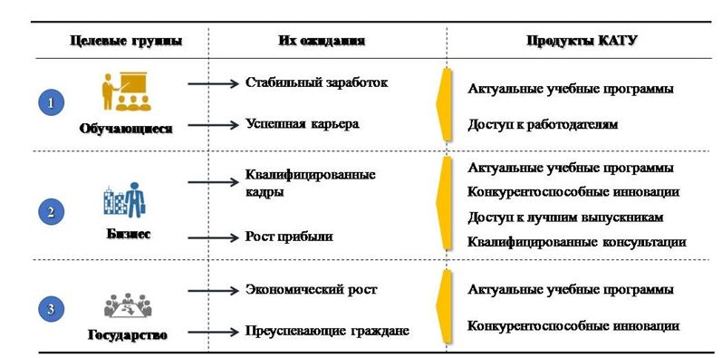

Рисунок 7.1.2 – Основные выгодополучатели, их ожидания и продукты КАТУ
7.2. Академическая политика, развитие инновационного потенциала, и коммерциализация научно-технических разработок
Академическая политика КАТУ утверждена решением Ученого совета КАТУ от 14 января 2019 года № 8, основана на действующих нормативных правовых актах, признаваемых Казахстаном международных стандартах в области высшего образования, и содержит систему мер, правил и процедур планирования и управления образовательной деятельностью.
Целями Академической политики являются предоставление качественных, студентоориентированных образовательных услуг, создание честной и прозрачной академической среды, формирование у обучающихся компетенций и навыков с учетом международных, национальных и внутривузовских трендов. В частности, основными направлениями академической политики являются:
1) расширение практики междисциплинарного, мультидисциплинарного и трансдисциплинарного подходов;
2) ориентированность на индивидуальные потребности и ожидания обучающихся, с развитием критического мышления, коммуникативных и лидерских навыков;
3) интеграция образования, науки и практики, перенос в образовательный процесс собственных научных результатов, передовых знаний и опыта, накопленных в соответствующих отраслях в мире;
4) развитие трехъязычного образования;
5) дальнейшая интернационализация образования, в том числе путем расширения спектра совместных и двухдипломных программ, академической мобильности, развития языковой компетенции ППС и обучающихся;
6) дальнейшая цифровизация образовательного процесса;
7) развитие у обучающихся ценностей "Рухани жаңғыру", нетерпимого отношения к коррупции, нарушению общепринятых принципов академической честности, норм этики и поведения.
В целом, Академическая политика КАТУ учитывает ключевые реформы, предусмотренные Программой. Например, предусмотрена возможность сочетания обучающимися двух направлений подготовки (major + minor), когда по завершению обучения выпускник сможет освоить за один и тот же период дополнительные компетенции.
С целью поддержания высоких академических стандартов и обеспечения внутреннего контроля качества, модернизирован Кодекс академической честности КАТУ. За нарушение принципов академической честности установлено отчисление обучающихся и увольнение ППС. КАТУ также является членом Лиги академической честности.
Политика КАТУ по развитию инновационного потенциала основана на приоритезации научных исследований в сравнении со всеми остальными направлениями деятельности и нацелена на формирование на базе КАТУ системы конкурентоспособных исследований мирового класса в партнерстве с ведущими в мире исследовательскими университетами и научными центрами.
При определении направлений научных исследований КАТУ стремится ориентироваться на консолидированное мнение субъектов реального сектора экономики, отраслевых государственных органов и других потребителей научных результатов касательно актуальности рассматриваемой проблемы и ожидаемых параметров ее решения. Как правило, содержание исследований основывается на сочетании собственных научных результатов с адаптацией зарубежных технологий, успешно применяемых в схожих с Казахстаном условиях (см. рисунок 7.2.1).

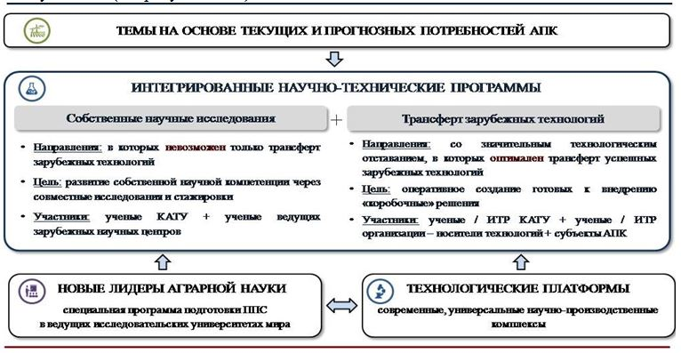

Рисунок 7.2.1 – Основные выгодополучатели, их ожидания и продукты КАТУ
Основной формой организации научных исследований будут являться интегрированные научно-технические программы²⁶ (далее – ИНТП) – одна из наиболее успешных в мире моделей решения масштабных технологических задач и поддержки развития АПК. Как правило, ИНТП предусматривают всестороннее исследование проблем межотраслевыми научными коллективами, и позволяют интегрировать фундаментальные и прикладные исследования в рамках единых исследовательских задач, организационной структуры, и научно-исследовательской инфраструктуры (см. рисунок 7.2.2). Для их поддержки продолжится расширение оснащения и профиля технологических платформ, повышение квалификации ППС и привлечение ученых с международным опытом.
________________________
²⁶Обобщенное название, применяемое для обозначения модели организации междисциплинарных научных исследований для комплексного решения сложных технологических задач в США, Франции, Австралии, Канаде, Южной Корее и других развитых странах.

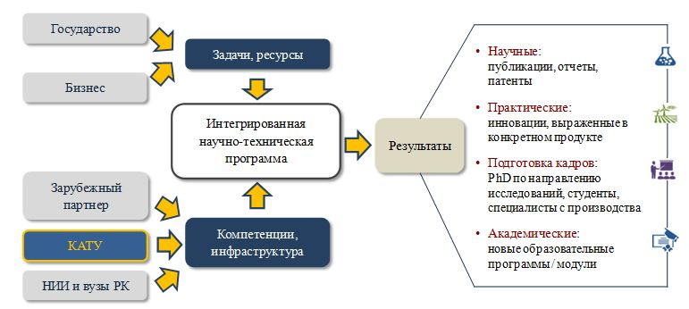

Рисунок 7.2.2 – Схема формирования интегрированной научно-технической программы
ИНТП позволяют сочетать различные источники финансирования и концентрировать потенциал всех заинтересованных сторон на решении поставленных задач. Как правило, государственное финансирование служит рычагом для привлечения ресурсов частного сектора. В конечном итоге, концентрация ресурсов, междисциплинарный и комплексный подходы обеспечивают получение не набора малозначительных научных результатов, а масштабный, готовый к внедрению результат, обеспечивающий ожидаемый эффект и покрывающий все произведенные затраты.
В вопросах продвижения научных результатов в практику, КАТУ по примеру ведущих в мире исследовательских университетов в сфере сельского хозяйства стремится развивать деятельность в следующих направлениях:
1) коммерциализация научных результатов, имеющих соответствующий потенциал и рынок сбыта, путем производства продукции и оказания услуг на их основе, создания инновационных компаний и других механизмов, как правило, в партнерстве с субъектами предпринимательского сектора;
2) распространение знаний, востребованных, но не имеющих рынка сбыта, имеющих преимущественно социальную значимость, или оформленных в формате, не позволяющем использовать их в качестве продукта – через мероприятия по распространению знаний на базе Офиса распространения знаний "Extension – KATU", компетенцию выпускников, подготовку и повышение квалификации преподавателей колледжей.
В совокупности, указанные направления обеспечивают КАТУ всем необходимым инструментарием для положительного влияния на экономику и общество. Основным элементом, обеспечивающим их связь в единую систему, станет новая кадровая политика КАТУ "Manpower First", нацеленная на кардинальное повышение компетенции ППС, технического, административного и вспомогательного персонала. Целью политики является формирование профессионального штата, обладающего необходимой компетенцией по всем направлениям академического профиля КАТУ, способного оперативно и качественно решать наиболее актуальные проблемы в соответствующих отраслях.
Основными направлениями кадровой политики являются:
1) значительная дифференциация вознаграждения в зависимости от профессиональных достижений;
2) конкурсы и прозрачно принимаемые коллегиальные решения при приеме на работу и карьерных перемещениях;
3) расширение возможностей для профессионального развития работников с учетом их личных карьерных целей и приоритетов стратегии КАТУ;
4) расширение возможностей для горизонтальных карьерных перемещений внутри КАТУ.
Таким образом, академическая политика, политика по развитию инновационного потенциала и продвижению научных результатов КАТУ в практику отражают основные направления стратегии развития КАТУ и способствуют дальнейшему реформированию КАТУ в исследовательский аграрный университет.
8. Пути достижения цели Программы
8.1. Задачи Программы и подходы к их реализации
Достижение цели Программы обеспечивается путем поэтапного решения следующих задач:
1. Создание организационных условий для реформирования КАТУ в исследовательский аграрный университет:
1.1. Переход к новой модели управления.
1.2. Модернизация организационной и академической структуры.
1.3. Расширение партнерского окружения.
2. Расширение направлений исследований и улучшение качества научных результатов:
2.1. Подготовка новых лидеров аграрной науки.
2.2. Диверсификация внешних источников финансирования научных исследований.
2.3. Создание собственной системы научных грантов.
3. Улучшение качества образовательных услуг:
1.
2.
3.
3.1. Совершенствование системы формирования контингента обучающихся и поддержки карьеры выпускников.
3.2. Улучшение условий для деятельности и профессионального развития ППС.
3.3. Модернизация образовательного процесса и содержания образовательных программ.
3.4. Расширение академической мобильности ППС и обучающихся.
4. Расширение системы продвижения результатов деятельности КАТУ в практику:
1.
2.
3.
4.
4.1. Развитие системы распространения знаний.
4.2. Расширение механизмов и повышение эффективности инновационной деятельности.
4.3. Интеграция ресурсов в единую систему поддержки трансферта зарубежных технологий.
5. Модернизация имеющейся и создание недостающей инфраструктуры:
5.
5.1. Развитие кампусной сети.
5.2. Модернизация имеющейся инфраструктуры.
5.3. Создание недостающей инфраструктуры.
5.4. Развитие технологических платформ.
С учетом собственного опыта реформирования КАТУ и практики ведущих исследовательских аграрных университетов, решение указанных задач будет достигаться на основе следующих подходов:
1) сотрудничество с субъектами предпринимательства, общественными объединениями, академическим сообществом и государственными органами для направления деятельности на удовлетворение их потребностей;
2) автономность, основанная на самостоятельном принятии решений сообществом КАТУ согласно четко сформулированными процедурами с полной ответственностью органов, принимающих и реализующих решения;
3) ориентация научных исследований на наиболее приоритетные для Казахстана проблемы, с применением междисциплинарного и комплексного подходов;
4) постоянная актуализация образовательных программ с учетом потребностей работодателей, передовых отечественных (в том числе собственных) и зарубежных научных достижений;
5) активная интеграция в мировую систему аграрной науки через партнерство с ведущими в мире исследовательскими университетами и научными центрами, сочетание их опыта и практики с местными условиями и объективными потребностями КАТУ;
6) оснащение инфраструктуры передовой техникой и оборудованием по модели технологических платформ, с учетом оптимальности с позиции "затраты – выгоды".
8.2. Создание организационных условий для трансформации КАТУ в исследовательский аграрный университет
8.2.1. Переход к новой модели управления
По примеру ведущих в мире исследовательских университетов, в процессе реформирования модель КАТУ в целом будет ориентирована на соблюдение следующих общепринятых принципов университетской автономии:
1) принцип академической свободы как фундаментальное условие для улучшения качества образовательных услуг, модернизации содержания и обеспечения гибкости образовательного процесса;
2) принцип самоуправляемости как фундаментальное условие для влияния КАТУ на собственную конкурентоспособность, обеспечения гибкости и оперативности управления при продвижении реформ;
3) принцип подотчетности как фундаментальное условие для внешнего общественного контроля за реализацией миссии КАТУ, обеспечения прозрачности деятельности и эффективности использования ресурсов.
Принцип академической свободы означает самостоятельность КАТУ в разработке образовательных программ на основе собственного понимания требований рынка труда, определении требований к ППС и обучающимся, разработке и применении уникальных методов обучения, и выборе направлений научных исследований. Принцип самоуправляемости означает самостоятельность КАТУ в принятии ключевых управленческих решений, включая использование ресурсов и инфраструктуры, академическую политику, кадровую политику и другие. Принцип подотчетности означает прозрачность деятельности для университетского сообщества, государственных органов и общества с целью формирования объективного представления о качестве предоставляемых услуг, проводимых научных исследованиях и вкладе в решение приоритетных для общества задач.
С целью перехода к новой модели управления будет расширена и модернизирована практика коллегиальной разработки и принятия решений на всех уровнях управления КАТУ.
Совет директоров КАТУ будет формироваться по представительскому принципу – на основе специализации каждого из членов Совета директоров в определенных направлениях деятельности КАТУ, и будет включать:
1) руководителей заинтересованных государственных органов и местных исполнительных органов Целевого региона;
2) представителей Национальной палаты предпринимателей "Атамекен", субъектов АПК и их объединений;
3) представителей АОО "Назарбаев Университет" как адаптированной к условиям Казахстана модели современного исследовательского университета западного типа;
4) известных ученых и экспертов, в том числе зарубежных, в области сельского хозяйства и сопутствующих направлений, имеющих практический опыт работы в ведущих зарубежных научных организациях и университетах.
Деятельность членов Совета директоров будет осуществляться на общественных началах, за исключением зарубежных экспертов-членов Совета директоров, для которых будут возмещаться расходы на участие в заседаниях.
На университетском уровне, на базе существующих коллегиальных органов управления будут образованы:
1) Правление (Ректорат) – коллегиальный исполнительный орган, осуществляющий общее руководство деятельностью КАТУ в соответствии с Уставом, стратегией и Программой;
2) Сенат – высший коллегиальный орган управления по вопросам развития КАТУ;
3) Научный совет – коллегиальный орган управления по вопросам научной и инновационной деятельности КАТУ;
4) Академический совет – коллегиальный орган управления по вопросам академической деятельности КАТУ.
Функционал каждого из органов будет пересмотрен с целью четкого распределения ответственности и исключения дублирования полномочий. Для каждого из органов будет определен перечень вопросов, по которым ими принимаются окончательные решения. Кроме того, будут образованы ряд постоянно действующих комиссий по отдельным направлениям работы КАТУ: найму ППС и персонала, вознаграждениям, ценообразованию, оценке качества услуг и другим важным вопросам.
Членство в коллегиальных органах будет выборным, состав будет формироваться по смешанному принципу (представительский и экспертный) и подлежать периодической ротации. В случае применимости, будет проработан вопрос включения в органы управления КАТУ внешних выгодополучателей: обучающихся и их родителей, выпускников, работодателей, потребителей научных результатов.
Для разработки и поддержки реализации реформ в условиях автономии, к 2021 году при КАТУ будет сформирована Проектная группа из известных в мире экспертов в области управления исследовательскими университетами и научно-исследовательскими организациями в сфере сельского хозяйства, которая будет на постоянной основе оказывать поддержку КАТУ по следующим взаимосвязанным направлениям:
1) построение эффективной системы управления;
2) модернизация образовательного процесса;
3) реформирование организации научных исследований, с переходом к моделям интегрированных научно-технических программ и технологических платформ коллективного пользования;
4) развитие системы внедрения научных результатов и "обратной связи" с выгодополучателями.
Проектная группа будет двухуровневой:
1) на уровне стратегического руководства – поддержка правления в вопросах стратегического характера экспертами с опытом руководства ведущими в мире университетами или научными центрами в сфере сельского хозяйства;
2) на уровне оперативного управления – поддержка академических и научных подразделений, в том числе участие зарубежных экспертов в реформировании на уровне факультетов, кафедр, образовательных программ, научно-исследовательских проектов, программ и центров.
Для всесторонней поддержки реализации Программы количество членов проектной группы будет составлять не менее 8 человек, с охватом всех направлений деятельности КАТУ (см. таблицу 8.2.1.1). В зависимости от возможностей членов Проектной группы, работа с ними будет производиться очно или дистанционно.
Таблица 8.2.1.1 – Формирование Проектной группы для поддержки реформирования КАТУ
№№ | Наименование показателя | Численность зарубежных экспертов в Проектной группе, человек
 |  | 2020 | 2021 | 2022 | 2023 | 2024
1. | Всего экспертов |  | 4 | 6 | 8 | 8
1.1. | на уровне правления |  | 2 | 3 | 3 | 3
1.2. | на уровне факультетов, центров |  | 2 | 3 | 5 | 5
1) | по растениеводству |  |  | 1 | 1 | 1
2) | по животноводству и ветеринарии |  | 1 | 1 | 1 | 1
3) | по техническим наукам |  | 1 | 1 | 1 | 1
4) | по управлению земельными ресурсами |  |  |  | 1 | 1
5) | по экономике АПК |  |  |  | 1 | 1

В соответствии с действующим законодательством Республики Казахстан, в 2019 году завершена реорганизация КАТУ из акционерного общества в некоммерческое акционерное общество. Расширение автономии КАТУ по примеру АОО "Назарбаев Университет" и функционала в направлении научных исследований, трансферта и адаптации зарубежных технологий и распространения знаний КАТУ, будет достигнута путем поэтапной трасформации в исследовательский университет, в том числе путем внесения изменений и дополнений в некоторые законодательные акты Республики Казахстан.
Целевыми индикаторами по указанному мероприятию являются:
1) утверждение в новой редакции и внедрение положений о коллегиальных органах управления КАТУ – до окончания 2020 года;
2) создание Проектной группы из числа известных международных экспертов – до окончания 2021 года.
8.2.2. Модернизация организационной и академической структуры
С целью повышения эффективности управления, по примеру ведущих исследовательских аграрных университетов будут пересмотрены функционал и процессы взаимодействия между структурными подразделениями КАТУ (см. рисунок 8.2.2.1).

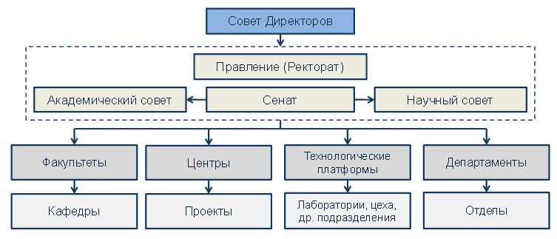

Рисунок 8.2.2.1 – Принципиальная схема организационной структуры КАТУ
Основной деятельностью факультетов и кафедр станет реализация образовательных программ, предусматривающих выдачу дипломов и присвоение академических степеней выпускникам (см. таблицу 8.2.2.1).
Центры будут создаваться для развития приоритетных для КАТУ научных направлений и выведения ППС, задействованных в них, из традиционной иерархии образовательного процесса. Каждый из центров будет ориентирован на определенную проблему или проблемную область, с применением междисциплинарного подхода и вовлечения представителей различных научных направлений.
ТП будут создаваться путем объединения лабораторий, цехов и вспомогательной инфраструктуры, связанных общим технологическим процессом и/или областью применения. Особенностью ТП являются:
1) функциональная универсальность – применимость для научно-исследовательских и опытно-конструкторских работ, обучения студентов, магистрантов и докторантов, апробации и внедрения научных результатов, и оказания услуг внешним потребителям;
2) комплексность – инструментальная поддержка всех этапов от формулирования идеи до внедрения ее результатов в практику;
3) междисциплинарность – ориентированность оборудования на запросы ППС и обучающихся различного профиля, имеющих потребности в одних и тех же инструментах, и процессах;
4) доступность – регламентированный в режиме "24/7" (24 часа в сутки 7 дней в неделю) доступ к материально-технической базе для ППС и обучающихся, вне зависимости от факультета или специальности.
Таблица 8.2.2.1 – Функциональная матрица к новой организационной структуре КАТУ
Подразделения | Функционал | Инфраструктура | Кадры
Факультеты | Подготовка кадров: бакалавриат  магистратура  докторантура  дополнительное обучение | аудитории, прочие учебные и вспомогательные помещения | ППС, вспомогательный персонал
Центры | • Междисциплинарные научные исследования, нацеленные на масштабные, актуальные проблемы  • Продвижение научных результатов | средства обработки данных,  офисные помещения | исследователи
Платформы | Междисциплинарная инфраструктура коллективного пользования для подготовки кадров и науки | универсальные лаборатории, производственно-экспериментальная база | инженеры, лаборанты, техники
Департаменты | • "Руки Правления": создание условий для эффективной работы центров, факультетов, платформ  • Административные функции общего характера | офисные помещения, оборудование | менеджеры

В мировой практике применение ТП оптимизирует использование и исключает дублирование оборудования, а также систематизирует работу по его модернизации и обслуживанию. В штате платформ будет преимущественно инженерно-технический и вспомогательный персонал, имеющий необходимую квалификацию для правильной эксплуатации соответствующего оборудования. Основу оснащения платформ составят дорогостоящие, специализированные оборудование, машины и сельскохозяйственная техника.
Департаменты будут являться основной административной единицей, их деятельность будет ориентирована на создание необходимых условий для качественной работы факультетов, центров и ТП, управление ресурсами, и общую координацию реализации Программы.
Должностные лица, занимающие руководящие должности на уровне факультетов, кафедр, ТП, центров, и департаментов, будут подлежать периодической ротации. Для перехода от преимущественно образовательной, узкоспециализированной деятельности к совмещению образовательной, научной и инновационной деятельности на междисциплинарной основе будет проработан вопрос реорганизации факультетов и кафедр. Их состав и структура будут сформированы на основе соответствия крупным областям знаний и предлагаемых дисциплин (не по принципу соответствия специальностям), с учетом практики UC Davis и других ведущих в мире исследовательских аграрных университетов.
В соответствии с практикой ведущих исследовательских университетов, будут актуализированы документы, определяющие систему ценностей, основные принципы корпоративной, научной и образовательной этики. С целью повышения общей эффективности, будет дополнительно проанализировано разграничение функций между ППС (faculty), вспомогательными службами (staff) и администрацией. К функциям ППС будут отнесены только функции, непосредственно связанные с научными исследованиями, преподаванием, участием в инновационной деятельности и работе с ТП. Другие функции, такие как обслуживание научных исследований, воспитательная работа, подготовка отчетности, участие в административной работе будут переданы вспомогательным службам. При необходимости, будут созданы новые вспомогательные службы.
Целевым индикатором по данному направлению является завершение перехода к новой организационной и академической структуре до окончания 2021 года, включая актуализацию положений о структурных подразделениях и других внутренних регламентирующих документов.
8.2.3. Расширение партнерского окружения
8.2.3.1. Сотрудничество с ведущими в мире университетами и научными организациями
Основным партнером КАТУ будет являться UC Davis – "land-grant" университет, являющийся одним из ведущих научно-образовательных центров аграрного профиля в мире. По его модели, при поддержке профессоров и экспертов из UC Davis, будут разрабатываться и реализовываться мероприятия по реформированию КАТУ, предусмотренные Программой.
В рамках модернизации образовательного процесса, совместно с AgroParisTech будут разработаны двухдипломные программы магистратуры по почвоведению, животноводству и защите растений. Профессора AgroParisTech также поддержат КАТУ в реформировании вспомогательных служб.
В целях интеграции в мировое научно-образовательное пространство, освоения передовых знаний и технологий по отдельным научным направлениям будет расширяться сотрудничество с другими ведущими в мире исследовательскими университетами и научными центрами из США, Франции, Австралии, Канады, Германии, Нидерландов и Китайской Народной Республики. Основными направлениями сотрудничества будут:
1) стажировки ППС и административно-управленческого персонала КАТУ;
2) совместные научные исследования;
3) приглашение в КАТУ для совместной работы профессоров, ученых и экспертов.
Будет продолжено сотрудничество с традиционными партнерами КАТУ из Российской Федерации, Республики Беларусь, Польши, Чехии и других стран. Сотрудничество с ними будет сфокусировано на конкретных, представляющих взаимный интерес областях, с четкими научно-исследовательскими или академическими задачами.
Целевыми индикаторами по указанному направлению являются:
1) поддержание действующего статуса Соглашения о сотрудничестве КАТУ и UC Davis от 28 июня 2014 года;
2) начало реализации не менее одной двухдипломной программы магистратуры с AgroParisTech;
3) доля международных соглашений о сотрудничестве, на основании которых осуществляются активные действия, в общем количестве заключенных международных соглашений о сотрудничестве – не менее 25% в 2024 году.
8.2.3.2. Сотрудничество с научно-исследовательскими организациями и университетами Республики Казахстан
В 2018 – 2019 учебном году в образовательном процессе КАТУ участвовали 15 ученых из 12 научных организаций и 17 преподавателей из 8 вузов Республики Казахстан. По академической мобильности 49 студентов КАТУ обучались в других вузах Республики Казахстан, 59 студентов других вузов обучались в КАТУ. Ученые КАТУ участвовали в научных исследованиях по 18 темам, реализуемых другими научными организациями Казахстана.
С целью привлечения к образовательному процессу ведущих профессоров и ученых, продолжится расширение сотрудничества с отраслевыми научно-исследовательскими организациями Министерства сельского хозяйства, Министерства образования и науки Республики Казахстан и университетами (см. рисунок 8.2.3.2.1).
Другими формами сотрудничества КАТУ с отечественными научными организациями и вузами будут:
1) совместная реализация научных программ и проектов;
2) совместная подготовка научных кадров, в том числе путем переноса части образовательного процесса в организации-партнеры, с синхронизацией программ обучения с проводимыми ими научными исследованиями.

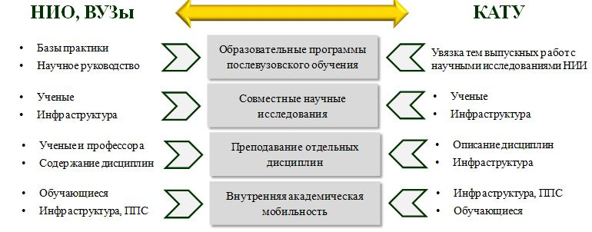

Рисунок 8.2.3.2.1 – Схема взаимодействия КАТУ с отечественными университетами и научными организациями
Сотрудничество с отечественными вузами, помимо указанных направлений, будет включать внутреннюю академическую мобильность и приглашение преподавателей из других университетов для преподавания отдельных дисциплин в КАТУ.
Таблица 8.2.3.2.1 – Целевые индикаторы по развитию партнерства с научно-исследовательскими организациями и вузами Республики Казахстан
№ п/п | Показатель | 2020 | 2021 | 2022 | 2023 | 2024
1. | Количество научных проектов и программ, реализуемых ППС КАТУ совместно с отечественными НИО и вузами, наим. | 18 | 19 | 20 | 20 | 20
2. | Численность обучающихся отечественных вузов, обучившихся в КАТУ в рамках академической мобильности, чел. | 40 | 50 | 60 | 70 | 80
8.2.3.3. Сотрудничество с субъектами предпринимательского сектора
Начиная с 2011 года, преподавание 82 дисциплин КАТУ перенесено на базу предприятий и организаций по модели дуального обучения. К их преподаванию привлечены 90 специалистов из организаций-партнеров. ППС КАТУ проводятся научные исследования на базе 30 агроформирований.
В целях усиления ориентации КАТУ на актуальные потребности экономики, продвижения научных результатов и обеспечения стабильного трудоустройства выпускников, будет углубляться сотрудничество с субъектами предпринимательства – работодателями выпускников КАТУ и потребителями научных результатов. Основным партнером КАТУ со стороны предпринимательского сектора будет Национальная палата предпринимателей "Атамекен", традиционно представляющая консолидированное мнение бизнес-сообщества. Сотрудничество с НПП "Атамекен" будет реализовываться на основе планов совместной деятельности, в 2020 году будет сформирован План совместной деятельности на 2021 – 2023 годы.
Дополнительно будут активизированы прямые контакты с отраслевыми ассоциациями, такими как Союз птицеводов Казахстана, Союз фермеров Казахстана, Союз зернопереработчиков и хлебопеков, Коалиция за "зеленую" экономику, G-Global и другие организации, представляющие консолидированную позицию субъектов отдельных отраслей экономики (см. рисунок 8.2.3.3.1).

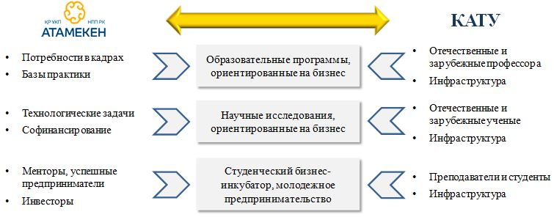

Рисунок 8.2.3.3.1 – Схема взаимодействия КАТУ с субъектами предпринимательского сектора
Сотрудничество с ними будет осуществляться по следующим направлениям:
1) мониторинг отраслей и выявление наиболее актуальных проблем;
2) привлечение к разработке новых образовательных программ, научных проектов, в том числе на этапах постановки задач и экспертизы полученных результатов;
3) координация взаимодействия КАТУ с субъектами соответствующих отраслей, в том числе включение представителей указанных организаций в коллегиальные органы управления и другие комиссии КАТУ;
4) поиск возможностей для спонсорской помощи КАТУ со стороны успешных субъектов предпринимательства.
Сотрудничество напрямую с субъектами предпринимательства будет развиваться по следующим направлениям:
1) дуальное обучение путем переноса практических занятий на базу субъектов предпринимательства;
2) закладка опытов на базе субъектов предпринимательства в рамках научных исследований КАТУ, их привлечение к мероприятиям по распространению знаний и коммерциализации технологий;
3) целевая подготовка кадров по заказу субъектов предпринимательства.
Будут продолжены начатые в 2018 году практические стажировки ППС на базе ведущих предприятий, являющихся технологическими лидерами в своих отраслях. Ожидается, что это позволит поддерживать высокий уровень практических навыков ППС, оперативно реагировать на технологические потребности работодателей, и углубить сотрудничество с ними. Программа и продолжительность стажировки будет разрабатываться с каждой организацией индивидуально. На период стажировки за ППС будет сохраняться рабочее место в КАТУ. Дополнительно, будут разработаны меры поощрения ППС, прошедших стажировку, и привилегии при их карьерном продвижении. По результатам применения данной практики будет проработан вопрос введения обязательного прохождения производственной стажировки как одной из форм повышения квалификации.
Таблица 8.2.3.3.1 – Целевые индикаторы по развитию партнерства с субъектами предпринимательства
№ п/п | Показатель | 2020 | 2021 | 2022 | 2023 | 2024
1. | Количество субъектов бизнеса, участвующих в научных исследованиях КАТУ, ед. | 30 | 35 | 38 | 39 | 40
2. | Численность специалистов из производства, участвующих в образовательном процессе, чел. | 80 | 82 | 85 | 86 | 100
3. | Численность ППС КАТУ, прошедших практические стажировки на ведущих предприятиях, чел. | 3 | 5 | 7 | 8 | 10
8.3. Расширение направлений исследований и улучшение качества научных результатов
Как отмечалось, исторически КАТУ ориентирован преимущественно на подготовку кадров, поэтому ускоренное развитие научной компетенции является важнейшим условием для успешной реализации Программы. При этом в равной степени будут развиваться как прикладная компетенция в области передовых технологий, так и компетенция в области фундаментальных наук как основа для собственных передовых научных исследований в долгосрочной перспективе.
Основными формами развития научного потенциала будут: создание условий для постоянного повышения уровня научной компетенции ППС и обучающихся, диверсификация источников финансирования научной деятельности, и создание собственной системы научных грантов.
8.3.1. Подготовка новых лидеров аграрной науки
Для успешной реализации Программы необходимо достаточное количество талантливых, мотивированных ученых, владеющих передовыми методами научных исследований, способных инициировать и руководить масштабными научно-исследовательскими проектами, и интегрированных в мировое научно-образовательное пространство (имеющих опыт работы или обучения за рубежом, совместные публикации с известными в мире учеными, владеющих одним или несколькими иностранными языками).
Как правило, подготовка ученых такого уровня занимает значительное время и является наиболее сложным элементом в стратегиях реформирования университетов. С этой целью, с сентября 2016 года внедрены две новые магистерские программы научно-педагогического направления:
1) по специальности "Агрономия" – для подготовки научных кадров в области селекции сельскохозяйственных культур и земледелия;
2) по специальности "Технология производства продуктов животноводства" – для подготовки научных кадров в области управления генетическим потенциалом сельскохозяйственных животных, их кормления и содержания.
Указанные программы разработаны известными профессорами из UC Davis, параллельно с разработкой магистерских программ профильного направления в рамках ГПИИР²⁷. Их целью является качественная подготовка магистрантов к поступлению в докторантуру ведущих университетов. По аналогичной схеме будут разрабатываться программы по другим направлениям. Всего до 2024 года включительно планируется разработать 17 новых магистерских программ и 7 новых программ докторантуры (см. таблицу 8.4.3.1).
__________________________
²⁷По аналогии с подходами UCDavis, в рамках каждой магистерской программы разрабатываются "План 1" - для профильного направления, и "План 2" - для научно-педагогического направления.

С целью повышения уровня научной компетенции ППС будет применяться целевая подготовка PhD и/или организация пост-докторантуры в ведущих зарубежных исследовательских университетах сельскохозяйственного профиля, в первую очередь – в UC Davis. Для подготовки к обучению за рубежом наиболее талантливых и мотивированных молодых преподавателей и ученых будут создаваться специальные условия, в том числе:
1) организация целенаправленного, углубленного изучения английского языка с зарубежными преподавателями – носителями языка;
2) обязательное включение в научные программы и проекты расходов на зарубежные стажировки продолжительностью не менее двух недель по направлениям, связанным с темой исследования;
3) приоритетное направление на зарубежные стажировки за счет собственных средств КАТУ преподавателей и ученых, задействованных в финансируемых научных исследованиях;
4) резервирование рабочих мест в КАТУ для талантливых, наиболее мотивированных к научной деятельности выпускников бакалавриата с целью использования их потенциала для развития КАТУ.
Источниками финансирования затрат на обучение за рубежом будут АО "Центр международных программ" (программа "Болашак"), ресурсы других отечественных и зарубежных международных программ, также собственные средства КАТУ и средства, привлекаемые в КАТУ в рамках научно-исследовательских программ и проектов.
Помимо этого, будет расширена практика приглашения ученых из других научных организаций и университетов, в особенности с научными степенями PhD или доктора по профилю, присвоенными ведущими зарубежными исследовательскими университетами. Такая практика позволит в кратчайшие сроки расширить академический профиль КАТУ новыми научными компетенциями, а также внедрять в КАТУ положительный опыт организаций, из которых будут приглашаться ученые.
С целью поддержки талантливой молодежи будет усилена роль Совета молодых ученых КАТУ в принятии управленческих решений и его самостоятельность в реализации собственных инициатив. В Планах развития КАТУ ежегодно будет предусматриваться финансирование на мероприятия Совета молодых ученых.
Привлечение магистрантов и докторантов к реализации научных программ и проектов станет обязательным с 2021 года, с установлением минимального количества докторантов и магистрантов на один проект в зависимости от объема его финансирования. Такой подход, помимо подготовки научных кадров, позволит: на ранней стадии выявлять таланты, имеющие потенциал для занятия наукой, обучать их передовым знаниям и навыкам, передавать накопленный старшим поколением опыт молодым специалистам в процессе совместной научной работы.
Таблица 8.3.1.1 – Целевые индикаторы по подготовке новых лидеров аграрной науки
№ п/п | Показатель | 2020 | 2021 | 2022 | 2023 | 2024
1. | Численность ППС и ученых КАТУ, поступивших в докторантуру зарубежных вузов – партнеров, чел. | 2 | 4 | 6 | 8 | 10
2. | Численность кандидатов наук, PhD и докторов наук с международным опытом, приглашенных в КАТУ (с нарастающим итогом), чел. | 10 | 15 | 20 | 20 | 20
3. | Численность ППС, прошедших зарубежные стажировки в рамках научных проектов и программ, чел. | 15 | 20 | 25 | 25 | 25
4. | Численность выпускников бакалавриата, приглашенных для развития научной карьеры в КАТУ, чел. | 5 | 10 | 15 | 20 | 20
5. | Количество программ пост-докторантуры, наим. |  |  | 1 | 3 | 5
По мере расширения научных исследований будет открываться пост-докторантура для ученых, недавно получивших степень PhD в Республике Казахстан или за рубежом, с целью наработки ими практического опыта для занятия старших преподавательских должностей. Направления пост-докторантуры будут определяться с учетом целей ИНТП, реализуемых КАТУ. Прием будет осуществляться на конкурсной основе, с установлением специальных требований к научным результатам по завершению пост-докторантуры и выдачей сертификатов в случае успешного завершения программы. Пилотные программы пост-докторантуры будут запущены в 2022 году. Их финансирование будет осуществляться из средств, соответствующих ИНТП, за счет собственных средств КАТУ, средств направляющей организации или других источников.
8.3.2. Диверсификация внешних источников финансирования научных исследований
Приоритетными направлениями научных исследований в КАТУ²⁸ будут:
1) устойчивость аграрного сектора Казахстана: стабильные уровень производства, качество и ассортимент отечественной сельскохозяйственной продукции, обеспечивающие собственные потребности в продовольствии, устойчивый экспорт, приемлемое качество жизни в сельской местности, и сохранение окружающей среды;
2) адаптация сельского хозяйства к последствиям глобального изменения климата: повышение стрессоустойчивости сельскохозяйственных культур за счет генетических и технологических факторов, введение в оборот новых видов сельскохозяйственных культур, мониторинг изменений кормовой базы, фона вредителей и болезней, другие возникающие вопросы;
3) применение цифровых технологий в АПК и смежных отраслях: SmartFarming, географические информационные системы (ГИС), технологии точного земледелия и автоматизации производственных процессов.
В рамках указанных приоритетов для каждого факультета и центра будут детализированы приоритетные направления развития научной компетенции. Как отмечалось, основной формой организации научных исследований будут являться интегрированные научно-технические программы (ИНТП, см. рисунок 7.2.2). Пилотными ИНТП, готовыми к реализации КАТУ совместно с зарубежными партнерами, являются программы по "умному" сельскому хозяйству, производству органической сельскохозяйственной продукции и мясному птицеводству. Дополнительно, в рамках Программы планируется разработать и приступить к реализации ИНТП по следующим направлениям:
1) мясное скотоводство;
2) управление водными ресурсами и почвенным плодородием в сельском хозяйстве;
3) защита растений;
4) рыбное хозяйство и аквакультура;
5) устойчивое развитие сельских территорий.
Конкретный перечень ИНТП, график их разработки и реализации будет разработан совместно с организациями-партнерами в 2020 году.
В дополнение к ИНТП, КАТУ продолжит активно участвовать в конкурсах на грантовое финансирование, в том числе по направлениям, не относящимся к приоритетам, или для исследования отдельных, малоизученных аспектов масштабной технологической задачи.
Дальнейшее развитие получит сотрудничество с университетами и научными центрами Китайской Народной Республики в рамках программы "Один пояс – один путь". Другими источниками финансирования научных исследований КАТУ будут являться партнерские программы (например, "Абай – Верн"), международные проекты, реализуемые при поддержке Правительства Республики Казахстан (например, проект Всемирного Банка "Стимулирование продуктивных инноваций" на 2016 – 2020 годы), гранты зарубежных организаций и заказы субъектов предпринимательства.
С целью продвижения междисциплинарного подхода к исследованиям, углубления межкафедральной кооперации и повышения качества научных проектов, начиная с 2020 года, будут регулярно проводиться кафедральные и межкафедральные научные семинары, в том числе с приглашением внешних спикеров. Семинары будут посвящены обсуждению статуса ИНТП и научных проектов КАТУ, актуальных технологических задач, обмену опытом. Каждая кафедра будет проводить не менее одного семинара в год.
Ожидается, что в результате диверсификации внешних источников финансирования науки доля ППС, задействованного в исследованиях с внешним финансированием, увеличится до 50% от общей численности ППС.
________________________________
²⁸При определении приоритетных научных направлений руководствовались тремя критериями: достижение целей в Стратегии "Казахстан – 2050" и других программных документов, приоритетность для мировой аграрной науки, нацеленность на формирование компетенции, отсутствующей или не развитой в Казахстане.
Таблица 8.3.2.1 – Целевые индикаторы по диверсификации внешних источников финансирования науки
№ п/п | Показатель | 2020 | 2021 | 2022 | 2023 | 2024
1. | Количество реализуемых ИНТП, наим. | 2 | 2 | 2 | 2 | 2
2. | Количество научных проектов в рамках грантового финансирования, не менее, наименований | 25 | 40 | 40 | 40 | 60
3. | Доля негосударственных источников в общем объеме финансирования научных исследований, % | 3 | 4 | 5 | 6 | 7
4. | Доля ППС, участвующих в финансируемых исследованиях, % | 30 | 40 | 42 | 44 | 50
8.3.3. Создание собственной системы научных грантов
В целях привлечения субъектов АПК к реализации совместных научных проектов, расширения участия ППС и обучающихся в научных исследованиях, КАТУ будет финансировать из собственных средств инициативные научные исследования. Денежные средства на указанные цели будут планироваться в виде отдельной статьи затрат в Плане развития КАТУ на соответствующий финансовый год. Другими источниками финансирования будут соответствующие отечественные и международные программы, доходы КАТУ от неосновной деятельности, ресурсы предпринимательского сектора, спонсорские взносы. Распределение фонда будет производиться по результатам собственной экспертизы КАТУ. Не менее половины объема финансирования из фонда будут направляться на проекты молодых ученых и распределяться Советом молодых ученых КАТУ.
Финансируемые в рамках собственной системы научных грантов проекты будут носить преимущественно прикладной характер – получение измеримого практического результата на базе конкретного субъекта предпринимательства. Срок реализации проектов будет ограничен тремя годами, по сумме – не более эквивалента 18 тысяч долларов в год (всего до 54 тысяч долларов) в зависимости от бюджетных возможностей КАТУ.
Обязательными условиями для участия в конкурсе проектов будут наличие софинансирования со стороны предпринимателей, привлечение к работе студентов и магистрантов КАТУ численностью не менее 30% от исследовательской группы, и доля ППС КАТУ в составе исследовательской группы не менее 80% (см. таблицу 8.3.3.1). На начальном этапе необходимая доля софинансирования со стороны предпринимателей будет установлена в размере 10% от стоимости проекта, в том числе не менее 3% – в форме денежных средств. Поэтапно, требования к софинансированию в форме денежных средств будут увеличены до 9% от стоимости проекта. В зависимости от специфики проекта, по механизму роялти КАТУ будет приобретать право на часть дополнительного дохода, получаемого партнером в результате реализации проекта.
В 2020 году будут утверждены Правила выделения собственных научных грантов КАТУ, выделение грантов начнется с 2021 – 2022 учебного года. Доходы, полученные КАТУ в форме роялти, будут вкладываться в новые проекты.
Таблица 8.3.3.1 – Целевые индикаторы по собственным научным грантам
№ п/п | Показатель | 2020 | 2021 | 2022 | 2023 | 2024
1. | Количество реализуемых проектов по собственным научным грантам, ед. |  | 4 | 4 | 4 | 12
2. | Доля софинансирования проектов собственной системы научных грантов в денежной форме со стороны бизнеса, % |  | 3 | 5 | 7 | 9
8.4. Улучшение качества образовательных услуг
С целью улучшения качества образовательных услуг образовательный процесс будет кардинально реформирован по следующим направлениям:
1) совершенствование системы формирования контингента и поддержки карьеры выпускников;
2) улучшение условий для деятельности и профессионального развития ППС;
3) модернизация организации образовательного процесса и содержания образовательных программ;
4) расширение академической мобильности ППС и обучающихся.
Образовательный процесс будет основан на ограниченном количестве уникальных образовательных программ бакалавриата, магистратуры и докторантуры, содержание которых будет нацелено на потребности Целевого региона, структура и методы обучения будут максимально приближены к лучшим в мире аналогам (UC Davis, AgroParisTech и другие).
8.4.1. Совершенствование системы формирования контингента обучающихся и поддержки карьеры выпускников
Средний контингент обучающихся в период реализации Программы не превысит существующего уровня, но акцент будет сделан на увеличение приема на программы послевузовского обучения, с поэтапным сокращением контингента бакалавриата. Доля обучающихся в магистратуре и докторантуре к 2024 году будет последовательно увеличена до 20% от общего контингента обучающихся.
Как отмечалось (см. раздел 3.1.), только около 20% выпускников по направлениям, связанным с сельским хозяйством, стремятся трудоустроиться по специальности. В этой связи, для улучшения качества подготовки и трудоустройства, обучающихся по специальности, будет проработан вопрос изменения критериев оценки при поступлении в КАТУ. В частности, будет повышено значение мотивации к выбранной специальности, что позволит ограничить набор абитуриентов, изначально не нацеленных на трудоустройство по выбранной специальности. Мотивация будет оцениваться на основе эссе, собеседования или другими доступными методами по примеру зарубежных университетов-партнеров КАТУ.
Будет расширена практика подготовки кадров по заказу предприятий и организаций. В 2018 году в КАТУ на основе заказа предприятий обучались 26 студентов. Как правило, такой заказ практически гарантирует трудоустройство выпускника по специальности на базе организации-заказчика. Будут разработаны меры стимулирования работодателей к прямому заказу на подготовку кадров путем участия в разработке индивидуального плана обучения, увязки практических дисциплин и лабораторных работ с потребностями организации-работодателя, приоритетного включения обучающихся по заказу работодателей в научные исследования по актуальным для них проблемам. Планируется, что, начиная с 2020 – 2021 учебного года, ежегодно будут приниматься на обучение по заказу работодателей не менее 20 человек, с поэтапным увеличением их численности до 40.
С целью привлечения наиболее талантливых выпускников школ в КАТУ (особенно по специальностям, связанных с сельским хозяйством), начиная с 2021 года будут проводиться Олимпиады среди школьников по направлениям академического профиля КАТУ (см. таблицу 8.4.1.2). Для победителей Олимпиад будут предусмотрены ценные призы, в том числе предоставление гранта на обучение за счет собственных средств КАТУ или спонсорской помощи. Положение о собственных грантах КАТУ будет разработано и утверждено в 2020 году.
Таблица 8.4.1.2 – Проведение Олимпиад среди школьников
№№ | Показатель | 2020 | 2021 | 2022 | 2023 | 2024
1. | Олимпиады среди школьников, наим. |  | 1 | 2 | 4 | 4
1.1. | по биологическим наукам |  |  | 1 | 1 | 1
1.2. | по техническим наукам |  | 1 | 1 | 1 | 1
1.3. | по программированию |  |  |  | 1 | 1
1.4. | по творческим специальностям |  |  |  | 1 | 1

Для поддержки трудоустройства выпускников КАТУ, в 2020 году будет разработана специальная программа, включающая:
1) организацию и развитие карьерного центра по образцу успешных моделей в мире, со специальными курсами дисциплин по развитию коммуникационных навыков для успешного трудоустройства;
2) систему информирования выпускников о вакансиях и работодателей о кандидатах;
3) проведение семинаров для студентов и магистрантов по составлению резюме и прохождению собеседований, организация пробных собеседований.
Для содействия успешной карьере будет разработан механизм постоянной взаимосвязи между КАТУ и выпускниками с целью поддержания их высокой компетенции и выявления возможностей для совершенствования образовательных программ (консультации со стороны ППС, доступ к информационным ресурсам, другие привилегии). В пилотном режиме, на базе одного из факультетов данный механизм будет внедрен с 2021 – 2022 учебного года. В случае успешного применения, данный опыт будет распространен на другие факультеты.
Основными индикаторами по данному направлению является достижение в 2024 году трудоустройства не менее 90% выпускников в течение шести месяцев после окончания КАТУ, в том числе по специальности – не менее 40%.
8.4.2. Улучшение условий для деятельности и профессионального развития ППС
В целях стимулирования высоких академических и научных достижений, создания благоприятных условий для работы, личного и профессионального развития ППС в КАТУ будут реализованы следующие мероприятия:
1. Качественное обучение английскому языку для упрощения доступа к передовой научно-технической информации, расширения спектра дисциплин, преподаваемых на английском языке, и улучшения качества их преподавания. В 2020 году на основе успешных международных методик для ППС, докторантов и магистрантов будет разработана многоуровневая система изучения английского языка. К преподаванию начальных уровней будут привлекаться преподаватели КАТУ с международным опытом. Для более продвинутых уровней будут привлекаться профессиональные преподаватели – носители английского языка²⁹. Работа с носителями английского языка применяется в КАТУ с 2014 года, когда специалисты из Великобритании, США, Австралии, Сингапура и Малайзии существенно усилили языковую компетенцию ППС КАТУ за относительно короткий срок. Группы обучающихся будут формироваться на конкурсной основе. Обучение будет бесплатным, расходы на привлечение преподавателей КАТУ и зарубежных преподавателей – носителей языка будут финансироваться за счет собственных средств КАТУ.
Для поддержки навыков будут реализовываться специальные меры по формированию англоязычной языковой среды, в том числе проведение дней английского языка, гостевые лекции и размещение информации в корпусах на английском языке, и другие.
2. Продолжительные стажировки в ведущих в мире университетах и научных центрах. Всего в рамках Программы запланированы 96 стажировок ППС КАТУ продолжительностью не менее одного месяца. Из них – 34 стажировок на базе UC Davis в течение одной полной четверти (2,5 месяца), в процессе которых преподаватели будут посещать интересующие курсы и совместно с профессорами разрабатывать аналогичные дисциплиныдля КАТУ. Не менее 32 преподавателей пройдут стажировки на базе AgroParisTech, в рамках которых совместно с профессорами из Франции будут разработаны курсы дисциплин для совместных двухдипломных программ магистратуры. На базе других организаций-партнеров стажировки пройдут не менее 30 преподавателей.
Отбор кандидатов для направления на стажировку будет производиться на конкурсной основе. Программа каждой стажировки будет разрабатываться индивидуально, с учетом приоритетов развития компетенции каждого структурного подразделения, и будет содержать конкретные, измеримые показатели ожидаемого результата. По завершению стажировки будет разрабатываться детальный план внедрения ее результатов в КАТУ.
Источниками финансирования затрат на стажировки будут собственные средства КАТУ, финансирование АО "Центр международных программ", международных и зарубежных организаций, другие доступные источники.
3. Долгосрочные академические отпуска (sabattical leave) – продолжительное освобождение ППС от нагрузки для самостоятельной работы над повышением квалификации, освоением новых методов преподавания и исследований, открытием, сертификацией и аккредитацией лабораторий, подготовкой научных проектов и программ и другими профессиональными задачами согласно приоритетам КАТУ. Продолжительность отпуска будет составлять не менее одного академического периода, с сохранением полной или частичной заработной платы по решению Правления КАТУ. В соответствии с практикой исследовательских университетов США, право на академический отпуск будет предоставляться периодически, но не чаще одного раза в 5 лет.
4. Прохождение стажировок ППС на базе передовых предприятий в соответствующих отраслях (см. раздел 8.2.5.3).
5. Модернизация системы карьерного продвижения и оплаты труда. Как отмечалось в разделе 4.1, среднемесячная заработная плата ППС КАТУ значительно ниже средней по отрасли и уступает заработной плате в экономике. Поэтому, для поддержания высокого качества и привлекательных условий труда, с использованием всех доступных источников финансирования в приоритетном порядке будет осуществляться увеличение заработной платы.
_____________________________________
²⁹Преподаватели – носители английского языка могут привлекаться по несколько раз, в зависимости от качества преподавания и их возможностей для сотрудничества с КАТУ

Увеличение заработной платы будет производиться дифференцированно, с учетом профессиональных достижений каждого преподавателя. С 2020 – 2021 учебного года, на основе действующей рейтинговой системы оплаты труда будет внедрена новая система мотивации, предусматривающая дальнейшую дифференциацию выплат в зависимости от профессиональных достижений. Завершится переход от существующей системы, привязывающей рабочую ставку к учебной нагрузке, к новой системе, основанной на важности и качестве выполняемой работы для каждого уровня ППС. Начиная с 2023 года, обязательным условием для ППС с высоким уровнем вознаграждения станет участие в финансируемых научных исследованиях и/или мероприятиях по распространению знаний.
С 2021 года система найма будет предусматривать привлечение ППС из-за рубежа. Штатная структура факультетов и кафедр будет формироваться на основе потребностей в специалистах с конкретной научной компетенцией (например, микробиолог, энтомолог, биохимик и т.д.). По каждой штатной единице будут разработаны новые квалификационные требования с описанием работ, выполнение которых ожидается от кандидата. Основными критериями при найме на работу и карьерных перемещениях будут предыдущие научные достижения кандидата и его видение дальнейшего развития исследований в КАТУ.
6. Развитие внутренней системы повышения квалификации ППС. С целью формирования единой академической культуры и собственных образовательных стандартов, на базе Института повышения квалификации и дополнительного образования КАТУ получат дальнейшее развитие Школа преподавательского мастерства и Школа лекторов. Для разработки и реализации программ повышения квалификации будут привлекаться ведущие профессора КАТУ и университетов-партнеров. В 2020 году будут актуализированы требования к программам внутренней системы повышения квалификации ППС и оценка качества освоения материалов. Качество освоения будет влиять на карьерное продвижение ППС. Отдельно будет разработана вводная программа для принятых в КАТУ преподавателей с целью их интеграции в академическую среду КАТУ.
С 2023 года программы внутренней системы повышения квалификации станут доступными на платной основе для профессорско-преподавательского состава других университетов.
7. Оптимизация информационных систем образовательного процесса. Будет завершено внедрение информационной системы "Мой университет" на базе "1С: Университет Проф", начатой в 2018 году. При необходимости, функционал информационной системы будет расширяться, и адаптироваться под потребности и актуальную карту процессов КАТУ.
Таблица 8.4.2.1 – Целевые индикаторы по улучшению условий для деятельности и профессионального развития ППС
№ п/п | Показатель | 2020 | 2021 | 2022 | 2023 | 2024
1. | Средний размер заработной платы ППС, не менее тыс. тенге в месяц | 207,0 | 238,0 | 245,0 | 280,0 | 310,0
2. | Численность ППС, прошедших стажировки на базе зарубежных научных организаций и вузов, чел. | 13 | 19 | 22 | 21 | 21

8.4.3. Модернизация организации образовательного процесса и содержания образовательных программ
С целью повышения эффективности образовательного процесса и оптимизации учебной нагрузки ППС, будут последовательно реализованы ряд реформ, включающие:
1. Изменение содержания образовательных программ. Cодержание дисциплин будет изменено путем переноса акцента от заучивания известных фактов на развитие навыков самостоятельной работы с информацией, способностей качественно анализировать и находить оптимальные решения в различных практических ситуациях.
Содержание образовательных программ будет формироваться на основе портрета выпускника – исчерпывающего, систематизированного перечня компетенций, которыми должен овладеть выпускник по завершению обучения, и перспективных направлений развития его карьеры. Портрет выпускника будет формироваться при участии работодателей, содержание образовательных программ будет регулярно актуализироваться на основе их рекомендаций. Для этого в 2020 году будет пересмотрена и усилена роль попечительских советов факультетов, до окончания 2021 года будут актуализированы портреты выпускника по всем образовательным программам КАТУ. В дальнейшем, портреты выпускника будут служить основой для разработки собственных образовательных стандартов КАТУ для каждой области знаний³⁰.
Разработка учебных материалов будет осуществляться отдельно для бакалавриата, магистратуры и докторантуры, с исключением дублирования между ними. Акцент будет сделан на самостоятельную работу обучающихся, роль контактных занятий будет сведена к формированию базовых знаний и способности воспринимать профессиональную информацию. Дисциплины будут укрупнены и унифицированы путем объединения в единые курсы с целью соответствия потребностям широкого круга обучающихся на схожих программах. Количество дисциплин по выбору будет увеличено, большинство из них будут доступны для всех обучающихся в КАТУ.
В рамках базовой подготовки обучающихся будет усилено преподавание фундаментальных наук в соответствии с профилем каждой образовательной программы, что повысит качество знаний, обеспечит дополнительную гибкость выпускникам при трудоустройстве и будет способствовать формированию способностей к научным исследованиям.
Для повышения объективности оценки успеваемости будет расширена практика написания обучающимися письменных работ в форме эссе, курсовых и лабораторных отчетов. Для каждого из видов работ будут разработаны соответствующие требования и критерии оценки.
2. Дальнейшее усиление практической подготовки обучающихся. К началу 2020 – 2021 учебного года будет завершена синхронизация академических периодов с сезонными сельскохозяйственными работами. Для студентов сельскохозяйственных специальностей станет обязательной практика продолжительностью не менее одного сельскохозяйственного сезона на базе кампусов КАТУ или передовых агроформирований.
Доля практических и лабораторных занятий в общем содержании дисциплин будет увеличена, их содержание будет переориентировано с демонстрации известных технологий на развитие навыков применения инноваций на практике. Часть дисциплин, практика по которым требует специальной инфраструктуры, будет переведена в формат дуального обучения, с переносом практических и лабораторных занятий на соответствующие предприятия. С целью надлежащей организации практики будет проработан вопрос ее целевого финансирования.
______________________________
³⁰Под образовательным стандартом понимается совокупность знаний и навыков, которыми должен овладеть каждый обучающийся КАТУ в течение периода обучения, с количественными и качественными показателями урвоня их освоения

3. Переход от организации образовательного процесса в формате групп к индивидуальным планам обучения. Для обеспечения гибкости образовательной траектории исходя из индивидуальных интересов и карьерных ожиданий обучающихся, организация образовательного процесса будет переведена на индивидуальные планы обучения. Все дисциплины в рамках образовательной программы будут разделены на обязательные (core – необходимые для выполнения требований соответствующей академической степени) и элективные. Обучающийся будет самостоятельно выбирать образовательную траекторию путем выбора дисциплин, в том числе с возможностью сочетания двух направлений обучения (major + minor).
К началу 2020 – 2021 учебного года будет проработан вопрос перехода от семестровой структуры учебного года к триместрам или четвертям, с учетом оптимальности для отдельных направлений подготовки. Планируется, что помимо улучшения качества освоения дисциплин за счет сокращения периода и повышения интенсивности изучения дисциплин, данная реформа упростит привлечение в КАТУ ведущих преподавателей из-за рубежа, специалистов из предприятий и ученых из научных организаций Республики Казахстан. Аналогичная практика применена в пилотном режиме при внедрении новых магистерских программ для подготовки кадров по ГПИИР в 2015 – 2016 годы, и получила положительные отзывы со стороны обучающихся.
4. Улучшение качества преподавания иностранного языка. Наряду с повышением уровня языковой компетенции ППС, преподавание иностранных языков будет перестроено на основе уровневой системы, с углубленным изучением общего, профессионального и академического языков.
Основным изучаемым иностранным языком будет английский. Объем преподавания английского языка будет увеличен до пяти часов в неделю, с дополнительными внеклассными занятиями в языковой среде (activities). Оценка знаний будет производиться согласно официальным методикам TOEFL и IELTS. Конечной целью реформы является достижение уровня владения английским языком среди обучающихся в группах с полиязычным обучением по методике IELTS – не менее 6.5, по методике TOEFL IBT – не менее 80 баллов. В пилотном режиме данная система преподавания английского языка будет внедрена в 2020 – 2021 учебном году, с окончательным переходом к новой системе с 2021 – 2022 учебного года.
Кроме того, начиная с 2020 – 2021 учебного года в образовательный процесс в качестве иностранного языка будет включен китайский язык. Для общего развития обучающихся получат поддержку инициативы по изучению других иностранных языков.
С целью соблюдения целостности указанных реформ, основной формой их реализации будет разработка новых образовательных программ при поддержке профессоров из университетов-партнеров. За основу будет принят механизм, применявшийся при разработке новых программ магистратуры в рамках ГПИИР и ГПАПК (см. рисунок 4.1.5), который в дальнейшем будет применяться на всех уровнях обучения – бакалавриате, магистратуре и докторантуре (см. рисунок 8.4.3.1).
Новые образовательные программы будут основаны на актуальных и прогнозных потребностях рынка труда и опыте и требованиях к квалификации ведущих в мире университетов. Их внедрение будет поэтапным, путем замены существующих программ. В 2020 году запланирован аудит профессорами UC Davis программ, разработанных в 2015 – 2016 годы, с целью установления их фактического качества в сравнении с первоначально запланированными результатами. Курсы фундаментальных наук и дисциплины специализации, преподаваемые на старших курсах, будут разрабатываться преимущественно на английском языке с целью привлечения обучающихся из-за рубежа.

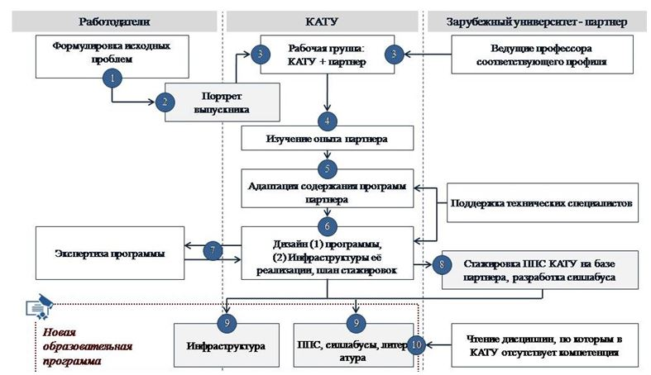

Рисунок 8.4.3.1 – Механизм разработки новых образовательных программ совместно с университетами-партнерами
Бакалавриат КАТУ будет переориентирован на предоставление обучающимся фундаментальных знаний и навыков в выбранном направлении, которые послужат базой для дальнейшей научной или профессиональной специализации в ходе обучения в магистратуре. Специализация выпускников будет относительно широкой и гибкой с целью расширения возможностей для трудоустройства.
Новые образовательные программы магистратуры будут разрабатываться для двух категорий обучающихся:
1) научно-педагогическое направление – программы с акцентом на научные исследования, углубленное изучение наук и развитие научной специализации в выбранной области. Выпускники данных программ будут ориентированы на продолжение обучения в докторантуре (в том числе в зарубежных вузах-партнерах).
2) профильное направление – программы с акцентом на углубление специальных знаний и получение дополнительных навыков для работы в реальном секторе экономики, в соответствии с профессиональными интересами обучающихся.
Программы докторантуры будут нацелены на повышение уровня проводимых докторантами научных исследований, с учетом расширения направлений и углубления исследований в КАТУ в целом.
Всего в рамках Программы планируется с привлечением профессоров из университетов-партнеров разработать и внедрить 37 новых образовательных программ, модернизировав все программы сельскохозяйственного направления.
В целях освоения современных образовательных технологий для ППС на регулярной основе будут организовываться семинары с приглашением ведущих в мире экспертов. В 2016 году заслуженным профессором Кафедры сельскохозяйственной и биологической инженерии UC Davis, членом президиума Американской Академии образования, доктором Полом Сингх впервые проведен десятидневный семинар "Современные образовательные технологии для достижения успеха университетами". Аналогичные семинары будут проводиться регулярно.
По мере истечения сроков действия аккредитации и модернизации содержания образовательных программ КАТУ, будет производиться их аккредитация. С целью привлечения иностранных студентов, для аккредитации образовательных программ, разработанных совместно с зарубежными университетами-партнерами, будут привлекаться авторитетные международные агентства.
Таблица 8.4.3.1 – Целевые индикаторы по модернизации образовательного процесса и содержания образовательных программ
№ | Показатель | 2020 | 2021 | 2022 | 2023 | 2024
1. | Количество новых образовательных программ (с нарастающим итогом), ед. | 4 | 9 | 7 | 9 | 8
1.1. | бакалавриат | 3 | 5 | 4 | 3 | 2
1.2. | магистратура | 1 | 4 | 2 | 3 | 3
1.3. | докторантура |  |  | 1 | 3 | 3
2. | Количество дисциплин с дуальным обучением, наименований | 60 | 65 | 70 | 75 | 80
3. | Организация семинаров по современным методикам и технологиям образования, ед. |  | 1 | 1 | 2 | 2
8.4.4. Расширение академической мобильности ППС и обучающихся
В целях ускорения интеграции в мировое научно-образовательное пространство, освоения передовых знаний и технологий, формирования недостающих компетенций будет последовательно расширяться участие ППС и обучающихся КАТУ в программах академической мобильности следующим направлениям:
1) Приглашение зарубежных профессоров из университетов-партнеров (Visiting Professor), имеющих практический опыт преподавания в такой же среде, как и создаваемая в КАТУ, что существенно ускорит реформирование и обеспечит достижение нескольких результатов:
а) наработка собственной компетенции путем повышения квалификации ППС КАТУ в процессе совместной работы с зарубежными коллегами;
б) решение зарубежными профессорами задач, которые ранее не могли быть решены по причине отсутствия необходимой компетенции в КАТУ;
в) интеграция в мировое научно-образовательное пространство за счет авторитета и связей зарубежных профессоров;
г) доступ к передовым знаниям и навыкам, носителями которых являются зарубежные профессора.
Финансирование затрат на привлечение профессоров из зарубежных университетов-партнеров, с продолжительностью преподавания не менее двух недель, будет осуществляться за счет зарубежных и международных программ академической мобильности, а также из собственных средств КАТУ.
В случае приглашения зарубежных преподавателей на продолжительный срок (не менее одного академического периода), будут использоваться как собственные средства КАТУ, так и средства из любых других источников, поддерживающих такие формы взаимодействия.
2) Направление ППС КАТУ для преподавания в зарубежные университеты-партнеры. С целью углубления партнерских связей, получения международного опыта и практики пребывания в иностранной языковой среде, будет расширено направление ППС КАТУ в университеты-партнеры для чтения отдельных курсов дисциплин. Источниками финансирования данной деятельности будут средства зарубежных университетов-партнеров, зарубежных и международных программ, а также в случаях инициативы направления ППС за границу со стороны КАТУ – собственные средства КАТУ.
3) Расширение академической мобильности обучающихся с целью доступа к дополнительным знаниям и компетенциям, в том числе в следующих направлениях:
а) двухдипломные образовательные программы совместно с отечественными и зарубежными университетами, на основе взаимного предоставления ресурсов организаций-партнеров (преимущественно – университеты из ТОП-20 секторального рейтинга QS), с переносом части образовательного процесса на их базу;
б) направление обучающихся на обучение в течение одного полного академического периода в университеты-партнеры (преимущественно – в UC Davis и AgroParisTech) – за счет средств программы Министерства образования и науки Республики Казахстан, при необходимости – с частичным софинансированием за счет собственных средств КАТУ или средств обучающихся;
в) направление обучающихся на семестровое обучение в университеты ближнего зарубежья, преимущественно в страны ЕЭС – путем взаимного обмена обучающимися на одинаковых условиях, определяемых КАТУ и принимающим университетом индивидуально в каждом конкретном случае;
г) направление обучающихся на семестровое обучение в ведущие отечественные университеты соответствующего профиля – путем взаимного обмена обучающимися на одинаковых условиях или на платной основе за счет собственных средств КАТУ или обучающихся;
д) краткосрочные стажировки магистрантов с целью изучения определенных, завершенных тематик по дисциплинам соответствующего профиля по заранее согласованным программам: для магистрантов с высокой успеваемостью и уровнем владения иностранным языком – за рубежом, для остальных магистрантов – в Республике Казахстан.
Планируется, что в период реализации Программы обучение за рубежом в течение одного академического периода пройдут 182 обучающихся, из них 42 – в UC Davis, 70 – в AgroParisTech, и 70 – в других университетах-партнерах КАТУ.
В 2020 – 2021 годы по всем специальностям магистратуры будут разработаны и согласованы с университетами-партнерами типовые программы стажировок, с учетом которых будет скорректировано содержание соответствующих дисциплин.
С целью обеспечения сбалансированной академической мобильности, привлечение обучающихся из-за рубежа будет осуществляться путем прямых переговоров с университетами-партнерами, участия КАТУ в выставках за рубежом, актуализации и продвижения официального сайта и официальных страниц КАТУ в социальных сетях. На начальном этапе будут обеспечены привлекательные условия для привлечения обучающихся из других отечественных вузов и из университетов стран с русским языком обучения.
Таблица 8.4.4.1 – Целевые индикаторы по академической мобильности
№ | Показатель | 2020 | 2021 | 2022 | 2023 | 2024
1. | Численность преподавателей из университетов-партнеров, преподающих в КАТУ (с нарастающим итогом), чел. | 8 | 21 | 27 | 30 | 30
2. | Количество совместных и/или двудипломных программ (с нарастающим итогом), шт. |  |  |  | 1 | 2
3. | Численность ППС КАТУ, преподававших за рубежом, чел. | 2 | 3 | 5 | 7 | 10
4. | Численность обучающихся КАТУ, направленных на семестровое обучение в вузы с английским языком обучения, чел. | 16 | 31 | 39 | 47 | 49
5. | Численность обучающихся в КАТУ из зарубежных вузов, чел.:
5.1. | с русским языком обучения | 20 | 40 | 60 | 80 | 100
5.2. | с английским языком обучения |  |  | 2 | 5 | 10

В настоящее время КАТУ предлагает 116 дисциплин на английском языке. В рамках Программы акцент будет сделан на качество преподавания на английском языке, а количество преподаваемых дисциплин будет увеличено до 120. Соответственно, по мере расширения преподаваемых дисциплин будет увеличиваться численность обучающихся из стран дальнего зарубежья.
8.5. Расширение системы продвижения результатов деятельности КАТУ в практику
С целью обеспечения максимального эффекта от реализации Программы для экономического и социального развития Республики Казахстан будет завершено формирование целостной системы продвижения результатов деятельности КАТУ в практику и расширен ее функционал.
Помимо внедрения научных результатов путем коммерциализации и через систему распространения знаний, результаты научных исследований будут включаться в образовательные программы. В результате, по окончанию обучения выпускники будут владеть передовыми знаниями, навыками научной работы и практического применения инноваций.
Другой важной целью системы продвижения результатов деятельности будет привлечение ресурсов из негосударственного сектора для поддержки развития КАТУ.
8.5.1. Развитие системы распространения знаний
По примеру ведущих в мире исследовательских аграрных университетов (в том числе UC Davis и других "land-grant" университетов США), система распространения знаний станет основным инструментом влияния КАТУ на эффективность АПК и неотъемлемой частью новой миссии КАТУ.
Развитие системы распространения знаний и опыта, генерируемых в КАТУ, будет осуществляться в трех направлениях:
1) дальнейшее расширение инструментария Офиса распространения знаний "Extension – KATU";
2) совершенствование системы подготовки преподавателей колледжей сельскохозяйственного профиля;
3) разработка программ дополнительного образования для специалистов, работающих в соответствующих отраслях, в том числе с использованием технологий дистанционного обучения.
Деятельность Офиса распространения знаний ""Extension – KATU" будет связана с продвижением результатов КАТУ, коммерциализация которых в форме товара, объекта интеллектуальной собственности или инновационного проекта представляется затруднительной.
Дальнейшее развитие Офиса распространения знаний "Extension – KATU" будет осуществляться в следующих направлениях:
1) расширение охвата отраслей АПК услугами по распространению знаний;
2) расширение спектра предлагаемых программ, с разработкой для каждой отрасли базовых программ продолжительностью до двух недель – по обучению всем вопросам организации производства отдельных видов сельскохозяйственной продукции и краткосрочных, специализированных программ – до 3 дней – по обучению отдельным этапам технологического процесса или элементам технологии;
3) установление эффективных контактов с конечными потребителями научных результатов КАТУ в целях их информирования о возможностях сотрудничества с КАТУ, предлагаемых продуктах и обеспечения "обратной связи" для поддержания конкурентоспособности КАТУ и ориентированности на актуальные потребности.
При наличии ресурсов, программы по распространению знаний будут разрабатываться с привлечением зарубежных партнеров – технологических лидеров в соответствующих отраслях. Для финансирования соответствующих расходов КАТУ на регулярной основе будет участвовать в конкурсе на получение финансирования по бюджетной программе 267 "Повышение доступности знаний и научных исследований" подпрограммы 100 "Информационное обеспечение субъектов агропромышленного комплекса на безвозмездной основе" Министерства сельского хозяйства Республики Казахстан.
С целью демонстрации передовых технологий на практике, развитие кампусов будет планироваться с организацией демонстрационных площадок для мероприятий по распространению знаний. Часть ППС будет задействована в деятельности по распространению знаний в сочетании с преподаванием и/или научными исследованиями. Для ускорения внедрения научных результатов в практику распространение знаний будет интегрировано в научные исследования, для чего в ИНТП и научных проектах будут предусмотрены компоненты по распространению полученных научных результатов.
По мере расширения компетенции, будет расширена линейка продуктов КАТУ для оказания консультационной поддержки субъектам АПК при внедрении новых технологий, в том числе путем прямого (с выездом на место) и дистанционного (с использованием технических средств коммуникаций) консультирования.
Дополнительно, параллельно с созданием ТП "Прикладные информационные системы" будет разрабатываться специальное программное обеспечение для поддержки сельскохозяйственных товаропроизводителей по различным вопросам. Его продвижение на рынок будет осуществляться в форме услуги, предоставляемой КАТУ, или путем создания отдельных инновационных компаний, с привлечением ресурсов предпринимательского сектора, в том числе на базе студенческого бизнес-инкубатора.
С целью улучшения качества подготовки специалистов с техническим и профессиональным образованием будет расширена поддержка колледжей сельскохозяйственного профиля путем обучения преподавателей. Совместно с UC Davis будет модернизировано содержание образовательной программы "Профессиональное обучение". В дополнение к специализациям "Механизация и автоматизация сельскохозяйственного производства" и "Радиоэлектроника и электротехника", к 2023 году будет обеспечен охват всех основных направлений АПК: животноводства, растениеводства, ветеринарии, переработки и хранения сельскохозяйственной продукции, менеджмента в АПК. Кроме того, в образовательную учебную программу будет включена дисциплина по обучению тренерскому мастерству для работы в системе распространения знаний. Для преподавателей колледжей будут разработаны специальные программы повышения квалификации, нацеленные на освоение передовых инноваций в соответствующем направлении, которые будут реализовываться на базе Института повышения квалификации и дополнительного образования КАТУ.
Другим направлением системы распространения знаний на базе Института повышения квалификации и дополнительного образования КАТУ будет развитие программ дополнительного образования путем разработки дисциплин и курсов, доступных в удаленном режиме. При этом будет обеспечены возможности завершения образовательных программ с присуждением академической степени и прохождения отдельных курсов с выдачей сертификатов.
На основе успешного опыта организации дистанционного обучения в ведущих в мире университетах, с 2022 года начнется реализация программ дистанционного обучения в новом формате: на основе применения современных информационных технологий, с переносом взаимодействия преподавателя и студентов в виртуальное пространство.
Таблица 8.5.1.1 – Целевые индикаторы по распространению знаний
№ п/п | Показатель | 2020 | 2021 | 2022 | 2023 | 2024
1. | Количество реализуемых программ по распространению знаний, наим. | 3 | 5 | 10 | 15 | 15
2. | Численность специалистов, обучившихся по программам распространения знаний, чел. | 135 | 225 | 450 | 675 | 675
3. | Количество договоров на консультационную поддержку, ед. |  |  | 3 | 5 | 10
4. | Количество подготовленных учебных видеофильмов, наим. |  | 3 | 5 | 10 | 15
5. | Количество специализаций в рамках образовательной программы "Профессиональное обучение", наим. | 2 | 3 | 4 | 5 | 7
6. | Количество предлагаемых программ повышения квалификации для преподавателей колледжей, наим. |  | 1 | 2 | 4 | 6
7. | Количество программ дистанционного и дополнительного образования, наим. |  |  | 1 | 3 | 5
8.5.2. Расширение механизмов и повышение эффективности инновационной деятельности
Офисы коммерциализации технологий являются необходимым звеном ведущих в мире исследовательских университетов для связи академического и делового сообщества. К примеру, при Университете Иерусалима (The Hebrew University of Jerusalem³¹, Израиль) действует офис коммерциализации технологий "Yiussum" (Юссум), входящий в 15 ведущих компаний мира в сфере трансферта технологий. Его ежегодный доход составляет более 100 млн долларов. Основными направлениями деятельности "Юссум" являются контрактные исследования для индустрии, управление интеллектуальной собственностью и создание инновационных компаний на базе научных разработок университета. Распоряжение правами на все инновационные разработки, создаваемые университетом, передаются "Юссум".
В Республике Казахстан в целом сформированы базовые инструменты государственной поддержки инновационной деятельности, реализуются ряд проектов по поддержке и продвижению инноваций. Однако на уровне научных организаций и вузов (микро-уровень) соответствующие механизмы не получили широкого применения, что ограничивает привлечение ресурсов частного сектора в науку.
В настоящее время коммерциализация научных результатов КАТУ в основном осуществляется путем проработки инновационных проектов совместно с субъектами предпринимательства (с 2014 года) и производства продукции или оказания услуг с использованием инфраструктуры КАТУ (с 2019 года).
В рамках реализации Программы функции Офиса коммерциализации технологий КАТУ будут расширены в направлениях:
1) квалифицированного управления интеллектуальной собственностью (с 2021 года);
2) организации контрактных исследований по заказу субъектов предпринимательства (с 2022 года);
3) продвижения объектов интеллектуальной собственности посредством заключения лицензионных договоров (с 2023 года).
Стратегией в сфере реализации совместных проектов с субъектами предпринимательства будет создание инновационных компаний на основе разработок КАТУ, с участием КАТУ в их уставном капитале, а также применение альтернативных бизнес-моделей, обеспечивающих высокую экономическую эффективность. Источниками финансирования совместных проектов будут средства партнеров и организаций, осуществляющих поддержку инновационных проектов, спонсорские средства и другие ресурсы негосударственного сектора, и собственные ресурсы КАТУ.
_________________________________
³¹TheHebrewUniversityofJerusalem-единственный университет в Израиле, имеющий сельскохозяйственный факультет; входит в 150 лучших университетов мира в сфере сельского и лесного хозяйства по рейтингу QS, а также в 250 ведущих университетов в в мире по рейтингу TimesHigherEducationWorldUniversityRankings

С 2021 года будет внедрена новая Патентная политика КАТУ, нацеленная на эффективную защиту и коммерциализацию создаваемых объектов интеллектуальной собственности, включающая собственную систему оценки потенциала коммерциализации каждого объекта и разработку индивидуальной стратегии его реализации. По мере появления собственных селекционных достижений, одним из направлений деятельности Офиса коммерциализации технологий станет организация их тиражирования и продвижение на рынок.
С целью поддержки инициатив обучающихся и молодых ученых КАТУ по развитию предпринимательства, в 2021 году будет создан студенческий бизнес-инкубатор. Его миссией будет обеспечение условий для создания и развития предпринимательских проектов в студенческой среде. Поддержка проектов со стороны КАТУ будет осуществляться путем поиска инвесторов и финансирования, консультационной, организационной и методической поддержки.
Будет расширяться поддержка студенческой команды ENACTUS – KATU, с поэтапным увеличением ежегодного бюджета команды до 3 млн тенге в год. Целью работы в данном направлении будет вхождение в тройку лидеров национальных чемпионатов по ENACTUS.
Таблица 8.5.2.1 – Целевые индикаторы по коммерциализации научных результатов
№ | Показатель | 2020 | 2021 | 2022 | 2023 | 2024
1. | Количество действующих лицензионных договоров, ед. |  |  |  | 1 | 2
2. | Количество действующих старт-ап компаний на основе научных результатов КАТУ (с нарастающим итогом), ед. | 3 | 3 | 4 | 5 | 6
3. | Количество проектов на базе студенческого бизнес-инкубатора КАТУ( с нарастающим итогом), наим. |  |  | 2 | 4 | 6
4. | Количество договоров на проведение контрактных исследований, ед. |  |  | 2 | 3 | 4

Для ускорения коммерциализации научных результатов в практику будет применен подход по включению компонента коммерциализации научных результатов, в рамках выполняемых ИНТП и научных проектов.
8.5.3. Интеграция ресурсов в единую систему поддержки трансферта зарубежных технологий
С целью ускорения модернизации отечественного АПК и сокращения технологического разрыва между Республикой Казахстан и странами – технологическими лидерами, в соответствии с политикой КАТУ в области развития инновационного потенциала (см. раздел 7.2.) на основе сочетания научных исследований, подготовки кадров, коммерциализации научных результатов и распространения знаний будет развернута комплексная система трансферта успешных зарубежных технологий (см. рисунок 8.5.3.1).
На регулярной основе будет проводиться целенаправленная работа по поиску подходящих технологий, их испытанию в условиях Казахстана (при необходимости – с адаптацией к местным условиям) и последующему внедрению положительного опыта в практику. Формой реализации трансферта технологий станут ИНТП, с привлечением соответствующих структурных подразделений КАТУ (факультетов, технологических платформ, центров) и заинтересованных субъектов предпринимательского сектора. С учетом применимости, компонент по испытанию и адаптации успешных зарубежных технологий будет прорабатываться в рамках каждой ИНТП (см. раздел 8.4.2.).

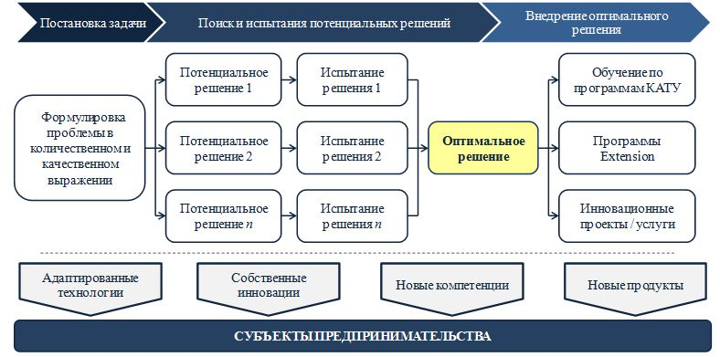

Рисунок 8.5.3.1 – Схема организации трансферта зарубежных технологий в КАТУ
Полученные результаты будут внедряться в практику посредством включения соответствующих модулей в образовательные программы КАТУ, оказания услуг на основе освоенных компетенций, и реализации программ в рамках системы распространения знаний. С учетом освоенных компетенций будет оснащаться соответствующая инфраструктура – демонстрационные стационары площадки и т.д.
Для трансферта через изучение зарубежных технологий на базе КАТУ продолжится создание международных центров компетенции совместно с академическими и не академическими партнерами – носителями технологий. Акцент будет сделан на освоение знаний и инноваций, являющихся основой изучаемых технологий, с целью их последующего применения в научно-исследовательской и образовательной деятельности. Базой для создания международных центров будут служить кампусы и технологические платформы КАТУ. Для поиска и привлечения потенциальных партнеров будут использоваться партнерские связи зарубежных университетов и научных организаций, сотрудничающих с КАТУ, а также ресурсы дипломатических представительств зарубежных стран в Республике Казахстан.
Источниками финансирования расходов на создание и оснащение международных центров компетенции будут средства организаций-партнеров. Текущие расходы будут финансироваться КАТУ совместно с организациями-партнерами. Всего до конца 2024 году на развитие КАТУ из зарубежных источников планируется привлечь не менее 2 млн доллара.
Таблица 8.5.3.1 – Целевые индикаторы по трансферту зарубежных технологий
№ | Показатель | 2020 | 2021 | 2022 | 2023 | 2024
1. | Количество международных центров компетенции, наим. | - | - | + | + | +
8.5.4. Поддержка продвижения КАТУ
В целях формирования благоприятного партнерского окружения, привлечения ресурсов и расширения деловых связей будет активизирована работа по формированию положительного имиджа КАТУ в среде:
1) абитуриентов, обучающихся и их родителей;
2) субъектов предпринимательства и их объединений, в особенности действующих в АПК;
3) ведущих в мире зарубежных научных организаций и университетов, профессоров и ученых;
4) казахстанского научного и академического сообщества.
Для продвижения КАТУ будут применяться различные каналы коммуникации: официальный сайт, печатные и электронные средства массовой информации, социальные сети, участие в республиканских и международных выставках и конференциях.
Продвижение официального сайта КАТУ приведет к оптимизации его структуры и содержания, публикации аналитических материалов, практических результатов научной и инновационной деятельности, расширения функционала, доступного пользователям (организация стажировок, трудоустройство и другое).
Для продвижения научных результатов будет реформирован журнал "Вестник науки КазАТУ". Целью реформы станет повышение популярности и авторитета в научной среде. Данную работу планируется проводить в партнерстве с известными в мире издательствами и наукометрическими базами, а также зарубежными организация и партнерами КАТУ. В составе КАТУ будет создано издательство как самостоятельное структурное подразделение. В качестве результата реформы ожидается включение журнала "Вестник науки КазАТУ" в одну из международных наукометрических баз данных до 2025 года.
Дополнительно, для улучшения репутации КАТУ в системе мировой аграрной науки, совместно с организациями-партнерами будут проводиться не менее одной международной конференции в год по наиболее актуальным направлениям развития науки и технологий. Начиная с 2023 года, конференции будут проводиться полностью на английском языке.
Для привлечения абитуриентов получит дополнительную поддержку развитие студенческой самодеятельности и спорта. Традиционно, КАТУ знаменит высокими достижениями в области студенческой самодеятельности. В 2018 году на базе Факультета искусства и творчества КАТУ действовали танцевальный ансамбль "Шаттық", 2 вокальных групп, оркестр национальных инструментов "Шабыт", студенческий театр "Ақжелкен", 4 студенческих команды КВН. Всего в указанных клубах заняты 154 обучающихся. С целью расширения охвата обучающихся творческими кружками и секциями, указанное направление (самодеятельность, творческие кружки) получит дополнительную поддержку. Финансирование затрат будет осуществляться за счет собственных средств КАТУ, спонсорской помощи и других источников.
Для продвижения КАТУ в студенческой среде будет расширена поддержка спортивных команд. В вопросах формирования спортивной инфраструктуры и улучшения качества спортивных результатов КАТУ сконцентрируется на 3-5 основных видах спорта, в которых имеется наибольший потенциал к достижению высоких результатов. Приоритет будет отдаваться видам спорта, по которым проводятся официальные соревнования в рамках национальных студенческих лиг. Целевыми индикаторами является вхождение в тройку лидеров, начиная с 2023 года, по результатам национальных студенческих соревнований.
Для привлечения талантливых спортсменов в КАТУ, начиная с 2022 года, для них будут выделяться специальные гранты, оплачиваемые из собственных средств КАТУ или из спонсорских средств.
Таблица 8.5.4.1 – Целевые индикаторы по позиционированию КАТУ
№№ | Показатель | 2020 | 2021 | 2022 | 2023 | 2024
1. | Позиция сайта КАТУ в национальном рейтинге сайтов вузов | 50 | 40 | 30 | 20 | 10
2. | Количество сюжетов о КАТУ на республиканских телеканалах, выпусков | 4 | 6 | 8 | 10 | 12
3. | Количество грантов КАТУ для талантливых спортсменов (с нарастающим итогом), ед. |  | 3 | 5 | 7 | 10
8.6. Модернизация существующей и создание недостающей инфраструктуры
С целью практической реализации всех запланированных реформ, для приведения инфраструктуры КАТУ в соответствие с новыми условиями для научных исследований, образовательного процесса и продвижения результатов деятельности будет реализован комплекс мероприятий по модернизации существующих объектов, созданию дополнительно необходимых объектов, и расширению технологических платформ в соответствии с академическим профилем КАТУ.
8.6.1. Развитие кампусной сети
Как свидетельствует опыт ведущих в мире исследовательских университетов, развитая система специализированных кампусов обеспечивает эффективное взаимодействие с локальными выгодополучателями и является критическим условием для поддержания высокого качества научных исследований и подготовки кадров.
Главный кампус будет развиваться в направлении фундаментальных наук, биотехнологии, сельскохозяйственной и биологической инженерии, компьютерных технологий, в том числе биоинформатики, экономики АПК, промышленного и ландшафтного дизайна, и других направлений, не требующих нахождения в специальной среде.
Кампус "Учхоз" будет развиваться в направлении науки о животных, технологий животноводства и ветеринарии. Помимо охотоведения, кампус "Дударай" будет развиваться в направлении озерно-товарного рыбоводства и управления природными экосистемами.
Научно-экспериментальный кампус полевых работ будет развиваться в качестве основной площадки в сухостепной зоне центрального Казахстана. Земельный участок, полученный КАТУ в марте 2015 года сроком на 10 лет, по завершению освоения в 2023 году будет выкуплен в собственность КАТУ.
Дополнительно, в целях интеграции и развития образовательной, научно-исследовательской базы в КАТУ будут переданы дочерние организации НАО "Национальный аграрный научно-образовательный центр":
ТОО "Научно-производственный центр зернового хозяйства имени А.И. Бараева" (пос. Научный, Шортандинский район, Акмолинская область);
ТОО "Казахский НИИ лесного хозяйства и агролесомелиорации имени А.Н. Бокейхана" (г. Щучинск, Акмолинская область);
ТОО "Северо-Казахстанская сельскохозяйственная опытная станция" (Северо-Казахстанская область, Аккаинский район, с. Шагалалы);
филиал ТОО "Казахский НИИ пищевой и перерабатывающей промышленности" в г. Нур-Султан (г. Нур-Султан, пр. Акжол, 26).
1) ТОО "Научно-производственный центр зернового хозяйства имени А.И. Бараева" (пос. Научный, Шортандинский район, Акмолинская область) – как основная база для научных исследований, трансферта технологий и подготовки кадров в области растениеводства. Начиная с 2021 – 2022 учебного года, будет начат поэтапный перенос образовательного процесса на его базу. Все научные исследования и программы распространения знаний в области растениеводства, тиражирование селекционных достижений и производственная практика в течение всего сельскохозяйственного сезона также будут разворачиваться на его базе.
Освободившаяся инфраструктура в городе Нур-Султане будет использована для размещения ППС, части аудиторий и лабораторий Института естественных наук, планируемого к созданию для усиления преподавания фундаментальных наук в рамках реформирования академической структуры КАТУ.
2) ТОО "Казахский НИИ лесного хозяйства и агролесомелиорации" (г. Щучинск, Акмолинская область) – для расширения инфраструктуры и усиления научного потенциала существующего кампуса КАТУ, с последующим расширением его специализации в направлении наук об окружающей среде и управления природными экосистемами. После передачи в состав КАТУ на базе кампуса будет создано подразделение Офиса распространения знаний для специалистов лесного хозяйства. Будет проработан вопрос о переносе на базу кампуса части практических занятий и производственной практики по ландшафтному дизайну и рыбному хозяйству.
3) ТОО "Северо-Казахстанская сельскохозяйственная опытная станция" (Северо-Казахстанская область, Аккаинский район, с. Шагалалы) – как основной кампус по сельскому хозяйству в условиях Северного Казахстана, в том числе по скотоводству, коневодству, точному земледелию, овощеводству, кормопроизводству, планированию и обустройству сельских территорий. На его базу будет перенесена часть образовательного процесса по соответствующим специальностям, а также производственная практика, научные исследования и мероприятия по распространению знаний, связанные с АПК Северного Казахстана.
Освобожденная инфраструктура в городе Нур-Султане будет использована для создания Ветеринарного клинико-диагностического центра (кампус "Учхоз", пос. Интернациональный, 2023 год), размещения ППС и расширения базы для подготовки обучающихся.
4) филиал ТОО "Казахский НИИ пищевой и перерабатывающей промышленности" в г. Нур-Султане (г. Нур-Султан, пр. Акжол, 26) – как основная база для научных исследований и подготовки кадров в области переработки сельскохозяйственной продукции и пищевой безопасности, с переносом кафедр, лабораторий и цехов соответствующего профиля. С 2020 – 2021 учебного года будет начат перенос на его базу дисциплин в области переработки сельскохозяйственной продукции. На прилегающей территории будет обустроена инфраструктура для хранения и обслуживания транспорта и сельскохозяйственной техники, размещения инновационных компаний и проектов студенческого бизнес-инкубатора, и другой вспомогательной деятельности. Освободившиеся помещения в Главном кампусе будут задействованы для размещения ППС, расширения аудиторий и лабораторий сельскохозяйственной и биологической инженерии.
Расширение кампусной сети по указанной выше модели объединит в единой системе по модели "лаборатория
аудитория
поле" всю необходимую инфраструктуру для научной, образовательной и инновационной деятельности, и позволит:
1) обеспечить качественную поддержку всех отраслей АПК Целевого Казахстана на междисциплинарной, комплексной основе, с современной инфраструктурой;
2) интегрировать научные исследования КАТУ и передаваемых организаций в крупные, междисциплинарные проекты и программы;
3) вовлечь ученых из передаваемых организаций в образовательный процесс КАТУ и обеспечить передачу научных результатов новому поколению специалистов;
4) привлечь талантливых выпускников в научные исследования на базе передаваемых организаций и обеспечить омоложение их кадрового состава;
5) расширить возможности для профессионального развития ученых присоединяемых организаций за счет доступа к экосистеме КАТУ, участия в программах реформирования и междисциплинарности.
Как отмечалось в разделе 3.2, концентрация потенциала на базе исследовательских университетов путем передачи в их состав научных организаций и опытных хозяйств широко применяется в мире и положительно влияет на качество научных и академических результатов. Поэтому такой подход уже применялся в Республике Казахстан. В частности, с целью усиления научного потенциала АОО "Назарбаев Университет", в 2010 – 2011 годы в его состав были переданы 6 научных медицинских центров и Национальный аналитический центр, до этого находившийся в ведении Канцелярии Премьер-Министра Республики Казахстан.

Постановлением Правительства Республики Казахстан от 19 декабря 2014 года № 1330 Казахский национальный технический университет имени К.И. Сатпаева был преобразован в исследовательский, а в его состав вошли Центр наук о Земле, металлургии и обогащения, Международный научно-производственный холдинг "Фитохимия", Физико-технический институт и еще 4 научно-исследовательских организации.

Постановлением Правительства Республики Казахстан от 5 апреля 2018 года № 166 в состав Казахского национального медицинского университета имени С. Асфендиярова были переданы 5 научно-исследовательских организаций Министерства здравоохранения Республики Казахстан. Позже, постановлением Правительства Республики Казахстан от 27 июня 2019 года № 453 указанному университету бал присвоен статус исследовательского и утверждена его программа развития на 5 лет.
Для обеспечения системного подхода к развитию, будет разработана программа развития для каждой из переданных КАТУ организаций, нацеленная на их поэтапную интеграцию в структуру КАТУ.
Целевыми индикаторами по развитию кампусной сети будут являться:
1) передача организаций для создания новых кампусов в состав КАТУ– до окончания 2020 года;
2) разработка и утверждение положений о кампусах КАТУ – до окончания 2020 года;
3) утверждение программ развития каждого из кампусов – до окончания 2021 года;
4) оформление права собственности КАТУ на земельный участок Научно-экспериментального кампуса полевых работ – до окончания 2023 года.
8.6.2. Модернизация имеющейся инфраструктуры
В рамках Программы, с целью создания благоприятных условий для научных исследований, образовательного процесса и инновационной деятельности, будут проработаны следующие проекты:
1. Реконструкция и оснащение существующего главного корпуса КАТУ (г. Нур-Султан, пр. Победы, 62): завершение замены оконных блоков, ремонт фасада, реконструкция интерьера, капитальный ремонт инженерных сетей.
2. Реконструкция корпуса ТОО "Казахский НИИ лесного хозяйства и агролесомелиорации": ремонт фасада и интерьера здания, адаптация к образовательному процессу и расширению специализации кампуса, благоустройство прилегающей территории. Объем финансирования будет определен по результатам разработки проектно-сметной документации, получения всех необходимых разрешений и экспертиз.
3. Реконструкция интерьера и оснащение корпуса ТОО "Научно-производственный центр зернового хозяйства имени А.И. Бараева" (пос. Научный, Шортандинский район Акмолинской области): адаптация к переносу образовательного процесса, благоустройство прилегающей территории. Объем финансирования будет определен по результатам разработки проектно-сметной документации, получения всех необходимых разрешений и экспертиз.
4. Реконструкция здания Филиала ТОО "Казахский НИИ пищевой и перерабатывающей промышленности" в г. Нур-Султан (г. Нур-Султан, пр. Акжол, 26) и перенос объектов КАТУ в области пищевой промышленности на его базу: ремонт фасада и интерьера, адаптация к потребностям образовательного процесса, обустройство территории для размещения производственно-экспериментальных цехов и других объектов. Объем финансирования будет определен по результатам разработки проектно-сметной документации, получения всех необходимых разрешений и экспертиз.
5. Завершение реконструкции здания Факультета управления земельными ресурсами, архитектуры и дизайна (г. Нур-Султан, пр. Бейбитшилик, 73): реконструкция фасада и завершение реконструкции интерьера, перенос главного входа, обустройство прилегающей территории в качестве сквера, пристройка помещения под столовую со стороны внутреннего двора. Источник финансирования – собственные средства КАТУ. Разработка проектной документации по всем указанным объектам будет осуществляться за счет собственных средств КАТУ.
Дополнительно, в 2020 году будет разработан проект "Комфортный университет". В рамках проекта, начиная с 2021 года за счет собственных средств КАТУ будет производиться реконструкция существующих учебных корпусов с целью их адаптации к новым требованиям создаваемой академической среды. Ежегодно в каждом корпусе будут реконструированы по одному этажу, с созданием условий для эффективного, комфортного размещения ППС, офисов для переговоров и совещаний, учебных аудиторий, оснащенных согласно требованиям отдельных дисциплин.
Целевым индикатором по данному направлению будет своевременное завершение работ.
8.6.3. Создание недостающей инфраструктуры
С целью обеспечения потребностей образовательного процесса, научных исследований и инновационной деятельности инфраструктурными условиями будут проработаны следующие проекты:
1. Завершение строительства общежития в пос. Научный Шортандинского района Акмолинской области (двухподъездный, пятиэтажный жилой дом) – для организации проживания ППС и обучающихся в кампусе, создаваемом на базе НПЦ зернового хозяйства им. А.И. Бараева. Разработана проектно-сметная документация, однако требуется ее корректировка в связи с истечением срока действия заключения. Объем финансирования будет определен по результатам разработки проектно-сметной документации, получения всех необходимых разрешений и экспертиз.
2. Обустройство кампуса "Дударай". В целях расширения специализации, переноса образовательного процесса, научных исследований и мероприятий по распространению знаний, из блочно-модульных зданий будет построен комплекс сооружений, включающий комнаты для временного проживания, столовую, аудиторию, офисные и лабораторные помещения. По аналогии с ранее выполненными работами, общая стоимость оценивается в 90,0 млн тенге, планируемый источник финансирования – собственные средства.
3. Строительство нового, отвечающего международным стандартам Учебно-лабораторного комплекса в городе Нур-Султане, на месте существующих гаражей Главного кампуса. Учебно-лабораторный комплекс будет включать:
а) учебный корпус высотой до 12 этажей, в котором будут размещаться гараж на цокольном этаже, библиотека и читальные залы, конференц-зал, зал заседаний Сената на 2 и 3 этажах, аудитории, места для самостоятельной работы студентов, кабинеты и вспомогательные помещения, вегетарий на последнем этаже, со смотровой площадкой на территорию Главного кампуса:
б) лабораторный корпус, совмещенный с Учебным корпусом, для размещения производственно-экспериментальных цехов на 1 этаже и научно-исследовательских лабораторий на 2, 3, 4 этажах. Лабораторные помещения будут оборудованы в соответствии со стандартами GLP и BSL.
Комплекс будет соединен теплыми переходами с главным корпусом, корпусами Технического и Агрономического факультетов, общежитиями и корпусом военной кафедры. Освободившиеся в результате переноса образовательного процесса и научных подразделений помещения в существующих зданиях будут использованы для размещения ППС, инженерно-технического и вспомогательного персонала, докторантов и магистрантов, учебных лабораторий и специализированных аудиторий.
Объем финансирования будет определен по результатам разработки проектно-сметной документации, получения всех необходимых разрешений и экспертиз.
4. Строительство и оснащение Учебно-научного животноводческого комплекса на базе НПЦ зернового хозяйства имени А.И. Бараева, в составе:
а) помещений для содержания сельскохозяйственной птицы, лошадей, крупного рогатого скота, овец и кроликов;
б) откормочных площадок;
в) кормоцеха с помещениями для приготовления кормов;
г) инфраструктуры для хранения и утилизации навоза;
д) убойного пункта;
е) вспомогательных помещений.
Объем финансирования будет определен по результатам разработки проектно-сметной документации, получения всех необходимых разрешений и экспертиз.
5. Строительство спортивного комплекса на территории существующего стадиона КАТУ с плавательным бассейном, тренажерным залом, боксерским и борцовским залами, помещениями для игровых видов спорта. Цель проекта – создание условий для всестороннего развития ППС и обучающихся. Объем финансирования будет определен по результатам разработки проектно-сметной документации, получения всех необходимых разрешений и экспертиз.
Проектная документация по всем указанным объектам будет разработана за счет собственных средств КАТУ, путем включения соответствующих затрат в планы развития на соответствующие годы.
Целевым индикатором по данному направлению будет своевременное завершение работ.
8.6.4. Развитие технологических платформ
С целью завершения охвата основных направлений академического профиля КАТУ инфраструктурой для научных исследований, обучения, распространения знаний и инновационной деятельности, будут доукомплектованы существующие и созданы новые технологические платформы. В частности, в рамках Программы запланированы:
1. Развитие ТП "Переработка сельскохозяйственной продукции", путем переноса на базу передаваемого в КАТУ филиала ТОО "Казахский НИИ пищевой и перерабатывающей промышленности" в городе Нур-Султане и создания:
производственно-экспериментального цеха переработки зерновых и бобовых культур;
лаборатории хранения пищевой продукции;
лаборатории безопасности и качества пищевой продукции.
2. Развитие ТП "Производство продукции растениеводства", путем создания:
лаборатории "Защита и карантин растений";
строительства научно-экспериментальной теплицы для проведения научных исследований, подготовки специалистов по эксплуатации тепличного хозяйства и проведения мероприятий по распространению знаний.
3. Развитие ТП "Производство продукции животноводства", путем оснащения учебно-научного животноводческого комплекса на территории Научно-экспериментального кампуса полевых работ и переноса части оборудования на его базу. Кроме того, на базе кампуса "Дударай" будет проработана закладка стационара по озерно-товарному рыбоводству.
4. ТП "Прикладные информационные системы"³², в составе:
лаборатории статистики и прогнозирования;
лаборатории математического моделирования и биоматематики.
5. Ветеринарный клинико-диагностический центр, в составе Казахстанско-Китайской научно-исследовательской ветеринарной лаборатории.
6. Центральная лаборатория прикладной физики и химии – с целью усиления подготовки обучающихся в области фундаментальных наук при переходе на новые образовательные программы.
7. ТП "Сельскохозяйственное машиностроение "Цифровая индустрия" и лаборатория материаловедения (новых материалов и конструкций).
Развитие Научно-исследовательской платформы сельскохозяйственной биотехнологии будет осуществляться путем модернизации оборудования и расширения функционала. В 2021 году в его составе будет создана Лаборатория генетики. Также, будет проработан вопрос дооснащения Центра ГИС-технологий для обеспечения обработки и хранения больших объемов данных, с организацией ситуационного центра.
______________________________
³²В состав ТП "Прикладные информационные системы" будет передана лаборатория программирования, созданная в 2015 году

При подборе оборудования для оснащения ТП будут учитываться:
1) универсальность оборудования и его применимость с позиции комплексности и междисциплинарности;
2) возможность совмещения с имеющимся в КАТУ оборудованием и с другим оборудованием, приобретаемым для оснащения ТП;
3) оптимальность оборудования в соотношении "производительность – цена – стоимость эксплуатации – загруженность".
Таким образом, по завершении реализации Программы в КАТУ будут действовать 7 ТП. Перечень подразделений, входящих в состав ТП, будет корректироваться в процессе разработки соответствующих финансово-экономических обоснований в зависимости от проводимых научных исследований и содержания образовательных программ.
В случае необходимости, в рамках реализации отдельных научно-исследовательских и инновационных проектов, в том числе международных, будут создаваться другие специализированные лаборатории и цеха, которые будут функционировать на основе тех же принципов, что и ТП.
Конкретный перечень оборудования, организационная структура и штатное расписание для каждой из ТП будут определяться в процессе их проектирования и создания, в том числе с привлечением экспертов из университетов-партнеров. Для каждой из ТП будет утверждаться план развития на 5 лет.
Целевым индикатором по данному направлению является качественное выполнение и своевременное завершение соответствующих мероприятий.
8.7. Обеспечение необходимого финансирования для реализации Программы
Как отмечалось, дефицит ресурсов является основной проблемой для реализации большинства стратегических инициатив, связанных с трансформацией КАТУ в исследовательский аграрный университет.
Реализация ИНТП будет осуществляться в рамках программно-целевого финансирования научных исследований (Министерство образования и науки, Министерство сельского хозяйства, другие администраторы бюджетных программ) путем участия в конкурсах в соответствии с установленным законодательством порядке. Кроме того, с целью расширения научных исследований будут привлекаться грантовое финансирование Министерства образования и науки, гранты из других государственных и негосударственных источников.
Затраты на продвижение результатов деятельности КАТУ в практику будут финансироваться за счет соответствующих программ Министерства сельского хозяйства (система распространения знаний) и Министерства образования и науки (проект Всемирного Банка "Стимулирование продуктивных инноваций", гранты на коммерциализацию результатов научно-технической деятельности), проектов международных фондов и организаций, средств субъектов предпринимательства и других источников.
Для инвестиций, связанных с модернизацией существующей и созданием недостающей инфраструктуры, источники, объем, и направления финансирования будут определяться в соответствии с бюджетным законодательством, в процессе разработки и утверждения соответствующих инвестиционных предложений, проектной документации и финансово-экономических обоснований.
Остальные расходы будут профинансированы из собственных средств КАТУ, в том числе привлеченных в качестве спонсорской или партнерской помощи. По предварительным расчетам, размер софинансирования реализации Программы из собственных средств КАТУ составит 3 332,3 млн тенге³³. Кроме собственных средств КАТУ, для их финансирования будут использоваться спонсорские средства, гранты зарубежных и международных организаций и другие источники, не запрещенные законодательством Республики Казахстан.
Планируется, что финансирование Программы из государственных источников обеспечит становление КАТУ в качестве исследовательского аграрного университета и повысит возможности для привлечения ресурсов из негосударственных источников. Как результат реализации Программы, к 2030 году ожидается увеличение доли финансирования КАТУ из негосударственных источников. Однако, в соответствии с мировой практикой, финансирование из государственных источников сохранит основную долю в совокупном доходе КАТУ.
С целью диверсификации источников финансирования, будет проработан вопрос создания Фонда поддержки развития КАТУ (endowment fond) по аналогии с фондами, действующими при всех ведущих в мире исследовательских университетах. Функцией фонда будет аккумулирование денежных средств из различных источников с целью их инвестирования в другие, не связанные с КАТУ, виды деятельности, с последующим использованием полученного инвестиционного дохода на развитие КАТУ. В 2020 году будет утверждена концепция создания Фонда поддержки развития КАТУ. Планируется, что к завершению 2024 года в Фонде будут аккумулированы не менее 300 млн тенге.
9. Ожидаемые результаты реализации Программы
В результате реализации Программы, на базе КАТУ будет создан первый в Казахстане исследовательский аграрный университет западного типа – не уступающий ведущим в мире аналогам модель организации научных исследований и подготовки кадров для АПК, основанная на сочетании научных исследований с образовательной деятельностью, распространением знаний и коммерциализацией технологий.
К 2024 году будут достигнуты существенные положительные изменения качества результатов деятельности КАТУ, в том числе:
1) кардинально возрастет качество научных результатов КАТУ – будет начата реализация 8 интегрированных научно-технических программ, ежегодно в наиболее престижных научных изданиях будут выходить не менее 30 публикаций ППС и обучающихся КАТУ;
2) полностью обновится содержание образовательного процесса по направлениям, связанным с АПК – 3 двухдипломные программы с AgroParisTech и 34 новые образовательные программы по модели UC Davis и других ведущих в мире исследовательских аграрных университетов;
3) существенно расширится академический профиль и компетенция ППС КАТУ – не менее 96 долгосрочных стажировок на базе ведущих в мире университетов и научных центров (в основном, UC Davisи AgroParisTech), не менее 30 преподавателей в докторантуре ведущих зарубежных вузов,и не менее 110 стажировок в рамках научных исследований;
4) по обновленным образовательным программам будут обучаться не менее 1 000 студентов бакалавриата, не менее 440 магистрантов, и не менее 60 докторантов PhD;
5) в партнерстве с технологическими лидерами будут разработаны не менее 15 программ распространения знаний, охватывающих все основные направления АПК Целевого региона, обучение на которых пройдут не менее 2 160 специалистов агроформирований;
6) будут действовать не менее 6 инновационных компаний на основе научных разработок КАТУ.
Основные целевые индикаторы Программы приведены в приложении.
__________________________
³³Предварительные расчеты, объем финансирования каждого мероприятия будет определяться при формировании планов развития КАТУ

Приложение
к Программе развития
КАТУ на 2020 – 2024 годы
Целевые индикаторы Программы*
№ п/п | Целевые индикаторы | Единица измерения | В плановом периоде
 |  |  | 2020 | 2021 | 2022 | 2023 | 2024
1. | Задача 1. Создание организационных условий для реформирования КАТУ в исследовательский аграрный университет
1.1. | Количество зарубежных экспертов в составе Проектной группы по реформированию КАТУ | человек |  | 4 | 6 | 8 | 8
1.2. | Запуск пилотной двухдипломной программы магистратуры совместно с AgroParisTech | шт |  |  |  |  | 1
1.3. | Доля активных международных соглашений о сотрудничестве | % | 20 | 20 | 22 | 23 | 25
1.4. | Количество научных проектов и программ, реализуемых совместно с отечественными НИИ и вузами | шт | 18 | 19 | 20 | 20 | 20
1.5. | Количество обучающихся в КАТУ из других вузов Казахстана в рамках академической мобильности | человек | 40 | 50 | 60 | 70 | 80
1.6. | Количество субъектов предпринимательства, привелеченных к партнерству в рамках научных исследований | шт. | 30 | 35 | 38 | 39 | 40
1.7. | Численность ППС КАТУ, прошедших стажировки на базе предприятий соответствующих отраслей | человек | 3 | 5 | 7 | 8 | 10
2. | Задача 2. Расширение направлений исследований и улучшение качества научных результатов
2.1. | Количество публикаций в изданиях, имеющих ненулевой индекс цитирования в соответствии с международными наукометрическими базами, в том числе: | шт. | 110 | 120 | 130 | 140 | 150
1) | в изданиях не ниже квартиля Q2 базы Webof Science или процентиля 65 по Cite Score базы Scopus | шт. | 10 | 15 | 20 | 30 | 40
2.2. | Численность ППС, поступивших на обучение в докторантуру зарубежных вузов | человек | 2 | 4 | 6 | 8 | 10
2.3. | Численность кандидатов наук, PhD и докторов наук с международным опытом, приглашенных на работу в КАТУ | человек | 10 | 15 | 20 | 20 | 20
2.4. | Численность ППС, прошедших зарубежные стажировки в рамках научных проектов и программ | человек | 15 | 20 | 25 | 25 | 25
2.5. | Количество выпускников бакалавриата, принятых на работу с целью дальнейшего развития научной карьеры в КАТУ | человек | 5 | 10 | 15 | 20 | 20
2.6. | Количество научных проектов в рамках грантового финансирования, не менее | шт. | 25 | 40 | 40 | 40 | 60
2.7. | Доля ППС, участвующих в финансируемых исследованиях (от общей численности ППС) | % | 30 | 40 | 42 | 44 | 50
2.8. | Количество проектов, реализуемых в рамках собственной системы научных грантов КАТУ | шт. |  | 4 | 4 | 4 | 12
3. | Задача 3. Улучшение качества образовательных услуг
3.1. | Внедрение новых образовательных программ по модели и при участии ведущих в мире исследовательских университетов аграрного профиля (с нарастающим итогом) | шт. | 4 | 9 | 7 | 9 | 8
3.2. | Количество совместных и/или двудипломных образовательных программ с зарубежными университетами из ТОП-20 секторальных рейтингов QS (с нарастающим итогом) | шт. |  |  |  | 1 | 2
3.3. | Количество новых образовательных программ, аккредитованных международным агентством (с нарастающим итогом) | шт. |  |  |  | 3 | 7
3.4. | Среднемесячный размер заработной платы ППС | тыс. тенге | 207,0 | 238,0 | 245,0 | 280,0 | 310,0
3.5. | Доля выпускников, трудоустроенных в течение 6 месяцев после окончания обучения | % | 82 | 84 | 86 | 88 | 90
3.6. | Численность абитуриентов, принятых на обучение по заказу предприятий и организаций | человек | 20 | 25 | 30 | 35 | 40
3.7. | Численность ППС, прошедших стажировки на базе зарубежных университетов и научных организаций-партнеров КАТУ | человек | 13 | 19 | 22 | 21 | 21
3.8. | Доля ППС, преподающих дисциплины на английском языке | % | 11 | 13 | 15 | 17 | 20
3.9. | Численность зарубежных преподавателей, приглашенных для преподавания в КАТУ из университетов-партнеров (с нарастающим итогом) | человек | 8 | 21 | 27 | 30 | 30
3.10. | Численность обучающихся в КАТУ, направленных по академической мобильности в университеты-партнеры КАТУ | человек | 16 | 31 | 39 | 47 | 49
3.11. | Численность обучающихся в КАТУ из зарубежных вузов с русским языком обучения | человек | 20 | 40 | 60 | 80 | 100
3.12. | Численность обучающихся в КАТУ из зарубежных вузов с английским языком обучения | человек |  |  | 2 | 5 | 10
4. | Задача 4. Расширение системы продвижения результатов деятельности КАТУ в практику
4.1. | Совокупный доход КАТУ от инновационной деятельности | млн тенге | 50,0 | 60,0 | 100,0 | 140,0 | 180,0
4.2. | Количество программ по распространению знаний, реализуемых Офисом распространения знаний "Extension – KATU" | шт. | 3 | 5 | 10 | 15 | 15
4.3. | Численность специалистов, обучившихся по программам распространения знаний "Extension – KATU" | человек | 135 | 225 | 450 | 675 | 675
4.4. | Количество договоров на консультационную поддержку субъектов АПК со стороны ППС и ученых КАТУ | шт. |  |  | 3 | 5 | 10
4.5. | Количество заключенных лицензионных договоров на использование ОИС КАТУ | шт. |  |  |  | 1 | 2
4.6. | Количество действующих старт-ап компаний, созданных на основе результатов научно-технической деятельности КАТУ (с нарастающим итогом) | шт. | 3 | 3 | 4 | 5 | 6
4.7. | Количество проектов на базе студенческого бизнес-инкубатора КАТУ (с нарастающим итогом) | шт. |  |  | 2 | 4 | 6
4.8. | Количество договоров на проведение контрактных исследований (с нарастающим итогом) | шт. |  |  | 2 | 3 | 4
4.9. | Количество специализаций для подготовки преподавателей колледжей в рамках образовательной программы "Профессиональное обучение" | шт. | 2 | 3 | 4 | 5 | 7
4.10. | Количество программ повышения квалификации для преподавателей колледжей | шт. |  | 1 | 2 | 4 | 6
4.11. | Количество программ дистанционного и дополнительного образования | шт. |  |  | 1 | 3 | 5
4.12. | Позиция сайта КАТУ в национальном рейтинге сайтов вузов | - | 50 | 40 | 30 | 20 | 10
4.13. | Количество открытых международных центров компетенции (при необходимости, с нарастающим итогом) | шт. | - | - | 1 | 1 | 2
5. | Задача 5. Модернизация существующей и создание недостающей инфраструктуры
5.1. | Передача в КАТУ НПЦ зернового хозяйства имени А.И. Бараева, Северо-Казахстанской СХОС, КазНИИ лесного хозяйства и агролесомелиорации, и филиала КазНИИ пищевой и перерабатывающей промышленности в городе Нур-Султане | решение СД НАНОЦ | 4
5.2. | Разработка инвестиционного предложения и ФЭО/ПСД (при необходимости) на реконструкцию и оснащение существующих объектов инфраструктуры КАТУ | письмо |  | + | + | + | +
5.3. | Разработка инвестиционного предложения документации ФЭО/ПСД (при необходимости) на строительство новых объектов КАТУ | письмо |  | + | + | + | +
5.4. | Разработка инвестиционного предложения ФЭО/ПСД (при необходимости) на создание новых и дооснащение существующих технологических платформ | письмо |  | + | + | + | +
*Целевые индикоторы будут достигнуты при стабильной финансовой поддержке
Примечание: расшифровка аббревиатур:
ФЭО – финансово-экономическое обоснование
НИИ – научно-исследовательские институты
ОИС – объекты интелектуальной собственности
СХОС – сельскохозяйственные опытные станции
НПЦ – научно-производственный центр
ПСД – проектно-сметная документация.

© 2012. РГП на ПХВ «Институт законодательства и правовой информации Республики Казахстан» Министерства юстиции Республики Казахстан

